TRƯỜNG ĐẠI HỌC KINH TẾ

**KHOA THỐNG KÊ – TIN HỌC**

–––––––––––––––––––––––––––––––



**BÁO CÁO CHUYÊN ĐỀ TỐT NGHIỆP**

**NGÀNH HỆ THỐNG THÔNG TIN QUẢN LÝ**

**CHUYÊN NGÀNH QUẢ TRỊ HỆ THỐNG THÔNG TIN**

**Thực hiện kiểm thử Hệ thống quản lý khách sạn**

**SMART HOTEL: Phân hệ PMS_FO**

Sinh viên thực hiện : Trần Thị Thuỳ Trang

Lớp : <45K21.1>

Đơn vị thực tập : Tập Đoàn APEC

Cán bộ hướng dẫn : Mentor. Trần Quốc Toản

Giảng viên hướng dẫn : Ths. Cao Thị Nhâm

**Đà Nẵng, 5/2023**

# NHẬN XÉT CỦA ĐƠN VỊ THỰC TẬP

Họ và tên sinh viên: Trần Thị Thuỳ Trang

Lớp: 45K21.1 Khoa: Thống Kê Tin Học

Trường: Đại học Kinh Tế Đà Nẵng

Thực tập từ ngày: 03./03/2023 đến ngày: Hiện tại

Tại: Tập Đoàn APEC

Địa chỉ: 117 Trần Duy Hưng, Cầu Giấy, Hà Nội

Sau quá trình thực tập tại đơn vị của sinh viên, chúng tôi có một số nhận xét, đánh giá như sau:

|  |  |  |  |  |  |  |
| --- | --- | --- | --- | --- | --- | --- |
| **STT** | **Mục đánh giá** | **Rất không tốt** | **Không tốt** | **Bình thường** | **Tốt** | **Rất tốt** |
| 1 | Về thái độ, ý thức, đạo đức, kỷ luật và văn hóa công ty |  |  |  |  |  |
| 2 | Kiến thức chuyên môn |  |  |  |  |  |
| 3 | Khả năng hòa nhập, thích nghi và tác phong nghề nghiệp |  |  |  |  |  |
| 4 | Trách nhiệm |  |  |  |  |  |
| 5 | Sáng tạo trong công việc |  |  |  |  |  |

**Các nhận xét khác**

**Điểm:**

……….., ngày .......tháng ......năm 2023

**Xác nhận của đơn vị thực tập**

# LỜI CẢM ƠN

Lời đầu tiên em xin chân thành cảm ơn các thầy cô khoa Thống kê – Tin học, đặc biệt là cô Cao Thị Nhâm, giáo viên hướng dẫn đã quan tâm và giúp đỡ em, định hướng và cho em những đóng góp quý báu trong quá trình thực hiện đề tài này.

Em cũng xin bày tỏ lòng biết ơn sâu sắc đến người hướng dẫn trực tiếp là anh Trần Quốc Toản. Cảm ơn anh đã hướng dẫn, giúp đỡ để em bổ sung kiến thức và hoàn thành kỳ thực tập này. Cảm ơn những kinh nghiệm mà anh đã truyền đạt, những kiến thức mà anh đã chia sẻ để em hoàn thiện kỹ năng của bản thân hơn.

Trong thời gian thực tập cũng như làm báo cáo khó tránh khỏi những thiếu sót cũng như kinh nghiệm còn hạn chế, em kính mong sự đóng góp ý kiến từ cô và quý công ty để hoàn thiện báo cáo được tốt hơn.

Một lần nữa em xin chân thành cảm ơn!

# LỜI CAM ĐOAN

Em xin cam đoan đây là đề tài nghiên cứu về Thực hiện kiểm thử Hệ thống quản lý khách sạn SMART HOTEL: Phân hệ PMS được tiến hành dựa trên sự cố gắng, nỗ lực của em cũng như sự giúp đỡ tận tình từ phía công ty.

Nội dung báo cáo thực tập tốt nghiệp là sản phẩm mà em đã nỗ lực nghiên cứu trong quá trình học tập tại nhà cũng như học hỏi từ các dự án, quy trình, nghiệp vụ của doanh nghiệp thực tập. Các dữ liệu, kết quả trình bày trong báo cáo là hoàn toàn trung thực, nếu có gì sai sót em xin chịu hoàn toàn trách nhiệm.

# MỤC LỤC

NHẬN XÉT CỦA ĐƠN VỊ THỰC TẬP i

LỜI CẢM ƠN i

LỜI CAM ĐOAN ii

MỤC LỤC iv

DANH MỤC HÌNH ẢNH ix

DANH MỤC BẢNG BIỂU x

RS : Phòng đã có khách đặt phòng (đã có Reservation/booking) xi

DUEIN : Khách đến hôm nay xi

DUEOUT: Khách đi hôm nay xi

LỜI MỞ ĐẦU 1

CHƯƠNG 1. TỔNG QUAN VỀ ĐƠN VỊ THỰC TẬP 4

1.1. GIỚI THIỆU VỀ TẬP ĐOÀN APEC 4

1.1.1. Giới thiệu chung 4

1.1.2. Quá trình phát triển 4

1.1.3. Cơ cấu tổ chức 5

1.1.4. Tầm nhìn, sứ mệnh 5

1.1.5. Văn hoá doanh nghiệp 6

1.1.6. Lĩnh vực hoạt động 7

1.2. Cơ hội làm việc của ngành kiểm thử 8

1.2.1. Mô tả công việc Testing 8

1.2.2. Các kĩ năng cần có của một Tester 8

1.2.3. Mức lương khởi điểm cho Fresher: 8

CHƯƠNG 2. CƠ SỞ LÝ THUYẾT 9

2.1. Phần mềm 9

2.1.1. Khái niệm phần mềm 9

2.1.2. Phân loại phần mềm 9

2.1.3. Quy trình phát triển phần mềm 10

2.2. Tổng quan về kiểm thử phần mềm 11

2.2.1. Khái niệm 11

2.2.2. Mục tiêu kiểm thử phần mềm 12

2.2.3. Các thuật ngữ chính trong kiểm thử phần mềm 12

2.3. Các nguyên tắc trong kiểm thử 14

2.4. Vòng đời phát triển phần mềm (SDLC) 14

2.4.1. Khái niệm 14

2.4.2. Quy trình kiểm thử phần mềm 16

2.5. Quy trình kiểm thử phần mềm CMMI 18

2.5.1. Test Plan 19

2.5.2. Test Monitoring and Test Control 19

2.5.3. Test Analysis 20

2.5.4. Test Design 20

2.5.5. Test Implementation 20

2.5.6. Test Execution 21

2.5.7. Test completion 21

2.6. Các phương pháp và kĩ thuật kiểm thử phần mềm 22

2.6.1. Phương pháp kiểm thử hộp đen 22

2.6.2. Flow của Black Box Testing 25

2.6.3. Flow của test plan và thiết kế test 27

2.6.4. Ưu điểm, nhược điểm của kiểm thử hộp đen 28

2.7. Phương pháp kiểm thử hộp trắng 29

2.7.1. Định nghĩa 29

2.7.2. Các kĩ thuật trong kiểm thử hộp trắng 30

2.7.3. Đối tượng, mức độ áp dụng 30

2.7.4. Ưu điểm, nhược điểm của kiểm thử hộp trắng 32

2.8. Phương pháp kiểm thử hộp xám 33

2.8.1. Định nghĩa 33

2.8.2. Các kĩ thuật trong kiểm thử hộp xám 33

2.8.3. Ưu điểm, nhược điểm trong kiểm thử hộp xám 33

2.9. Bug 34

2.9.1. Khái niệm 34

2.9.2. Những nguyên nhân gây ra lỗi phần mềm 34

2.9.3. Mức độ nghiêm trọng 34

2.9.4. Độ ưu tiên của Bug 35

2.9.5. Vòng đời của Bug 36

CHƯƠNG 3. GIỚI THIỆU DỰ ÁN 38

3.1. Tổng quan về phần mềm 38

3.1.1. Giới thiệu về phần mềm 38

3.2. Tổng quan về hệ thống 39

3.2.1. Chức năng của hệ thống 39

3.2.2. Chức năng người dùng 39

3.2.3. Mô tả các Use case 39

3.2.4. Sự tích hợp hệ thống liên quan 40

CHƯƠNG 4. PHÂN TÍCH HỆ THỐNG 41

4.1. Mô tả chi tiết hệ thống 41

4.1.1. Front Desk 41

*4.1.2.* Đặt phòng cho khách lẻ (New Reservation) 78

*4.1.3.* Đặt phòng cho khách đoàn (New Group Booking) 89

4.1.4. Màn hình sau khi Reserve Reservation/Edit Reservation 106

*4.1.5.* Tìm kiếm Đặt phòng 134

*4.1.6.* Huỷ đặt phòng 139

4.1.7. Night Audit 146

CHƯƠNG 5. THIẾT KẾ TEST CASE VÀ THỰC HIỆN TEST – LOG BUG 163

5.1. Kế hoạch kiểm thử 163

5.1.1. Chiến lược kiểm thử 163

5.1.2. Dữ liệu kiểm thử 163

5.1.3. Tiêu chí thực hiện kiểm thử 164

5.1.4. Ước lượng tổng số Testcase và thời gian thực hiện kiểm thử tương ứng 165

5.2. Thiết kế Testcase 165

5.2.1. Các bước để tạo Test case 165

5.2.2. Cấu trúc của một Testcase 165

5.3. Log Bug-Jira 166

5.3.1. Khái niệm 166

5.3.2. 5.3.2. Tính năng 166

5.3.3. Ưu điểm 166

5.3.4. Nhược điểm 167

5.3.5. Thực trạng 167

CHƯƠNG 6. KẾT QUẢ KIỂM THỬ 168

6.1. Kết quả thực hiện kiểm thử 168

6.1.1. Đặt phòng cho khách vãng lai 168

6.1.2. Đặt phòng cho khách lẻ 168

6.1.3. Đặt phòng khách đoàn 168

6.1.4. Màn hình sau khi Reserve Reservation/Edit Reservation 169

*6.1.5.* Tìm kiếm Đặt phòng 169

*6.1.6.* Revert Cancel 169

*6.1.7.* Block phòng 169

*6.1.8.* Night Audit 169

KẾT LUẬN VÀ HƯỚNG PHÁT TRIỂN 171

KẾT QUẢ ĐẠT ĐƯỢC TRONG KỲ THỰC TẬP 171

KẾT LUẬN VÀ HƯỚNG PHÁT TRIỂN 171

CHƯƠNG 7. TÀI LIỆU THAM KHẢO 172

PHỤ LỤC 173

7.1. Đặt phòng cho khách vãng lai 173

7.2. Đặt phòng cho khách lẻ 176

7.3. Đặt phòng cho khách đoàn 179

7.4. Màn hình sau khi Reserve Reservation/Edit Reservation 179

7.5. Tìm kiếm đặt phòng 182

7.6. Revert Cancel 183

7.7. Block Phòng 184

7.8. Night Audit 185

# DANH MỤC HÌNH ẢNH

Hình 1.1. Logo của Tập đoàn Apec 4

Hình 2.1. Mô hình agile 11

Hình 2.2. Vòng đời phát triển của sản phẩm 15

Hình 2.3. Quy trình kiểm thử phần mềm 16

Hình 2.4. Quy trình kiểm thử phần mềm CMMI 18

Hình 2.5. Black Box Testing 22

Hình 2.6. Flow của Black Box Testing 25

Hình 2.7. Flow của test plan và thiết kế test 27

Hình 2.8. White Box Testing 29

Hình 2.9. Vòng đời của BUG 36

Hình 4.1. Tạo mới đặt phòng Walk In 43

Hình 4.2. Bổ sung thông tin khách hàng 51

Hình 4.3. Màn hình Account 53

Hình 4.4. Dịch vụ đặc biệt 56

Hình 4.5. Tìm kiếm tại Service name 58

Hình 4.6. Payment Info 60

Hình 4.7. Màn hình Luggage 61

Hình 4.8. Danh sách người cùng phòng 62

Hình 4.9. Thêm mới/ sửa thông tin người cùng phòng 65

Hình 4.10. Tab Other information 68

Hình 4.11. Thêm các Guest Preferences 71

Hình 4.12. Danh sách phí phòng 73

Hình 4.13. Xem/ sửa chi tiết phí phòng từng ngày 75

Hình 4.14. Tạo mới đặt phòng khách lẻ 80

Hình 4.15. Thêm mới đặt phòng cho khách đoàn 91

Hình 4.16. Booking 99

Hình 4.17. Màn hình Group Rooming 104

Hình 4.18. Màn hình Billing 107

Hình 4.19. Thêm mới Extra charge 113

Hình 4.20. Move transaction 115

Hình 4.21. Màn hình Spit transaction 118

Hình 4.22. Thêm mới/chỉnh sửa/xem lại thanh toán (Add payment) 119

Hình 4.23. Print Folio 123

Hình 4.24. Tìm kiếm City ledger 125

Hình 4.25. Đặt cọc 126

Hình 4.26. Biểu in Res Confirmation 129

Hình 4.27. Biểu mẫu Registration Card 130

Hình 4.28. Biểu mẫu Invoice 131

Hình 4.29. Reservation List 132

Hình 4.30. Booking List 135

Hình 4.31. Huỷ đặt phòng 138

Hình 4.32. Revert Cancel 139

Hình 4.33. Danh sách Block phòng 140

Hình 4.34. Block phòng 142

Hình 4.35. Giao diện Pending Reservation 146

Hình 4.36. Màn hình Pending guest 148

Hình 4.37. Màn hình Release Reservation 150

Hình 4.38. Màn hình Room status 152

Hình 4.39. Màn hình Meal charges 154

Hình 4.40. Màn hình Room Charges 156

Hình 4.41. Màn hình Extra charges 157

Hình 4.42. Màn hình Create New Day 159

Hình 4.43. Màn hình No-show Reservation 160

Hình 4.44. Màn hình Extend Stay 160

# DANH MỤC SƠ ĐỒ

Sơ đồ 3.1. Chức năng của PMS 39

Sơ đồ 3.2. Tích hợp của các hệ thống liên quan 40

Sơ đồ 4.1. Luồng hoạt động của chức năng đặt phòng cho khách vãng lai 42

Sơ đồ 4.2. Luồng hoạt động của chức năng đặt phòng cho khách lẻ 79

Sơ đồ 4.3. Luồng hoạt động chức năng đặt phòng cho khách đoàn 90

VC : Phòng trống, chưa có khách đặt, chưa có khách ở

OP : Phòng đã có người ở

RS : Phòng đã có khách đặt phòng (đã có Reservation/booking)

DUEIN : Khách đến hôm nay

DUEOUT: Khách đi hôm nay

# LỜI MỞ ĐẦU

1. **Lý do chọn đề tài**

Hệ thống quản lý khách sạn PMS (Property Management System) là một trong những phần mềm quan trọng nhất trong hoạt động của khách sạn, giúp quản lý các hoạt động vận hành, đặt phòng, thanh toán, quản lý kho, quản lý khách hàng. Tính chính xác và đáng tin cậy của PMS là rất quan trọng để đảm bảo hoạt động của khách sạn diễn ra suôn sẻ và hiệu quả.

Với sự phát triển của công nghệ thông tin, các phần mềm quản lý khách sạn PMS cũng được cải tiến và phát triển liên tục để đáp ứng nhu cầu của khách hàng. Việc nghiên cứu và kiểm thử PMS giúp đảm bảo rằng phần mềm hoạt động đúng cách và tốt nhất để đáp ứng nhu cầu của khách hàng.

Việc phát hiện và khắc phục các lỗi trong quá trình kiểm thử sẽ giúp tiết kiệm chi phí cho khách sạn. Việc sử dụng phần mềm không đáng tin cậy có thể dẫn đến các sai sót trong đặt phòng, thanh toán, quản lý kho, quản lý khách hàng và gây ra chi phí không đáng có cho khách sạn.

PMS là công cụ quản lý và cung cấp thông tin về khách hàng và dịch vụ của khách sạn. Việc đảm bảo chính xác và đáng tin cậy của thông tin này có thể giúp khách sạn nâng cao chất lượng dịch vụ và cải thiện trải nghiệm của khách hàng.

1. **Mục tiêu của đề tài**

* Xác định và phân tích các yêu cầu chức năng và phi chức năng của phần mềm PMS.
* Thiết kế và thực hiện các ca kiểm thử để đảm bảo tính chính xác, đáng tin cậy và hiệu quả của phần mềm PMS.
* Phát hiện và khắc phục các lỗi, sai sót trong phần mềm PMS.
* Đánh giá hiệu suất của phần mềm PMS trong các tình huống khác nhau và đề xuất các cải tiến cho phần mềm PMS.
* Tăng cường độ tin cậy của phần mềm PMS để đảm bảo hoạt động của khách sạn suôn sẻ và hiệu quả.

1. **Phương pháp thực hiện đề tài**

Phân hệ PMS (Property Management System) trong hệ thống quản lý khách sạn SMART HOTEL là một phần mềm quản lý tài nguyên và hoạt động của khách sạn. Phân hệ này sẽ giúp quản lý khách sạn quản lý thông tin về các phòng trống, đặt phòng, thanh toán, quản lý dịch vụ, quản lý đặt phòng trực tuyến và quản lý tài khoản khách hàng.

Để thực hiện kiểm thử phân hệ PMS trong hệ thống quản lý khách sạn SMART HOTEL, áp dụng các phương pháp sau:

* Xác định các chức năng và yêu cầu của phân hệ PMS: Từ tài liệu yêu cầu và thiết kế của phân hệ, xác định các chức năng và yêu cầu của phân hệ PMS.
* Lập kế hoạch kiểm thử: Xác định các phương pháp và kỹ thuật kiểm thử, xây dựng kế hoạch kiểm thử bao gồm các hoạt động kiểm thử, lịch trình kiểm thử và nguồn lực cần thiết cho kiểm thử.
* Tiến hành kiểm thử hộp trắng (white-box testing): Kiểm thử phân hệ PMS từ bên trong, tập trung vào việc kiểm tra mã nguồn, các phương pháp lập trình và các thuật toán để đảm bảo tính chính xác và độ tin cậy của phần mềm.
* Tiến hành kiểm thử hộp đen (black-box testing): Kiểm thử phân hệ PMS từ bên ngoài, tập trung vào việc kiểm tra chức năng và yêu cầu của phần mềm, đảm bảo tính đầy đủ và đúng đắn của chức năng.
* Tiến hành kiểm thử tích hợp (integration testing): Kiểm thử tích hợp giữa phân hệ PMS và các phân hệ khác của hệ thống, đảm bảo tính tương thích và tương tác giữa các phân hệ.
* Tiến hành kiểm thử hệ thống (system testing): Kiểm thử toàn bộ hệ thống để đảm bảo tính hoạt động, độ tin cậy và hiệu suất của hệ thống.
* Tiến hành kiểm thử chấp nhận (acceptance testing): Kiểm thử phân hệ PMS với người sử dụng cuối để đảm bảo tính tương thích với người dùng và đáp ứng các yêu cầu của khách hàng.

1. **Đối tượng và phạm vi của đề tài**

**Phạm vi**

Đối tượng kiểm thử là phần mềm Hệ thống quản lý khách sạn SMART HOTEL: Phân hệ PMS.

Phạm vi kiểm thử bao gồm các chức năng quản lý phòng, quản lý đặt phòng, quản lý khoản thanh toán, quản lý khách hàng và các hoạt động quản lý khác liên quan đến hoạt động kinh doanh của khách sạn.

**Đối tượng**

Nhân viên của khách sạn được đào tạo sử dụng Hệ thống quản lý khách sạn SMART HOTEL: Phân hệ PMS.

Khách hàng của khách sạn được tạo ra và quản lý thông tin của mình trên Hệ thống quản lý khách sạn SMART HOTEL: Phân hệ PMS.

1. **Nội dung của đề tài**

Đề tài được tổ chức gồm phần mở đầu, 4 chương nội dung và phần kết luận.

* Mở đầu
* **Chương 1**: TỔNG QUAN VỀ ĐƠN VỊ THỰC TẬP
* **Chương 2**: CƠ SỞ LÝ THUYẾT
* **Chương 3**: GIỚI THIỆU DỰ ÁN – THIẾT KẾ TEST CASE VÀ THỰC HIỆN TEST
* **Chương 4**: ỨNG DỤNG KIỂM THỬ TRONG HỆ THỐNG
* Kết luận và hướng phát triển

# TỔNG QUAN VỀ ĐƠN VỊ THỰC TẬP

## GIỚI THIỆU VỀ TẬP ĐOÀN APEC

### Giới thiệu chung



Hình 1.1. Logo của Tập đoàn Apec

Công ty Cổ phần Đầu tư Châu Á – Thái Bình Dương – Apec Group được thành lập tháng 7/2006, trên hành trình hơn một thập kỷ qua, Apec Group hoạt động trong nhiều lĩnh vực, bao gồm bất động sản, xây dựng, tài chính, bán lẻ và khách sạn và đã xây dựng một thương hiệu được thị trường đón nhận và được đối tác tin tưởng. Tập đoàn APEC

Với Apec Group, quản trị doanh nghiệp là sự tận dụng tối ưu hai nguồn lực quan trọng là Vốn và Con người, trong đó, những con người tài năng, tâm huyết, tử tế và phù hợp chính là chìa khóa giúp Công ty thành công và bền vững.

Tập đoàn cũng đã thực hiện nhiều hoạt động đóng góp cho cộng đồng như xây dựng trường học, hỗ trợ người nghèo, quỹ học bổng cho sinh viên và các hoạt động xã hội khác. Bằng việc xây dựng Công ty trở thành nơi hạnh phúc nhất, sáng tạo nhất, nơi mọi người được thỏa sức làm việc với sự đam mê, tự nguyện cống hiến và tinh thần hợp tác cao độ sẽ giúp chúng tôi vượt qua được mọi thách thức và đạt được mục tiêu của mình.

### Quá trình phát triển

Tập đoàn APEC 117 Trần Duy Hưng là một thành viên của Tập đoàn APEC - một tập đoàn kinh tế đa quốc gia có trụ sở chính tại Hà Nội, Việt Nam. Tập đoàn APEC được thành lập vào năm 2007, và trong suốt hơn 15 năm hoạt động, tập đoàn đã phát triển mạnh mẽ và trở thành một trong những tập đoàn kinh tế lớn nhất tại Việt Nam.

Quá trình phát triển của Tập đoàn APEC bắt đầu từ năm 2010 khi tập đoàn quyết định đầu tư vào dự án APEC Mandala Wyndham Huế tại TP. Huế. Đây là dự án đầu tiên của tập đoàn trong lĩnh vực du lịch và khách sạn. Với thiết kế độc đáo, đẳng cấp và đầy đủ tiện nghi, APEC Mandala Wyndham Huế đã trở thành một trong những điểm đến du lịch hàng đầu ở Việt Nam.

Sau đó, tập đoàn tiếp tục đầu tư vào các lĩnh vực bất động sản, bán lẻ và tài chính. Các dự án lớn của tập đoàn bao gồm tòa nhà văn phòng APEC Palace, Trung tâm thương mại Trần Duy Hưng, tòa nhà văn phòng Hanoi Tower và nhiều dự án bất động sản khác ở Hà Nội và các tỉnh thành khác.

Tập đoàn APEC luôn đặt lợi ích của khách hàng lên hàng đầu và cam kết cung cấp các sản phẩm và dịch vụ tốt nhất để đáp ứng nhu cầu của khách hàng. Tập đoàn cũng đóng góp tích cực cho cộng đồng và xã hội bằng các hoạt động đóng góp, tài trợ và xây dựng cơ sở hạ tầng cho các trường

### Cơ cấu tổ chức

Cơ cấu tổ chức của Tập đoàn APEC bao gồm các cấp độ sau:

Cấp độ cao nhất: Hội nghị Cấp cao APEC (APEC Summit) là cấp độ cao nhất của tổ chức, được tổ chức hàng năm với sự tham gia của các nhà lãnh đạo các quốc gia thành viên.

Cấp bộ trưởng: Hội nghị Bộ trưởng Kinh tế APEC (APEC Ministerial Meeting) là cấp độ tiếp theo, cũng được tổ chức hàng năm và tập trung vào các vấn đề kinh tế và thương mại.

Các nhóm làm việc (Working Groups): Tập đoàn APEC có nhiều nhóm làm việc khác nhau, chịu trách nhiệm cho các lĩnh vực như thương mại, kinh tế, năng lượng, an ninh thực phẩm, tài chính, khoa học và công nghệ. Những nhóm làm việc này thường họp thường niên hoặc định kỳ để thảo luận và đưa ra các giải pháp cho các vấn đề trong lĩnh vực của mình.

Tổ chức kinh tế APEC (APEC Secretariat): Tổ chức này được thành lập để hỗ trợ các hoạt động của Tập đoàn APEC và giúp đỡ các thành viên trong việc triển khai các cam kết và chính sách của tổ chức. Tổ chức kinh tế APEC có trụ sở tại Singapore.

### Tầm nhìn, sứ mệnh

**Tầm nhìn**

Đứng trong top 100 công ty có môi trường làm việc lý tưởng và đáng mơ ước nhất Việt Nam. Đứng trong top 10 công ty phát triển bất động sản tại Việt Nam trong các phân khúc BĐS dân cư và BĐS du lịch, thông qua chiến lược cung cấp các sản phẩm, dịch vụ khác biệt và chuyên nghiệp. Với tư duy của một công ty công nghệ - nothing is impossible - chúng tôi kỳ vọng trong 10 năm tới trên 51% doanh thu và lợi nhuận của tập đoàn sẽ tới từ các nền tảng ứng dụng công nghệ mới với triết lý đầu tư hạnh phúc và nâng tầm khát vọng thế hệ trẻ Việt Nam thông qua quỹ đầu tư khởi nghiệp APEC cho các doanh nghiệp xã hội, phục vụ cộng đồng, phát triển y tế, giáo dục, sinh học, in 3D, trí tuệ nhân tạo AI,.

**Sứ mệnh**

Chúng tôi lựa chọn con đường “Phụng sự” do đó sứ mệnh của chúng tôi là trao “Hạnh phúc” cho những người đồng hành. Thực hiện sứ mệnh đó, chúng tôi đóng góp những điều tốt đẹp nhất cho cộng đồng, xã hội và đất nước, tối đa hóa lợi ích của nhân viên, cổ đông, khách hàng và đối tác, với tất cả niềm đam mê và niềm tin mãnh liệt rằng tất cả mọi người đều xứng đáng một cuộc sống tốt đẹp.

### Văn hoá doanh nghiệp

Văn hoá doanh nghiệp là những giá trị, tôn chỉ và quy tắc được đặt ra để hướng dẫn và tạo nên một môi trường làm việc chuyên nghiệp, hiệu quả và tích cực trong doanh nghiệp. Tập đoàn APEC có những giá trị và văn hoá doanh nghiệp rất đa dạng và đặc trưng riêng, bao gồm:

Tôn trọng đa dạng văn hóa: Tập đoàn APEC đề cao tính đa dạng văn hóa trong các hoạt động của mình và khuyến khích sự tôn trọng và hiểu biết đối với các giá trị văn hóa khác nhau.

Tập trung vào khách hàng: Tập đoàn APEC luôn đặt khách hàng lên hàng đầu, tập trung vào việc cung cấp sản phẩm và dịch vụ chất lượng cao, đáp ứng nhu cầu của khách hàng.

Đạo đức kinh doanh: Tập đoàn APEC tuân thủ các nguyên tắc đạo đức kinh doanh, đảm bảo hoạt động kinh doanh luôn tuân thủ đúng pháp luật và đạo đức đối với khách hàng, đối tác và cộng đồng.

Tính trách nhiệm xã hội: Tập đoàn APEC luôn hướng tới một môi trường làm việc tích cực và đóng góp cho sự phát triển của cộng đồng, bảo vệ môi trường và hỗ trợ các hoạt động từ thiện.

Tinh thần hợp tác: Tập đoàn APEC tạo ra một môi trường làm việc hợp tác và đồng đội, khuyến khích sự chia sẻ ý tưởng và kiến thức để phát triển cùng nhau

Khả năng thích nghi: Tập đoàn APEC có khả năng thích nghi với môi trường kinh doanh thay đổi, tìm kiếm cơ hội mới và cải tiến liên tục để đáp ứng nhu cầu của khách hàng.

Những giá trị và văn hoá doanh nghiệp này đã giúp Tập đoàn APEC phát triển và trở thành một trong những tập đoàn kinh tế lớn nhất trong khu vực Châu Á - Thái Bình Dương.

### Lĩnh vực hoạt động

Tập đoàn APEC hoạt động trong nhiều lĩnh vực kinh doanh khác nhau, bao gồm:

Bất động sản: Tập đoàn APEC là một trong những nhà phát triển bất động sản hàng đầu tại Việt Nam, với nhiều dự án như khu đô thị Vinhomes, khu đô thị Ecopark, khu nghỉ dưỡng Vinpearl, và nhiều dự án khác.

Xây dựng: Tập đoàn APEC thực hiện các dự án xây dựng lớn, bao gồm các công trình hạ tầng như cầu đường, sân bay và các công trình thương mại.

Du lịch và giải trí: Tập đoàn APEC sở hữu chuỗi khách sạn Vinpearl và thực hiện các dự án giải trí, bao gồm các khu vui chơi, rạp chiếu phim và các trung tâm thể thao.

Năng lượng: Tập đoàn APEC đầu tư vào các dự án năng lượng, bao gồm điện gió, điện mặt trời và năng lượng thủy điện.

Giáo dục: Tập đoàn APEC có các trường đại học, trung học và tiểu học, đào tạo các chương trình giáo dục từ mầm non đến đại học.

Thực phẩm và nước uống: Tập đoàn APEC thực hiện các hoạt động kinh doanh trong lĩnh vực sản xuất, chế biến và phân phối các sản phẩm thực phẩm và nước uống.

Tập đoàn APEC có sự đa dạng trong các lĩnh vực hoạt động kinh doanh, đồng thời tập trung vào những lĩnh vực có tiềm năng phát triển và mang lại giá trị cao cho khách hàng.

## Cơ hội làm việc của ngành kiểm thử

### Mô tả công việc Testing

* Tester là người sẽ thực hiện các công việc như: kiểm tra lỗi, đảm bảo chất lượng phần mềm nhằm đáp ứng yêu cầu khách hàng.
* Thiết kế test case cho các chức năng của phần mềm.
* Tìm lỗi, ngăn ngừa lỗi, đánh giá chất lượng sản phẩm, cải thiện sản phẩm, hiểu và làm rõ yêu cầu của khách hàng.
* Tham khảo với khách hàng để hiểu các yêu cầu sản phẩm.

### Các kĩ năng cần có của một Tester

* Kỹ năng phân tích
* Kỹ năng giao tiếp
* Kỹ năng tổ chức và quản lý thời gian
* Thái độ tốt
* Đam mê

### Mức lương khởi điểm cho Fresher:

Với vị trí của Tester, các ITers có thể nhận được số tiền dao động trong khoảng từ 7.160.000 đến 22.800.000 đồng cho một tháng làm việc. Tuy nhiên, đối với những sinh viên chuyên ngành CNTT mới tốt nghiệp, thực tập sinh hoặc nhân viên thử việc là vị trí đầu tiên mà họ chọn sau khi ra trường. Kinh nghiệm còn thiếu hụt cho phép giới hạn mức lương trong khoảng 4 – 8 triệu/tháng.

# CƠ SỞ LÝ THUYẾT

## Phần mềm

### Khái niệm phần mềm

Phần mềm máy tính (Computer Software) hay gọi tắt là Phần mềm (Software) là một tập hợp những câu lệnh hoặc chỉ thị (Instruction) được viết bằng một hoặc nhiều ngôn ngữ lập trình theo một trật tự xác định, và các dữ liệu hay tài liệu liên quan nhằm tự động thực hiện một số nhiệm vụ hay chức năng hoặc giải quyết một vấn đề cụ thể nào đó

### Phân loại phần mềm

a. Theo phương thức hoạt động

* Phần mềm hệ thống: Dùng để quản lý hành vi phần cứng máy tính, cung cấp các chức năng cơ bản được người dùng yêu cầu hoặc phần mềm khác chạy đúng (nếu có). Được thiết kế để cung cấp một nền tảng để chạy phần mềm ứng dụng như hệ điều hành Windows, iOS, Android, trình điều khiển thiết bị Driver…
* Phần mềm ứng dụng: Sử dụng hệ thống máy tính để thực hiện các chức năng đặc biệt hoặc cung cấp các chức năng giải trí ngoài hoạt động cơ bản của chính máy tính.

Phổ biến trong các phần mềm văn phòng như Microsoft Office, phần mềm game, các công cụ và tiện ích khác…

* Phần mềm dịch mã (trình biên dịch và trình thông dịch): gồm trình biên dịch và trình thông dịch, loại chương trình này sẽ đọc các câu lệnh từ mã nguồn được viết bởi các lập trình viên theo một ngôn ngữ lập trình và dịch nó sang dạng ngôn ngữ máy mà máy tính có thể hiểu được, hay dịch nó sang một dạng khác như là tập tin đối tượng (object file) và các tập tin thư viện (library file) mà các phần mềm khác (như hệ điều hành chẳng hạn) có thể hiểu để vận hành máy tính thực thi các lệnh.
* Nền tảng ứng dụng (ASP.net, PHP…): nền tảng ứng dụng web của Microsoft, cái này hỗ trợ việc tạo ra các ứng dụng web, dịch vụ web (web service).

b. Theo khả năng hay quyền hạn can thiệp vào mã nguồn

* Phần mềm mã nguồn đóng (closed source software): Là phần mềm mà mã nguồn của nó không được công bố. Để sử dụng phần mềm nguồn đóng phải được cấp bản quyền (mua, tặng là tùy).
* Phần mềm mã nguồn mở (open source software): Là phần mềm mà mã nguồn của nó được công bố rộng rãi, công khai và cho phép mọi người tiếp tục phát triển phần mềm đó. Thường thì loại phần mềm này miễn phí.

### Quy trình phát triển phần mềm

#### Định nghĩa

Quy trìnhphát triển phần mềm là một tập hợp các hoạt động tổ chức mà mục đích của chúng là xây dựng và phát triển phần mềm.

* Những câu hỏi được đặt ra là:
* Nhân sự: Ai sẽ làm? Ai làm gì?
* Thời gian: Khi nào làm? Làm mất bao nhiêu thời gian?
* Phương pháp: Làm như thế nào?
* Công cụ: Dùng công cụ gì để làm công việc này?
* Chi phí: Chi phí bỏ ra bao nhiêu? Thu về bao nhiêu? (ước tính)
* Mục tiêu: Mục tiêu hướng đến là gì?
* Mỗi loại hệ thống khác nhau thì cần những quy trình phát triển khác nhau.
* Có 4 thao tác là nền tảng của hầu hết các quy trình phát triển phần mềm:
* Đặc tả yêu cầu (Requirement Specification): Chỉ ra các yêu cầu chức năng, phi chức năng và điều kiện hoạt động của phần mềm.
* Phát triển phần mềm (Development): Là quá trình xây dựng các đặc tả, tạo ra phần mềm thỏa mãn các yêu cầu chỉ ra trong đặc tả.
* Kiểm thử phần mềm (Validation/Testing): Phầm mềm phải được đánh giá để chắc chắn rằng ít nhất có thể thực hiện những gì mà tài liệu đặc tả yêu cầu.
* Thay đổi phần mềm (Evolution): Đáp ứng các yêu cầu thay đổi từ phía khách hàng.

#### Các mô hình phát triển phần mềm

Mô hình phát triển phần mềm hay quy trình phát triển phần mềm xác định các pha/ giai đoạn trong xây dựng phần mềm. Có nhiều loại mô hình phát triển phần mềm khác nhau ví dụ như:

* Mô hình thác nước (Waterfall model)
* Mô hình xoắn ốc (Spiral model)
* Mô hình hình chữ V (V model)
* Mô hình Scrum
* Mô hình tăng trưởng (Incremental model)
* Mô hình agile
* Mô hình tiếp cận lặp (Iterative model)
* RAD model (Rapid Application Development)

#### Mối quan hệ giữa quy trình phát triển phần mềm và kiểm thử phần mềm

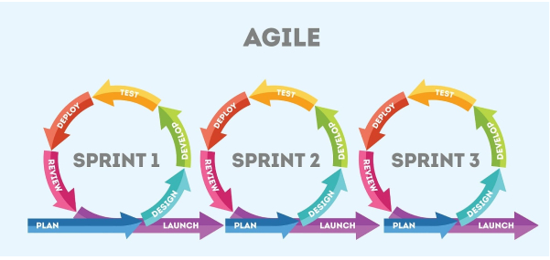

Hình 2.1. Mô hình agile

Phương thức phát triển phần mềm Agile là một tập hợp các phương thức phát triển lặp và tăng dần trong đó các yêu cầu và giải pháp được phát triển thông qua sự liên kết cộng tác giữa các nhóm tự quản và liên chức năng. Agile là cách thức làm phần mềm linh hoạt để làm sao đưa sản phẩm đến tay người dùng càng nhanh càng tốt càng sớm càng tốt và được xem như là sự cải tiến so với những mô hình cũ như mô hình “Thác nước (waterfall)” hay “CMMI”.

## Tổng quan về kiểm thử phần mềm

### Khái niệm

Kiểm thử phần mềm là quá trình thực thi 1 chương trình với mục đích tìm ra lỗi.

* - Kiểm thử phần mềm đảm bảo sản phẩm phần mềm đáp ứng chính xác, đầy đủ và đúng theo yêu cầu của khách hàng, yêu cầu của sản phẩm đề đã đặt ra.
* - Kiểm thử phần mềm cũng cung cấp mục tiêu, cái nhìn độc lập về phần mềm, điều này cho phép việc đánh giá và hiểu rõ các rủi ro khi thực thi phần mềm.

### Mục tiêu kiểm thử phần mềm

* Tìm các bug phát sinh do dev tạo ra khi code.
* Đạt được sự tự tin và cung cấp thông tin về mức độ chất lượng.
* Ngăn ngừa lỗi.
* Đảm bảo rằng kết quả cuối cùng đáp ứng các yêu cầu kinh doanh và người sử dụng.
* Để đạt được sự tín nhiệm của khách hàng bằng cách cung cấp cho họ một sản phẩm chất lượng.
* Kiểm thử phần mềm sẽ giúp hoàn thiện các ứng dụng phần mềm hoặc sản phẩm so với yêu cầu kinh doanh và người sử dụng. Nó rất quan trọng để đảm bảo kiểm thử tốt để kiểm thử các ứng dụng phần mềm hoàn toàn và chắc chắn rằng nó hoạt động tốt và theo các thông số kỹ thuật.
* Kiểm tra phần mềm để chắc chắn kiểm thử đang thực hiện đúng cách và hệ thống đã sẵn sàng để sử dụng. Kiểm thử bao phủ các lĩnh vực khác nhau như: chức năng của các ứng dụng, khả năng tương thích của các ứng dụng với các hệ điều hành, phần cứng và các loại khác nhau của các trình duyệt, thực hiện kiểm thử để kiểm tra hiệu năng của các ứng dụng để đảm bảo rằng hệ thống đáng tin cậy và không có trục trặc hay không nên có bất kỳ vấn đề cản trở.
* Kiểm tra xác nhận rằng hệ thống đáp ứng các yêu cầu khác nhau bao gồm: chức năng, hiệu suất, độ tin cậy, an toàn, khả năng sử dụng.

### Các thuật ngữ chính trong kiểm thử phần mềm

* **Error:** Là một lỗi trong phần mềm do con người gây ra. Một từ đồng nghĩa là mistake, là một sự nhầm lẫn hay một sự hiểu sai trong quá trình phát triển phần mềm.
* **Bug:** Hay còn được gọi là defect, là những lỗi phần mềm trong chương trình tạo ra một kết quả sai hoặc hoạt động không như mong muốn.
* **Fault:** Một bước (step), quy trình (process) hoặc định nghĩa dữ liệu (data definition) không chính xác.
* **Fail:** Thất bại – Một thử nghiệm được coi là thất bại nếu kết quả thực tế không khớp với kết quả mong đợi.
* **Failure**: Sự thất bại – Chính là sự khác biệt giữa kết quả thực tế trên màn hình và kết quả mong đợi của một thành phần, hệ thống hoặc service nào đó.
* **Feature:** Tính năng - Một thuộc tính về một đặc tả thành phần hoặc hệ thống hoặc tài liệu yêu cầu.
* **Pass:** Một ca kiểm thử được coi là vượt qua nếu kết quả thực tế của nó phù hợp với kết quả mong đợi.
* **Precondition:** Các điều kiện môi trường và trạng thái phải được đáp ứng trước khi thành phần hoặc hệ thống có thể được thực thi với một quy trình thử nghiệm hoặc thử nghiệm cụ thể.
* **Testcase (ca kiểm thử):** Một tập hợp các điều kiện mà người tester sẽ xác định xem liệu hệ thống có thỏa mãn yêu cầu kiểm tra và đáp ứng yêu cầu làm việc một cách chính xác.
* **Enviroment:** Môi trường chứa phần cứng, thiết bị, mô phỏng, công cụ phần mềm và các yếu tố hỗ trợ khác cần thiết để tiến hành kiểm tra.
* **Test report**: Tài liệu được tạo ra ở cuối quá trình thử nghiệm tóm tắt tất cả các hoạt động và kết quả thử nghiệm. Nó cũng chứa một đánh giá về quá trình kiểm tra và bài học kinh nghiệm.
* **Test plan:** Tài liệu mô tả phạm vi, cách tiếp cận, tài nguyên và lịch trình của các hoạt động kiểm tra dự định. Nó xác định trong số các mục kiểm tra khác, các tính năng sẽ được kiểm tra, các nhiệm vụ kiểm tra, ai sẽ thực hiện từng nhiệm vụ, mức độ độc lập của người kiểm tra, môi trường kiểm tra, kỹ thuật thiết kế kiểm tra và kỹ thuật đo kiểm được sử dụng và lý do lựa chọn và bất kỳ rủi ro nào cần lập kế hoạch dự phòng. Nó là một bản ghi của quá trình lập kế hoạch kiểm tra.
* **Capability** **Maturity Model Integration (CMMI) – Mô hình khả năng tăng trưởng tích hợp:** Một khung mô tả yếu tố chính của quy trình phát triển và bảo trì sản phẩm hiệu quả. Mô hình khả năng tăng trưởng tích hợp (CMMMI) bao gồm các phương thức tốt nhất cho việc lập kế hoạch, kỹ thuật và quản lý phát triển và bảo trì sản phẩm. CMMI là sự kế thừa từ CMM.

## Các nguyên tắc trong kiểm thử

Phần cần thiết của một ca kiểm thử là định nghĩa về kết quả hay đầu ra mong đợi.

* Lập trình viên nên tránh cố gắng kiểm thử chương trình do chính mình tạo ra.
* Một tổ chức lập trình nên tránh kiểm thử chương trình của chính mình.
* Kiểm tra kỹ lưỡng các kết quả của mỗi ca kiểm thử.
* Các ca kiểm thử phải được viết cho các điều kiện vào không có hiệu lực và không được mong đợi, cũng như điều kiện vào có hiệu lực và được mong đợi.
* Kiểm tra chương trình để xem là chương trình không chỉ không làm những điều gì được đề xuất mà còn có làm những điều gì không được đề xuất.
* Tránh vứt bỏ những ca kiểm thử trừ khi chương trình thực sự bị loại bỏ.
* Không lên kế hoạch cho một nỗ lực kiểm thử dưới một giả định ngầm rằng không có lỗi nào sẽ được tìm thấy.
* Xác suất tồn tại thêm lỗi trong một phần của chương trình tỷ lệ thuận với số lỗi đã được tìm thấy trong cùng phần của chương trình đó.
* Kiểm thử là một nhiệm vụ thách thức trí thông minh và khả năng sáng tạo.

## Vòng đời phát triển phần mềm (SDLC)

### Khái niệm

SDLC là một cách tiếp cận có hệ thống và trật tự để giải quyết các vấn đề liên quan đến hệ thống phần mềm hay một cấu trúc đối với sự phát triển của một sản phẩm phần mềm.

Gồm có 6 giai đoạn cơ bản trong vòng đời phát triển phần mềm:

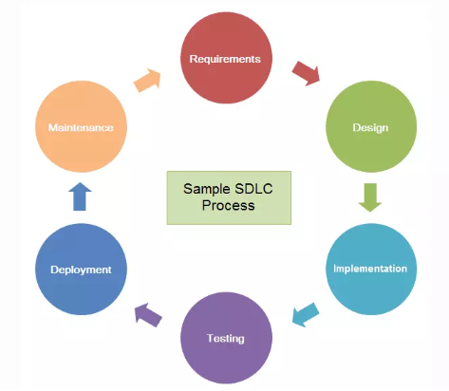

Hình 2.2. Vòng đời phát triển của sản phẩm

* + - 1. Requirment Analysis (Thu thập, phân tích yêu cầu): đây là bước khá quan trọng trong một phần mềm. Thông thường khi bắt đầu làm sản phẩm, khách hàng sẽ chưa xác định rõ sản phẩm mình cần là gì nên yêu cầu đưa ra thường không đầy đủ và rõ ràng. Lúc này, đội phát triển sẽ xác nhận và góp ý để có thể đưa ra một bản yêu cầu ban đầu.
      2. Design (Thiết kế): Kiến trúc hệ thống liên quan đến việc bảo đảm rằng hệ thống phần mềm sẽ đáp ứng đầy đủ các yêu cầu của sản phẩm, đảm bảo rằng các yêu cầu trong tương lai có thể giải quyết. Ngoài ra, nó cũng liên quan đến việc giao tiếp giữa các hệ thống phần mềm và các phần mềm khác, cũng như các phần cứng cơ bản hoặc các hệ điều hành chủ.
      3. Implementation (Thực hiện/xây dựng): Thiết kế trước đó phải được lập trình viên dịch sang ngôn ngữ mà máy tính có thể thiểu. Nếu thiết kế được thực hiện một cách chi tiết và đầy đủ thì ở giai đoạn này việc code sẽ trở nên dễ dàng hơn. Ngược lại, nếu thiết kế hệ thống quá sơ sài thì đến giai đoạn này sẽ gặp nhiều khó khăn và tốn thời gian để giải quyết vấn đề.
      4. Testing (Kiểm thử): Sau khi các lập trình viên hoàn tất việc lập trình thì công việc kiểm thử được bắt đầu. Đội ngũ kiểm thử sẽ thực hiện các phương pháp kiểm thử khác nhau để có thể phát hiện lỗi trong hệ thống, trong giai đoạn này các công cụ kiểm thử sẽ được sử dụng nhằm phát hiện ra lỗi để lập trình viên có thể kịp thời sửa chữa trước khi chuyển đến người dung cuối. Ngoài ra, hiện nay cũng có nhiều công ty tự xây dựng và phát triển các công cụ kiểm thử để phục vụ cho mục đích của họ.
      5. Deployment (Triển khai): Sau khi đội kiểm thử kết thúc công việc của mình, sản phẩm đảm bảo có thể đưa vào sử dụng thì nó sẽ được đưa vào sử dụng trong thực tế.
      6. Maintenance (Bảo trì): Bảo trì và nâng cấp phần mềm để đối phó với các vấn đề được phát hiện hoặc yêu cầu mới có thể tốn nhiều thời gian hơn so với việc phát triển ban đầu của phần mềm.

### Quy trình kiểm thử phần mềm

Quy trình kiểm thử phần mềm xác định các giai đoạn hay còn gọi là pha trong kiểm thử phần mềm

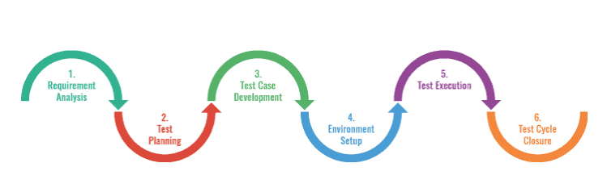

Hình 2.3. Quy trình kiểm thử phần mềm

* + - 1. Requirenment analysis - Phân tích yêu cầu
      2. Test planning - Lập kế hoạch kiểm thử
      3. Test case development - Thiết kế kịch bản cho quy trình kiểm thử
      4. Test environment set up - Thiết lập môi trường kiểm thử
      5. Test execution - Thực hiện kiểm thử
      6. Test cycle closure - Đóng chu trình kiểm thử

Các giai đoạn kiểm thử được thực hiện một cách tuần tự. Mỗi giai đoạn sẽ có những mục tiêu khác nhau, đầu vào và kết quả đầu ra khác nhau nhưng mục đích cuối cùng vẫn là đảm bảo chất lượng sản phẩm phần mềm tốt nhất.

Mô tả 6 giai đoạn cơ bản trong quy trình kiểm thử phần mềm:

1. Requirement Analysis – Phân tích yêu cầu

Phân tích yêu cầu đề cập đến bước bắt đầu STLC. Tại đây, nhóm tester sẽ đánh giá các yêu cầu của kiểm thử và phác thảo những yêu cầu phức tạp trong số các yêu cầu nhất định mà họ có thể kiểm tra thông qua những tài liệu bao gồm: tài liệu yêu cầu của khách hàng (User stories), tài liệu thiết kế phần mềm, tài liệu đặc tả yêu cầu của phần mềm (SRS)…

2. Test Planning – Lập kế hoạch kiểm thử

Giai đoạn này của vòng đời kiểm thử đưa ra các tài liệu như: Ước tính nỗ lực và kế hoạch kiểm thử. Mục tiêu chính của giai đoạn này là phác thảo nỗ lực và ước tính chi phí cho dự án của bạn.

Người quản lý có thể chuẩn bị kế hoạch kiểm thử cho các loại kiểm thử phần mềm khác nhau, chọn công cụ kiểm thử nào là tối ưu và đánh giá ước tính nỗ lực (chức năng, thời gian, nhân lực...). Đồng thời, họ cần phân công trách nhiệm và vai trò cho đội của mình.

3. Test case development – Thiết kế kịch bản cho quy trình kiểm thử

Giai đoạn Phát triển trường hợp kiểm thử để đáp ứng yêu cầu của sản phẩm. Nhóm tester cần tạo, xác minh và làm lại các trường hợp kiểm thử cụ thể, dựa trên các chức năng và yêu cầu khách hàng. Ngoài ra, nhóm tester cũng cần đưa ra dữ liệu thử nghiệm (test data) để có thể sử dụng cho các trường hợp kiểm thử.

4. Environment Setup – Thiết lập môi trường kiểm thử

Môi trường kiểm thử bao gồm các điều kiện kiểm thử như: thông số kỹ thuật phần cứng và phần mềm được sử dụng trong quy trình kiểm thử. Nhóm kiểm thử được yêu cầu thiết lập hoàn toàn môi trường kiểm thử và kiểm tra mức độ sẵn sàng của môi trường kiểm thử (kiểm thử khói - Smoke testing).

5. Test Execution – Thực thi kiểm thử

Trong giai đoạn Thực thi Kiểm thử, người kiểm thử thực hiện kiểm thử theo các kế hoạch kiểm thử và các trường hợp kiểm thử do nhóm tạo ra. Nếu phát hiện lỗi, tester sẽ báo cáo các lỗi thử nghiệm cho các developers đang làm việc trong dự án.

Nhóm tester cần ghi lại tất cả các kết quả kiểm tra và ghi lại bất kỳ trường hợp nào không thành công. Sau đó, các chuyên viên kiểm thử cần ghi lại test results (kết quả kiểm thử) và bug report (báo cáo lỗi).

6. Test cycle closure – Đóng chu trình kiểm thử

Để đóng chu trình kiểm thử, nhóm kiểm thử cần phân tích lại những tài liệu đã được tổng hợp và hoàn thiện từ những giai đoạn trước: tài liệu phân tích đặc tả yêu cầu, test plan, bug reports… Từ đó, nhóm kiểm thử sẽ tổng kết, báo cáo kết quả về quá trình kiểm thử, các bug đã được fix...

## Quy trình kiểm thử phần mềm CMMI

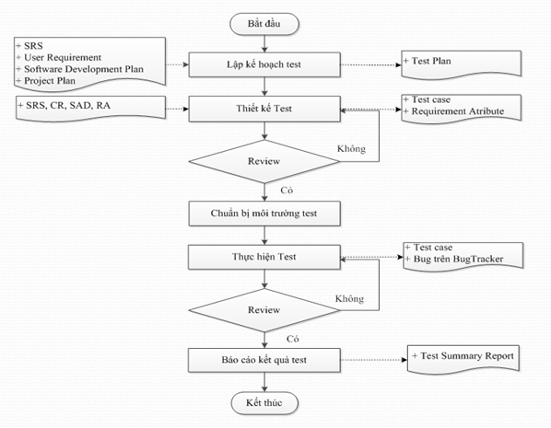

Hình 2.4. Quy trình kiểm thử phần mềm CMMI

Phát biểu quy trình:

* Sau khi dự án có kế hoạch tổng thể, Test Leader sẽ lập Test plan.
* Sau khi có Test plan, Tester sẽ tiến hành viết Test Case dựa vào các yếu tố đầu vào(Input) như: UR, SRS, UCD (Usecase Diagram) và GUI (Graphic User Interface).
* Sau khi viết Test Case xong, Tester gửi mail cho Test Leader yêu cầu review
* Nếu chưa OK -> quay lại cập nhật Test Case
* Nếu OK -> Chuẩn bị môi trường test
* Sau khi chuẩn bị môi trường test, tiến hnahf thực hiện test
* Trong quá trình thực hiện test cần thực hiện:
* Thiếu Test Case -> quay lại update Test Case
* Nếu có bug -> Post bug lên hệ thống
* Đồng thời cập nhật trạng thái của Test Case thành các trạng thái: Pass/ Fail/ Not run
* Sau khi thực hiện test, Tester gửi mail yêu cầu Test Leader hoặc PM verify các bug trên hệ thống.
* Nếu có bug chưa OK -> Cancel bug
* Nếu OK -> Tiến hành viết Test Report thông qua file Test Summary Report và kết thúc vòng test.

### Test Plan

Test plan là tài liệu tổng qua về kiểm thửu của mộ dự án. Thường được sử dụng đặt tả phạm vu dự án, hướng tiếp cận, tài nguyên và nhân lực cần có, các tính năng cần được test và không cần phải test, các công cụ và môi trường test cần có.

Trong giai đoạn này, nhà quản lý kiểm thử sẽ tiến hành lập kế hoạch kiểm thử. Nội dung của bản kế hoạch bao gồm các thông tin:

* Xác định chiến lược và cách tiếp cận kiểm thử
* Xác định phạm vi kiểm thử
* Nêu rõ tất cả các giả định và điều kiện
* Xác định nhiệm vụ kiểm thử
* Xác định công cụ kiểm thử
* Lập kế hoạch ngân sách kiểm thử
* Xác định các mục tiêu và rủi ro liên quan đến kiểm thử
* Lập kế hoạch tài nguyên, môi trường kiểm thử và máy trạm, v.v.v
* Lập kế hoạch kiểm tra cho các kiểm thử cụ thể như (Kiểm tra hệ thống,
* Kiểm tra hiệu suất, v.v
* Thời gian lên lịch cho quá trình phân tích,thiết kế, thực hiện là kết thúc

kiểm thử

### Test Monitoring and Test Control

Giai đoạn này tiến hành so sánh tiến độ thực tế so với tiến độ theo kế hoạch để ra ban đầu. Kiểm soát kiểm thử liên quan đến việc thực hiện các hành động cần thiết để đáp ứng các mục tiêu của kế hoạch thử nghiệm (có thể được cập nhật theo thời gian).

### Test Analysis

Thực hiện phân tích và nắm bắt yêu cầu:

* Xem lại các tài liệu đặc tả như là: yêu cầu, cấu trúc, mô phỏng hệ thống, phân tích sản phẩm
* Xác định các chức năng và tập hợp các chức năng sẽ được thực hiện kiểm thử
* Xác định mức độ ưu tiên kiểm thử cho từng tính năng khác nhau của hệ thống

### Test Design

Giai đoạn này thực hiện các công việc sau:

* Thiết kế test case và ưu tiên các trường hợp kiểm thử và bộ các trường hợp kiểm thử
* Xác định dữ liệu kiểm thử cần thiết để hỗ trợ các điều kiện kiểm thử và các trường hợp kiểm thử
* Thiết kế môi trường thử nghiệm và xác định bất kỳ cơ sở hạ tầng và công cụ cần thiết nào
* Nắm bắt truy xuất nguồn gốc hai chiều giữa cơ sở thử nghiệm, điều kiện xét nghiệm và các trường hợp xét nghiệm.

### Test Implementation

Giai đoạn này được giải thích như là việc kiểm tra mọi thứ sẵn sàng cho việc

thực thi kiểm thử:

* Thực hiện các điều kiện thử nghiệm được thiết kế
* Tạo bộ bài kiểm tra (Bộ bài kiểm tra – Các trường hợp kiểm tra nhóm cùng nhau có cùng một bộ hành vi)
* Phát triển và ưu tiên các quy trình kiểm tra có khả năng, tạo ra các kịch bản thử nghiệm tự động
* Xây dựng môi trường thử nghiệm và xác minh rằng mọi thứ cần thiết đãđược thiết lập chính xác
* Chuẩn bị dữ liệu bài thi và đảm bảo nó được nạp đúng cách trong môi trường thử nghiệm
* Xác minh và cập nhật truy xuất nguồn gốc hai chiều giữa cơ sở thử nghiệm, điều kiện xét nghiệm, trường hợp thử nghiệm, quy trình xét nghiệm và bộ xét nghiệm.
* Ghi lại khả năng xác định nguồn gốc hai chiều giữa từng phần tử của thử nghiệm cơ sở và các điều kiện thử nghiệm liên quan

### Test Execution

* Ghi lại ID và phiên bản của (các) hoặc đối tượng kiểm thử, công cụ kiểm tra và phần mềm kiểm thử
* Thực hiện các bài kiểm tra theo cách thủ công hoặc bằng cách sử dụng các công cụ thực thi kiểm thử
* So sánh kết quả thực tế với kết quả dự kiến
* Phân tích các trường hợp fail và có nguy cơ fail để xác định nguyên nhân của nó
* Báo cáo lỗi dựa trên những trường hợp fail
* Ghi lại kết quả thực hiện kiểm thử
* Ghi lại các kết quả vào quy trình để tạo ra các kết quả đó
* Xác minh và cập nhật khả năng xác định nguồn gốc hai chiều giữa cơ sở thử nghiệm, điều kiện thử nghiệm, trường hợp thử nghiệm, quy trình thử nghiệm và bộ thử nghiệm

### Test completion

* Kiểm tra xem tất cả lỗi đóng chưa, nếu còn thì mở lại và note vào file
* Tạo một báo cáo tóm tắt thử nghiệm để thông báo cho các bên liên quan
* Hoàn thiện và lưu trữ môi trường kiểm thử, dữ liệu kiểm thử, kiểm thử cơ sở hạ tầng và phần mềm kiểm thử khác để sử dụng lại sau này
* Bàn giao tài liệu cho giai đoạn về sau
* Bài học kinh nghiệm cho quy trình sau
* Sử dụng thông tin thu thập được để cải thiện mức độ thành thục của quy trình kiểm tra

## Các phương pháp và kĩ thuật kiểm thử phần mềm

### Phương pháp kiểm thử hộp đen

#### Định nghĩa

* Kiểm thử hộp đen (Black Box Testing) là loại kiểm thử hướng dữ liệu hay là kiểm thử hướng in/out.
* Là phương pháp test dựa vào đầu vào và đầu ra của chương trình mà không quan tâm đến code bên trong được viết ra sao. Tester xem phần mềm như là một hộp đen.
* Người kiểm thử nên xây dựng các nhóm giá trị đầu vào mà sẽ thực thi đầy đủ tất cả các yêu cầu chức năng của chương trình.
* Black Box Testing chủ yếu là được thực hiện trong Function test và System test.
* Phương pháp này được đặt tên như vậy bởi vì các chương trình phần mềm, trong con mắt của các tester, giống như một hộp đen; bên trong mà người ta không thể nhìn thấy. Phương pháp này cố gắng tìm ra các lỗi trong các loại sau:
* Chức năng không chính xác hoặc thiếu.
* Lỗi giao diện
* Lỗi trong cấu trúc dữ liệu hoặc truy cập cơ sở dữ liệu bên ngoài.
* Hành vi hoặc hiệu suất lỗi.
* Khởi tạo và chấm dứt các lỗi.

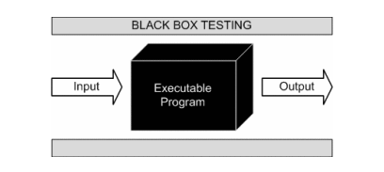

Hình 2.5. Black Box Testing

#### Các kĩ thuật trong kiểm thử hộp đen

Các kĩ thuật thường dùng:

1. **Phân vùng tương đương**

Là phương pháp chia miền đầu vào của một chương trình thành các lớp dữ liệu,

từ đó suy dẫn ra các ca kiểm thử.

Thường được tiến hành theo 2 bước sau

* B1: phân các vùng dữ liệu thành các vùng điều kiện tương đương
* B2: xác định các ca kiểm thử

Có ít nhất 2 lớp tương đương:

* 1 lớp thỏa mãn với điều kiện => lớp tương đương hợp lệ
* 2 lớp ko thõa mãn với điều kiện => lớp tương đương ko hợp lệ

Nguyên tắc xác định các lớp tương đương:

* NT1: Điều kiện đầu vào định rõ giới hạn của một mảng thì chia vùng

tương đương thành 3 tình huống:

* Xác định 1 lớp tương đương hợp lệ.
* Xác định 2 lớp tương đương không hợp lệ
* NT2: Điều kiện đầu vào là một giá trị xác định thì chia vùng tương đương

thành 3 tình huống:

* Xác định 1 lớp tương đương hợp lệ.
* Xác định 2 lớp tương đương không hợp lệ
* NT3: Điều kiện đầu vào chỉ định là một tập giá trị thì ta sẽ xác định mỗi

giá trị trong tập đó là một lớp tương đương hợp lệ và chia lớp tương đương

thành 2 tình huống như sau:

* Xác định 1 lớp tương đương hợp lệ.
* Xác định 1 lớp tương đương không hợp lệ.
* NT4: Nếu điều kiện đầu vào xác định là một kiểu đúng sai thì chia vùng

tương đương thành 2 tình huống:

* Xác định 1 lớp tương đương hợp lệ.
* Xác định 1 lớp tương đương không hợp lệ.

❖ Ưu điểm:

Vì mỗi vùng tương đương ta chỉ cần test trên các phần tử đại diện nên số lượng test case được giảm đi khá nhiều nhờ đó mà thời gian thực hiện test cũng giảm đáng kể.

❖ Nhược điểm:

Không phải với bất kỳ bài toán nào đều có thể áp dụng kỹ thuật này. Có thể bị lack lỗi ở biên nếu chỉ chọn giá trị ở khoảng giữa của miền tương đương. Vì vậy khi phần lớn các lỗi được tìm thấy lúc kiểm tra giá trị ở biên của các phân vùng thì chúng

ta nên tìm hiểu thêm một kỹ thuật nữa là Boundary value analysis (phân tích giá trị biên)

1. **Phân tích giá trị biên**

Phân tích giá trị biên: xác định các giá trị đầu vào bằng cách chọn các giá trị nằm ở ranh giới và ngay bên trong / bên ngoài ranh giới làm dữ liệu thử nghiệm.Giá trị lớn nhất và nhỏ nhất của một phân vùng là giá trị biên của nó

Giá trị biên cho một phân vùng hợp lệ là giá trị biên hợp lệ; Giá trị biên của phân vùng không hợp lệ là giá trị biên không hợp lệ

Có 2 cách tiếp cận:

* Kiểm tra 2 giá trị: Có 4 test cases (Nhỏ nhất, Sát dưới mức nhỏ nhất, Sát trên mức lớn nhất, Lớn nhất).
* Kiểm tra 3 giá trị: Có 6 test cases (Nhỏ nhất, Sát dưới mức nhỏ nhất, Sát trên mức nhỏ nhất, Lớn nhất, Sát trên mức lớn nhất,Sát dưới mức lớn nhất).

❖ Ưu điểm:

Thay vì phải test hết toàn bộ các giá trị trong từng vùng tương đương, kỹ thuật phân tích giá trị biên tập trung vào việc kiểm thử các giá trị biên của miền giá trị inputs để thiết kế test case do “lỗi thường tiềm ẩn tại các ngõ ngách và tập hợp tại biên”. Tiết kiệm thời gian thiết kế test case và thực hiện test.

❖ Nhược điểm:

Phương pháp này chỉ hiệu quả trong trường hợp các đối số đầu vào (input

variables) độc lập với nhau và mỗi đối số đều có một miền giá trị hữu hạn.

1. **Đồ thị nguyên nhân – kết quả**

* Tạo ra các ca kiểm thử có hệ thống mô tả sự kết hợp của các điều kiện. Sự thay đổi sẽ là một sự lựa chọn kết hpwj không thể dự tính trước, nhưng khi thực hiện như vậy, có vẻ như sẽ bỏ sót nhiều ca kiểm thử “thú vị” được xác định bằng đồ thị nguyên nhân – kết quả.
* Tất cả các nguyên nhân (các đầu vào) và các kết quả (các đầu ra) được liệt kê dựa trên đặc tả và được định danh cho mỗi nhân - quả.
* Các quan hệ giữa nguyên nhân (các đầu vào) và kết quả (các đầu ra) được biểu diễn trong đồ thị làm rõ ràng các mối quan hệ logic.
* Từ đồ thị tạo ra bảng quyết định biểu diễn các quan hệ giữa nguyên nhân và kết quả. Dữ liệu kiểm thử được sinh ra dựa trên các quy tắc trong các bảng này.

1. **Đoán lỗi**

* Tester sử dụng trực giác của đoán ra lỗi mà chưa cần đọc yêu cầu của khách hàng.
* Tester được đưa cho 1 chương trình đặc biệt, họ phỏng đoán, cả bằng trực giác lẫn kinh nghiệm, các loại lỗi có thể và sau đó viết các ca kiểm thử để đưa ra các lỗi đó.
* Thật khó để đưa ra một quy trình cho kỹ thuật đoán lỗi vì nó là một quy trình có tính trực giác cao và không thể dự đoán trước. Ý tưởng cơ bản là liệt kê một danh sách các lỗi có thể hay các trường hợp dễ xảy ra lỗi và sau đó viết các cakieemr thử dựa trên danh sách đó. Nói cách khác, bạn liệt kê những trường hợp đăc biệt đó mà có thể đã bị bỏ sót khi chương trình được thiết kế.

### Flow của Black Box Testing

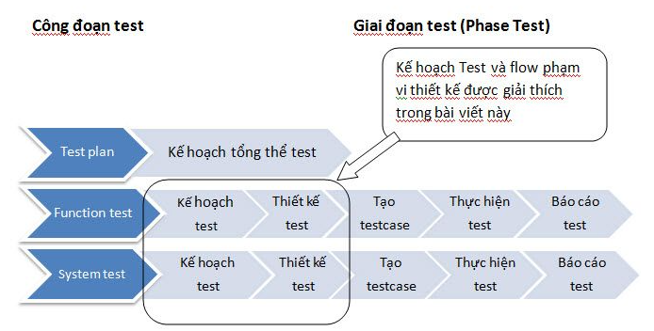

Hình 2.6. Flow của Black Box Testing

Công đoạn test có lần lượt các phase sau: Kế hoạch test, thiết kế test, tạo testcase, thực hiện test, báo cáo test.

Trong đó: "kế hoạch test" và "thiết kế test" là phase quan trọng để phát hiện lỗi. Nội dung:

* **Test plan:** Chỉ ra rõ ràng mục đích và phạm vi của công đoạn test để kiểm tra xem là test bằng approach như thế nào. Điều chỉnh resource thành viên và quyết định cả schedule.
* **Thiết kế test:** Quyết định xem là sẽ sử dụng cái gì cho mục đích và loại test cần được thực hiện trong công đoạn test đó, chức năng đối tượng test, phương pháp test, import và export test. Ngoài ra cũng quyết định cụ thể hơn nguyên liệu cần thiết để thực hiện test hay tiêu chuẩn quyết định thành công/ không thành công.
* **Tạo testcase:** Tạo document ghi trạng thái trước khi bắt đầu test và kết quả mong đợi (kết quả chạy đối tượng test theo điều kiện và trình tự thao tác khi thực hiện test sẽ như thế nào) và cột trạng thái (cột ghi lại kết quả thao tác của đối tượng test).
* **Thực hiện test**: Vừa xem testcase vừa cho chạy phần mềm thực tế để tiến hành test, sau đó đánh dấu kết quả bằng dấu pass hoặc fail vào cột trạng thái testcase. Trường hợp có testcase khác với kết quả mong đợi thì ghi dấu fail vào cột trạng thái, rồi tạo bản báo cáo lỗi. Trong bản báo cáo lỗi: trình bày nội dung mô tả hiện tượng khác với kết quả mong đợi và hiện tượng đó phát sinh trong trường hợp như thế nào (thao tác, giả nhập, điều kiện,...)
* **Báo cáo test:** Tóm tắt kết quả để báo cáo. Căn cứ vào các loại dữ liệu (mục thực hiện, hiệu quả của việc test, công số thực hiện,...) và dữ liệu lỗi (số lỗi được tìm ra, số lỗi theo mức độ quan trọng,...) để đánh giá xem có thỏa mãn tiêu chuẩn pass/ fail của test không? Ngoài ra cũng đề xuất thêm risk có thể sinh ra sau khi release và mục cần bổ sung trong dự án cho giai đoạn tiếp theo.

### Flow của test plan và thiết kế test

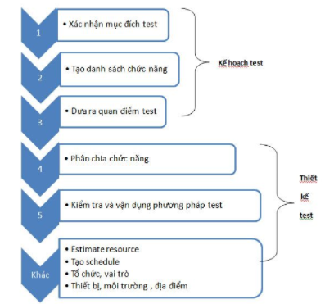

Hình 2.7. Flow của test plan và thiết kế test

* Xác nhận mục đích test
* Xem bản kế hoạch tổng thể test để xác nhận mục đích của test(đặc tính chất lượng, những điểm quan trọng ...).
* Quyết định phạm vi của test, nội dung của test, phương pháp test.
* Tạo danh sách chức năng
* Đưa ra toàn bộ chức năng làm đối tượng test.
* Cần hiểu trước về phần lớn các hoạt động của chức năng.
* Không phán đoán đối tượng hoặc phi đối tượng của test.
* Đưa ra quan điểm test
* Quan điểm test là " cánh cửa của Test ".
* Quan điểm test đã đáp ứng được đúng mục đích test?
* Phân chia chức năng cho từng quan điểm test
* Áp dụng quan điểm test cho từng chức năng để tránh bị quên.
* Có thể hình dung việc test một cách cụ thể.
* Có thể nắm bắt được quy mô test và mức độ quan trọng của các quan điểm test.
* Kiểm tra vận dụng phương pháp và kỹ thuật test
* Tiến hành thiết kế test dối với lần lượt từng kết hợp.
* Lựa chọn và quyết định phương pháp test có thể phát hiện ra lỗi một cách hiệu quả nhất từ một trong số các phương pháp test.
* Các mục kiểm tra khác
* Resource cần thiết
* Schedule
* Cơ cấu & tổ chức, vai trò khi thực hiện test.
* Thiết bị, môi trường, địa điểm làm việc cần để thực hiện test.

### Ưu điểm, nhược điểm của kiểm thử hộp đen

1. Ưu điểm

* Các tester được thực hiện từ quan điểm của người dùng và sẽ giúp đỡ trong việc sáng tỏ sự chênh lệch về thông số kỹ thuật.
* Các tester theo phương pháp black box không có “mối ràng buộc” nào với code, và nhận thức của một tester rất đơn giản: một source code có nhiều lỗi. Sử dụng nguyên tắc, "Hỏi và bạn sẽ nhận" các tester black box tìm được nhiều bug ở nơi mà các DEV không tìm thấy.

1. Nhược điểm

* Dữ liệu đầu vào yêu cầu một khối lượng mẫu (sample) khá lớn
* Nhiều dự án không có thông số rõ ràng thì việc thiết kế test case rất khó và do đó khó viết kịch bản kiểm thử do cần xác định tất cả các yếu tố đầu vào, và thiếu cả thời gian cho việc tập hợp này.
* Khả năng để bản thân kỹ sư lạc lối trong khi kiểm thử là khá cao.
* Chỉ có một số nhỏ các đầu vào có thể được kiểm tra và nhiều đường dẫn chương trình sẽ được để lại chưa được kiểm tra.
* Kiểm thử black box được xem như "là bước đi trong mê cung tối đen mà không mang đèn pin” bởi vì tester không biết phần mềm đang test đã được xây dựng như thế nào. Có nhiều trường hợp khi một tester viết rất nhiều trường hợp test để kiểm tra một số thứ có thể chỉ được test bằng một trường hợp test và/hoặc một vài phần cuối cùng không được test hết.

## Phương pháp kiểm thử hộp trắng

### Định nghĩa

* Kiểm thử hộp trắng (White Box Testing) là loại kiểm thử hướng cấu trúc logic, dựa vào cấu trúc code bên trong của phần mềm với mục đích đảm bảo rằng tất cả các câu lệnh và điều kiện sẽ được thực hiện ít nhất 1 lần.
* Người kiểm tra chọn đầu vào để thực hiện các đường dẫn thông qua mã và xác định đầu ra thích hợp. Kiến thức lập trình và kiến thức thực hiện là rất cần thiết trong kiểm thử hộp trắng.
* Người kiểm thử truy nhập vào mã nguồn chương trình và có thể kiểm tra nó, lấy nó làm cơ sở để hỗ trợ việc kiểm thử.

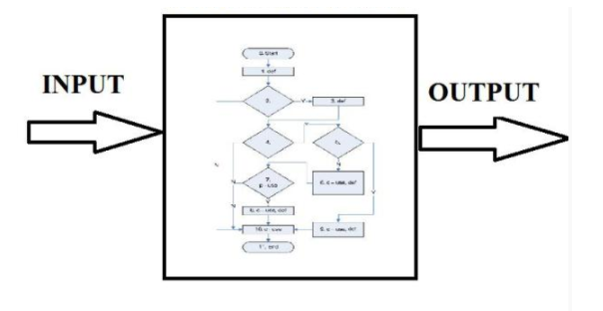

Hình 2.8. White Box Testing

* Việc kiểm tra tập trung chủ yếu vào:
* Cấu trúc chương trình: Những câu lệnh và các nhánh, các loại đường dẫn chương trình
* Logic bên trong chương trình và cấu trúc dự liệu
* Những hành động và trạng thái bên trong chương trình
* Yêu cầu đặt ra cho các ca kiểm thử hộp trắng ít nhất phải đảm bảo:
* Mọi con đường độc lập trong một module cần được thực hiện ít nhất 1 lần
* Mọi ràng buộc logic cần được thực hiện hai phía đúng và sai
* Tất cả các vòng lặp ở biên của nó và biên vận hành phải được thực hiện
* Mọi cấu trúc dữ liệu nội tại được dùng để đảm bảo tính hiệu lực của nó

### Các kĩ thuật trong kiểm thử hộp trắng

* Để thực hiện kiểm thử hộp trắng, sử dụng các kĩ thuật sau:
* Bao phủ mã lệnh (Code coverage)
* Gán looux (Fault injection methods)
* Kiểm thử hoán chuyển (Mutation testing methods)
* Kiểm thử tĩnh (Fuzz testing)
* Kiểm thử giao diện lập trình ứng dụng (API testing – Application programming interface)

### Đối tượng, mức độ áp dụng

#### Đối tượng áp dụng

* Đối tượng được kiểm thử là 1 thành phần phần mềm (TPPM).TPPM có thể là 1 hàm chức năng, 1 module chức năng, 1 phân hệ chức năng…

#### Mức độ áp dụng

* Phương pháp Kiểm tra Hộp trắng áp dụng cho các mức độ kiểm tra phần mềm sau đây:
* Unit Testing (Kiểm thử đơn vị):

Khái niệm của Kiểm thử đơn vị: Kiểm thử đơn vị là loại kiểm thử phần mềm trong đó các thành phần đơn lẻ của phần mềm được kiểm tra như: Hàm (Function), Lớp (Class), Phương thức (Method). Kiểm thử đơn vị được thực hiện trong quá trình phát triển ứng dụng. Lỗi xảy ra ở giai đoạn này này thường được sửa ngay sau khi chúng được tìm ra mà không cần lưu lại và quản lý như các cấp độ kiểm thử khác. Sử dụng phương pháp: Kiểm thử hộp trắng

Người thực hiện: Thường là developer thực hiện

Mục đích:

* Tách riêng từng phần để kiểm tra và chứng minh các thành phần đó thực hiện chính xác các yêu cầu chức năng trong đặc tả.
* Tách riêng từng phần để kiểm tra, và đảm bảo chúng thực thi đúng theo yêu cầu chức năng được đặc tả
* Lỗi được sửa sớm, nên tiết kiệm được thời gian và chi phí sửa lỗi
* Mã nguồn được tái sử dụng nhiều hơn.
* Tăng sự tin tưởng trong việc thay đổi hoặc bảo trì
* Mã nguồn đáng tin cậy hơn.
* Integration Testing(Test tích hợp): Để kiểm tra đường dẫn giữa các đơn vị.

Khái niệm Kiểm thử tích hợp: Kiểm thử tích hợp là loại kiểm thử trong đó các module phần mềm hay từng chức năng riêng lẻ được tích hợp lại với nhau và được kiểm tra theo nhóm. Mỗi dự án phần mềm gồm nhiều modules, được code bởi nhiều người khác nhau, vì vậy kiểm thử tích hợp tập trung vào kiểm tra luồng đi giữa các module với nhau.

Người thực hiện: Thường là Tester thực hiện.

Mục đích: Phát hiện lỗi tương tác xảy ra giữa các Unit. Tập trung chủ yếu vào các giao diện và thông tin giữa các module. Tích hợp các Unit đơn lẻ thành các hệ thống nhỏ.

* System Testing(Test hệ thống): Để kiểm tra các đường dẫn giữa các hệ thống con.

Khái niệm: Kiểm thử hệ thống là hoạt động kiểm thử lên toàn bộ chức năng và

giao diện của hệ thống.

Sử dụng phương pháp: Kiểm thử hộp đen là phổ biến

Người thực hiện: Thường là Tester thực hiện

Mục đích: Đánh giá hệ thống có đáp ứng theo đúng yêu cầu nghiệp vụ, yêu cầu về chức năng đưa ra hay không.

Phân loại: Dưới đây là một số loại kiểm thử thường được thực hiện trong System Test

* Kiểm thử chức năng (Functional Test): Là kiểm thử toàn bộ hệ thống, đảm

bảo hệ thống hoạt động đúng theo yêu cầu được đưa ra trước đó.

* Kiểm thử hiệu năng (Performance Test): Là kiểm tra sự tuân thủ của hệ

thống với các yêu cầu được chỉ định về hiệu năng. Xác định những thuộc tính chất lượng của hệ thống như khả năng mở rộng, độ tin cậy...

* Kiểm thử cơ sở dữ liệu (Database Test): Là kiểm tra dữ liệu hiển thị trên

hệ thống có giống với dữ liệu trong cơ sở dữ liệu hay không?

* Kiểm thử khả năng bảo mật (Security Test): Là kiểm tra hệ thống được bảo vệ an toàn, không bị đánh cắp dữ liệu, thông tin trước các tấn công từ bên ngoài.
* Kiểm thử tính khả dụng (Usability Test): Kiểm tra tính thân thiện với người dùng và tính dễ sử dụng của hệ thống.
* Kiểm tra tính tương thích (Compatibility Test) : Là kiểm tra xem hệ thống có tương thích với các yếu tố khác của hệ thống mà nó sẽ hoạt động hay không? (Ví dụ: Trình duyệt, hệ điều hành, phần cứng)
* Kiểm tra khả năng phục hồi (Recovery Test): Là kiểm tra hệ thống có khả năng khôi phục trạng thái ổn định khi gặp các sự cố bất thường không.

Tuy nhiên, nó là chủ yếu áp dụng cho các kiểm thử đơn vị.

### Ưu điểm, nhược điểm của kiểm thử hộp trắng

1. **Ưu điểm**

* Test có thể bắt đầu ở giai đoạn sớm hơn, không cần phải chờ đợi cho GUI để có thể test
* Test kỹ càng hơn, có thể bao phủ hầu hết các đường dẫn
* Thích hợp trong việc tìm kiếm lỗi và các vấn đề trong mã lệnh
* Cho phép tìm kiếm các lỗi ẩn bên trong
* Các lập trình viên có thể tự kiểm tra
* Giúp tối ưu việc mã hoá
* Do yêu cầu kiến thức cấu trúc bên trong của phần mềm, nên việc kiểm soát lỗi tối đa nhất.

1. **Nhược điểm**

* Việc kiểm thử bằng kĩ thuật hộp trắng không thể đảm bảo rằng chương trình đã tuân theo đặc tả.
* Một chương trình sai do thiếu đường dẫn. Việc kiểm thử hộp trắng không thể biết được sự thiếu sót này.
* Việc kiểm thử bằng ký thuật hộp trắng không thể phát hiện được lỗi do dữ liệu. Như vậy, việc kiểm thử chỉ dùng kỹ thuật hộp trắng là không đủ để phát hiện
* Đòi hỏi phải có các nguồn lực có tay nghề cao, với kiến thức sâu rộng về lập trình và thực hiện.
* Maintenance test script có thể là một gánh nặng nếu thể hiện thay đổi quá thường xuyên.
* Vì phương pháp thử nghiệm này liên quan chặt chẽ với ứng dụng đang được test, nên các công cụ để phục vụ cho mọi loại triển khai / nền tảng có thể không sẵn có.

## Phương pháp kiểm thử hộp xám

### Định nghĩa

* Là phương pháp đòi hỏi trình độ cao.
* Là kiểu trung gian giữa kiểm thử hộp đen và kiểm thử hộp trắng, trong đó tester phải vận dụng các kiến thức về thuật toán, cấu trúc bên trong chương trình,… như của hộp trắng nhưng để thiết kế testcase theo hướng người sử dụng hoặc có testcase như của hộp đen.

### Các kĩ thuật trong kiểm thử hộp xám

* Kiểm thử ma trận (Matrix Testing)
* Kiểm thử hồi quy (Regression Testing)
* Kiểm thử mảng trực giao (Orthogonal Array Testing or OAT)
* Kiểm thử mẫu (Pattern Testing)
* Ngoài ra, phương pháp kiểm thử hộp xám sử dụng các công cụ kiểm thử phần mềm tự động để tiến hành kiểm tra. Và còn có các stubs và module drivers được tạo giúp giải tỏa 1 phần quá trình kiểm thử bằng cách viết code thủ công.

### Ưu điểm, nhược điểm trong kiểm thử hộp xám

1. Ưu điểm

* Quan điểm kiểm thử của kiểm thử hộp xám là từ quan điểm của người dùng.
* Cung cấp các lợi ích của cả thử nghiệm hộp đen và hộp trắng cùng nhau.
* Sẽ dựa trên các đặc tả chức năng, mô tả của người dùng và sơ đồ kiến trúc hệ thống, từ đó xác nhận các yêu cầu ngay từ ban đầu.
* Việc kiểm tra sẽ tường minh vì sẽ có nhiều sự quan tâm giữa người kiểm thử phần mềm và người thiết kế hoặc kỹ sư.

1. Nhược điểm

* Kiểm tra hộp xám cũng có thể mất nhiều thời gian để kiểm tra từng đường dẫn và đôi khi điều này là không thực tế.
* Rất khó để liên kết lỗi khi thực hiện kiểm tra hộp xám cho một ứng dụng có hệ thống phân tán.
* Thông thường sẽ dẫn đến phạm vi kiểm tra thấp hơn so với thực hiện kiểm tra hộp trắng và đen riêng biệt.
* Có thể không phù hợp để thử nghiệm một số loại chức năng.

## Bug

### Khái niệm

* Bug là lỗi phát sinh trong phần mềm, phát sinh từ sự không khớp giữa chương trình và đặc tả.
* Phần mềm có quá nhiều bug thì sẽ không sử dụng được , gây mất uy tín của công ty trên thị trường và có thể khiến cả công ty phá sản.
* Bug là những lỗi xảy ra khi thực thi test phần mềm.

### Những nguyên nhân gây ra lỗi phần mềm

* Dev hiểu sai SRS
* Dev không chịu unit testing sau khi code
* Dev không cẩn thận dẫn đến code sai
* Môi trường chạy phần mềm không tương thích
* Lỗi trong quá trình build chương trình

### Mức độ nghiêm trọng

* Mức độ nghiêm trọng được định nghĩa là mức độ ảnh hưởng của bug đối với sự phát triển hoặc hoạt động của thành phần của ứng dụng đang được kiểm thử.
* Mức độ ảnh hưởng của bug với chức năng hệ thống càng cao thì mức độ nghiêm trọng của nó càng cao.Tester thường là người xác định mức độ nghiêm trọng của bug.

Trong kiểm thử, mức độ nghiêm trọng của bug được chia làm 4 mức độ:

* Mức Critical: Lỗi làm chết hệ thống, không thể thực hiện bất kỳ thao tác gì với hệ thống.
* Mức High: Lỗi về chức năng.
* Mức Medium: Lỗi validate.
* Mức Low: Lỗi về giao diện.

### Độ ưu tiên của Bug

* Độ ưu tiên quyết định thứ tự các bug được giải quyết. Độ ưu tiên càng cao thì bug cần phải được sửa càng sớm càng tốt.
* Lỗi khiến toàn hệ thống không hoạt động thì sẽ có độ ưu tiên cao hơn những bug xảy ra tại các chức năng nhỏ.
* Priority có thể được đánh từ 1 đến 3.
* Khi phát hiện 1 bug, tester sẽ xác định mức độ nghiêm trọng của bug đó (gồm các mức: nghiêm trọng - Critical, cao - high, trung bình - medium, thấp-low), bug nào càng có độ nghiêm trọng cao thì developer nên ưu tiên fix trước. Thông thường thì bug về function - chức năng thì có độ nghiêm trọng cao hơn bug về giao diện và bug phi chức năng (hiệu năng, tính khả dụng, thân thiện,...). Nếu nhiều bug cùng là bug chức năng thì tùy yêu cầu dự án, và thứ tự ưu tiên release (phát hành - giao cho khách hàng) mà gán độ ưu tiên.
* Nói chung: Nếu bug nào xảy ra mà không thể test được các chức năng khác nữa thì thường là ưu tiên cao hơn.

### Vòng đời của Bug

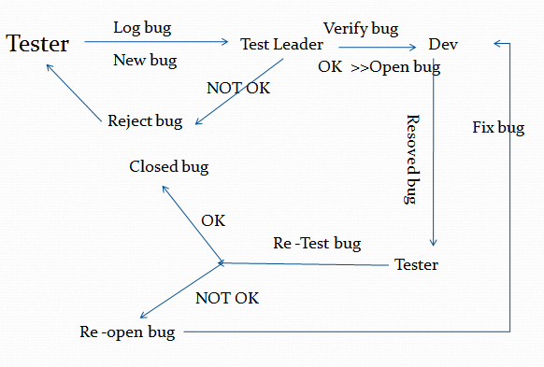

Hình 2.9. Vòng đời của BUG

Trạng thái lỗi:

1. New (Mới tạo)

* Đây là trạng thái lỗi đầu tiên trong vòng đời của bug.
* Khi tester tìm thấy bug thì nó sẽ có trạng thái là NEW.

1. Assigned (Được chỉ định)

* Khi bug tìm thấy là hợp lệ, duy nhất và thuộc bản release hiện tại, thì team lead sẽ gán bug đó cho developer.

1. Open (Mở)

* Lỗi được log lên bởi tester. Team lead cần xác minh lại bug đó xem có đúng là bug hay không, thì bug có trạng thái OPEN.

1. Rejected (từ chối)

* Một bug được đánh dấu là Rejected khi bug đó không hợp lệ. Nghĩa là thỉnh thoảng tester có thể hiểu sai chức năng và có thể đánh dấu chức năng là bug. Trong trường hợp này, bug sẽ bị reject sau khi team lead kiểm tra lại.
* Khi tester báo cáo một bug nhưng nó lại là chức năng của ứng dụng thì team lead sẽ đánh dấu nó là REJECTED (H1).

1. Fixed/ Resoved (Đã sửa lỗi)

* Khi nhận được bug từ team lead, developer sẽ thực hiện thay đổi để fix bug cho đúng với yêu cầu, và đẩy lại cho tester kiểm tra lại lỗi đó.

1. Re-test (Kiểm tra lại)

* Sau khi fix xong bug, và chức năng/tính năng đã sẵn sàng để kiểm thử, thì tester sẽ thực hiện lại những test case lỗi và xác minh lại xem nó đã chạy đúng hay chưa. Việc này gọi là RE-TESTING.

1. Re-open (Mở lại)

Có 2 tình huống mà chúng ta cần phải re-open lại bug:

* Khi developer fix bug và tester thực hiện test lại nó, nhưng sau khi re-test, bug đó vẫn xảy ra thì tester sẽ RE-OPEN lại bug và assign cho developer.
* Có trường hợp lỗi đã fix và được close xuất hiện lại. Trong trường hợp này, tester cần RE-OPEN lại bug đã close và gán nó cho developer.

1. Closed (Đã đóng)

* Khi bug đã được fix, đã được kiểm thử lại và nó chạy đúng như yêu cầu thì tester sẽ đánh dấu nó là closed.
* Phát biểu vòng đời bug:
* Khi tester phát hiện ra bug, tester sẽ log bug lên hệ thống Redmine, trạng thái bug lúc này là New bug và tester gán bug đó cho team leader của Dev hoặc Test lead để verify,Nếu bug đó không phải là bug, team leader sẽ reject bug đó và trả lại cho Tester, nếu Test lead verify bug đó đúng là bug, gán cho dev fix và trạng thái của bug là này là Open bug.
* Sau khi Dev fix xong, Dev sẽ bật trạng thái là resolved bug và gán bug đó cho tester test lại.
* Nếu bug đó được fix ok, Tester sẽ close bug. Nếu bug đó dược fix không ok, Tester sẽ Re-Open bug đó và gán lại cho Dev fix.
* Vòng đời của bug được lặp lại cho đến khi bug được Close.

# GIỚI THIỆU DỰ ÁN

## Tổng quan về phần mềm

### Giới thiệu về phần mềm

#### Mục tiêu

Tài liệu nhằm mô tả các chức năng, nghiệp vụ để xây dựng phân hệ PMS của hệ thống quản lý chuỗi khách sạn Mandala (SmartHotel) của Apec Group.

#### Phạm vi

Xây dựng các chức năng trong phân hệ PMS

#### Các hệ thống liên quan

POS, CRM, BOOKING ENGINE….

#### Thuật ngữ sử dụng

|  |  |  |
| --- | --- | --- |
| **Tên viết tắt** | **Tên đầy đủ** | **Ý nghĩa** |
| **SRS** | Software Requirements Specification | Tài liệu đặc tả yêu cầu chi tiết của phần mềm |
| **BRD** | Business Requirement Documentation | Tài liệu mô tả yêu cầu của nghiệp vụ |
| **PMS** | Property Management System | Hệ thống quản lý khách sạn |
| **POS** | Point Of Sales | Điểm bán hàng |
| **CRM** | Customer Relationship Management | Quản lý chăm sóc khách hàng |
| **C/I** | Check in |  |
| **C/O** | Check out |  |

## Tổng quan về hệ thống

### Chức năng của hệ thống

* PMS gồm các chức năng:



Sơ đồ 3.1. Chức năng của PMS

### Chức năng người dùng

Hệ thống có những người dùng chính sau:

* FO :Nhân viên lễ tân
* FOM : Quản lý lễ tân
* HK: Nhân viên buồng phòng

### Mô tả các Use case

|  |  |  |  |
| --- | --- | --- | --- |
| **STT** | **Tên Use Case** | **Hệ thống thực hiện** | **Định nghĩa** |
|  | Đặt phòng | PMS | FO thực hiện đặt phòng/Check-in/Check-out theo yêu cầu từ NVKD/KH |
|  | Posting giao dịch | PMS | FO/HK thực hiện ghi nhận các chi phí phát sinh của khách khi lưu trú |
|  | Payment | PMS | FO/HK thực hiện ghi nhận các thanh toán của khách |
|  | Night Audit | PMS | Hệ thống tự động thực hiện các nghiệp vụ về tính phí cố định (fix- charge) như tiền phòng..., no-show, chuyển đổi ngày hệ thống |
|  | Block Room | PMS | HK thực hiện khoá sửa phòng do hỏng hóc/sửa chữa |

### Sự tích hợp hệ thống liên quan

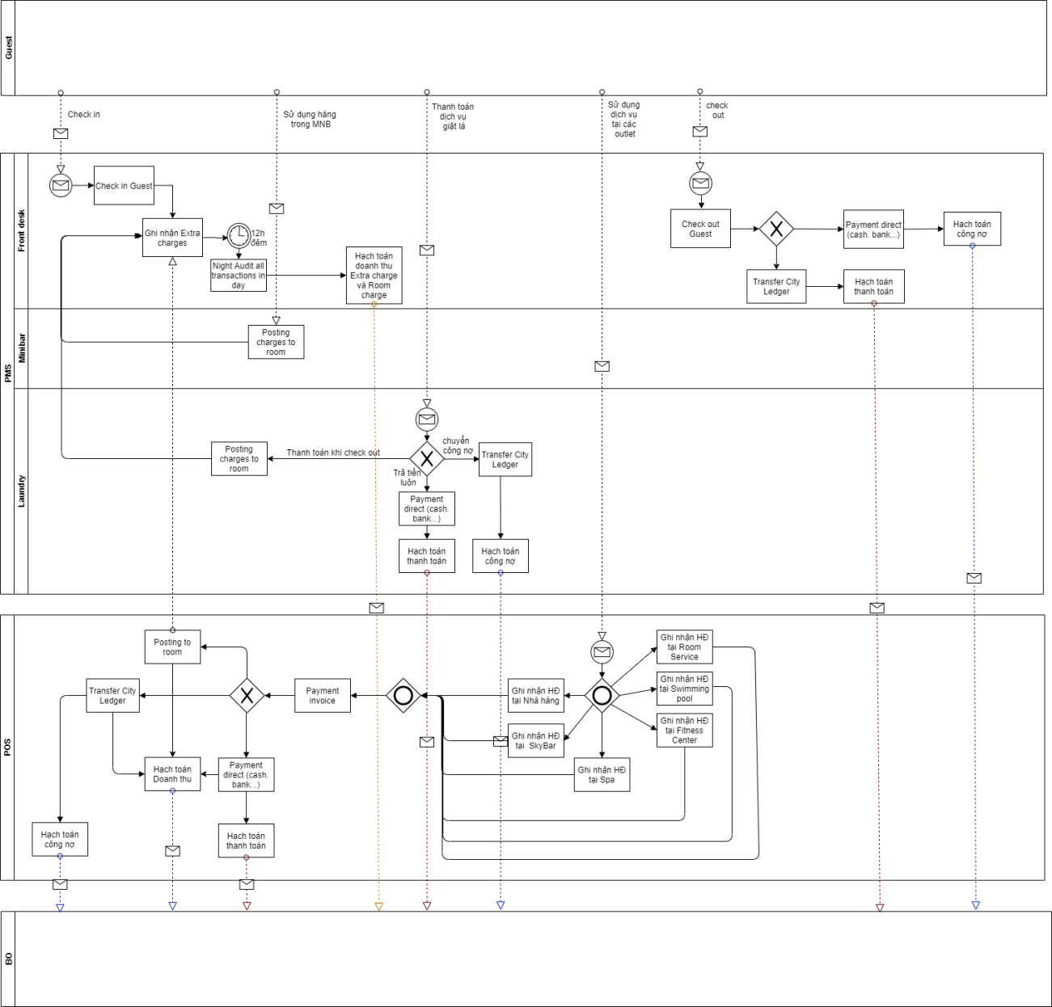

Sơ đồ 3.2. Tích hợp của các hệ thống liên quan

# PHÂN TÍCH HỆ THỐNG

## Mô tả chi tiết hệ thống

### Front Desk

#### Đặt phòng cho khách vãng lai (New Walk In)

|  |  |
| --- | --- |
| Mô tả | Khi khách hàng vãng lai liên hệ trực tiếp với lễ tân để đặt phòng thì lễ tân thực hiện tạo đặt phòng Walk in |
| Tác nhân | FO/FOM |
| Menu | Front Desk >> Walk In |
| Điều kiện | Khách hàng vãng lai, đặt phòng và check in cùng ngày |
| Kết quả | Đặt phòng thành công cho khách hàng |

#### Luồng hoạt động



Sơ đồ 4.1. Luồng hoạt động của chức năng đặt phòng cho khách vãng lai

#### Quy tắc nghiệp vụ

|  |  |
| --- | --- |
| BR | Mô tả |
| BR1 | Tạo đặt phòng cho KH vãng lai  - Cho phép FO nhập đầy đủ thông tin đặt phòng theo mô tả tại mục Màn hình Tạo đặt phòng Walk In |
| BR2 | Nhập đặt cọc nếu có  - Cho phép FO nhập thông tin đặt cọc của KH theo mô tả tại mục Màn hình Đặt cọc |
| BR3 | In confirmation  - Cho phép FO xuất/in Confirmation gửi cho KH  Mẫu in xem tại Phiếu in Conformation |

#### Màn hình Tạo mới đặt phòng Walk In

Đây là màn hình chính mà FO cần phải điền thông tin đặt phòng cho khách hàng, tương ứng với tab “General Information” của 1 Reservation.

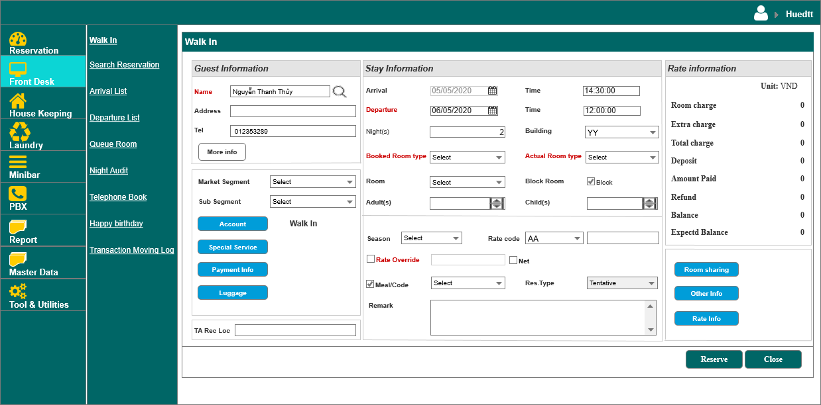

Hình 4.1. Tạo mới đặt phòng Walk In

|  |  |  |  |  |
| --- | --- | --- | --- | --- |
| Field Name | Format/size | M/C/O | Default value | Rules Description |
| Guest Information | | | | |
| Name | Text | M | Blank | Tên đầy đủ của khách hàng |
|  | Button | O | Enable | Nhấn để tìm ra thông tin khách hàng đã có sẵn  Tên của khách hàng đã lựa chọn từ danh sách sẽ được điền vào ô Name |
| Address | Text | O | Blank | Địa chỉ của Khách hàng |
| Tel | Numeric | M | Blank | Số điện thoại của KH |
| More Info | Button | O | Enable | Nhấn để nhập bổ sung thông tin của Khách hàng.  Xem mô tả tại mục Màn hình Bổ sung thông tin KH |
| Market Segment | Droplist | M | Market Segment của Sub Segment có Sort=1 | Phân vùng thị trường khách hàng  Danh sách chọn hiển thị theo Mã và Tên của các Market Segment có trạng thái Active đã thiết lập treong danh mục Market Segment  Khi chọn Market Segment, hệ thống tự động filter Sub Segment thuộc Market Segment đã chọn. |
| Sub Segment | Droplist | M | Sub Segment có Sort=1 | Phân vùng nhánh  Danh sách chọn hiển thị theo Mã và Tên của các Sub Segment có trạng thái Active đã thiết lập trong danh mục Sub Segment  Khi bỏ chọn Market Segment hệ thống hiển thị tất cả các Sub Segment vào danh sách chọn  Khi chưa chọn Market Segment mà đã chọn Sub Segment thì hệ thống tự động hiển thị Market Segment tương ứng của Sub Segment đã chọn |
| Account | Button | M | Enable | Nhấn để gọi ra màn hình nhập thông tin Account (công ty phụ trách của khách hàng)  Xem chi tiết tại Màn hình Account |
| [Hiển thị Tên account] | Text | C | WALK IN | - Bên phải nút Account hiển thị tên của Account. Nếu có tích chọn House use hoặc Complimentary thì hiển thị theo cấu trúc: HOU/COM/ Tên Account.  Ví dụ: HOU / MANDALA BAC NINH  - Phần hiển thị cần phải được upper |
| Special service | Button | O | Enable | Nhấn để nhập thông tin các dịch vụ đặc biệt theo yêu cầu của khách  Xem chi tiết tại Màn hình Add Special service |
| Payment Info | Button | O | Enable | Nhấn để nhập thông tin thanh toán của khách hàng  Xem chi tiết tại Màn hình Add Payment Info |
| Luggage | Button | O | Enable | Nhấn để nhập thông tin hành lý ký gửi của khách  Xem chi tiết tại Màn hình Luggage |
| TA Rec Loc | Text | O |  | Nhập mã đặt phòng liên kết từ các trang booking (nếu có) |
| Stay information | | | | |
| Arrival date | Date | C | Ngày hiện tại hệ thống | Ngày đến  Hệ thống tự động điền là ngày hiện tại trên hệ thống, không cho phép sửa lại. |
| Arrival time | Time | M | 14:00:00 | Thời điểm đến  Giờ đến mặc định hiển thị là 14:00:00, người dùng được phép sửa lại (không cho phép chọn giờ quá khứ) |
| Departure date | Date | M | Arrival date+1 | Ngày đi  Không cho phép chọn ngày quá khứ  Departure date phải lớn hơn Arrival date |
| Departure time | Time | M | 12:00:00 | Thời điểm đi  Giờ đi mặc định là 12:00:00, người dùng được phép sửa lại. |
| Night(s) | Numeric | C |  | Số đêm  - Hệ thống tự động tính = Ngày đến – Ngày đi Nếu người dùng sửa số tại cột này thì hệ thống tự động tính lại ngày đi = Ngày đến + số đêm  - Dựa vào số đêm và thời gian đến/đi, hệ thống tự động sinh ra các bản ghi chi tiết trong tab Rate Information |
| Building | Droplist | M |  | Tòa nhà  - Danh sách chọn theo Mã – Tên của toà nhà trạng thái Active đã thiết lập trong danh mục Building từ bảng RG_BUILDING |
| Booked Room type | Droplist | M |  | Loại phòng đã đặt  - Danh sách chọn theo Mã – Tên của Room type trạng thái ative đã thiết lập (Bảng RG_ROOM_TYPE)  - Khi chọn Booked Room Type thì hệ thống tự hiển thị Room type theo Booked Room type đã chọn |
| Actual Room Type | Droplist | M | Hiển thị theo Booked Room type đã chọn | Loại phòng thực tế ở  - Danh sách chọn theo Mã – Tên của Room type trạng thái ative đã thiết lập (Bảng RG_ROOM_TYPE)  - Khi chọn Actual Room type không làm thay đổi giá trị của Booked Room type đã chọn |
| Room | Droplist | O |  | Phòng  - Danh sách chọn là mã phòng có trạng thái active đã thiết lập trong danh mục phòng (bảng RG_ROOM). Dữ liệu được filter theo Actual Room Type đã chọn và chỉ hiển thị các phòng có trạng thái Vacant và không bị block (do khoá sửa hoặc Reserved) trong các ngày từ arrival date đến departure Date |
| Block Room | Checkbox | O | Not check | Tích chọn nếu phòng được khách yêu cầu đích danh  Khi tích chọn thì hệ thống tự động Disable trường Room |
| Adult(s) | Numeric | C |  | Số lượng người lớn  - Hệ thống tự động điền dữ liệu theo cột Base Adult đã khai báo trong bảng RG_ROOM_TYPE dựa vào Room Type đã chọn  - Cho phép chọn tăng/giảm/nhập trực tiếp |
| Child(s) | Numeric | C |  | Số lượng trẻ em  - Hệ thống tự động điền dữ liệu theo cột Base Child đã khai báo trong bảng RG_ROOM_TYPE dựa vào Room Type đã chọn  - Cho phép chọn tăng/giảm |
| Season | Droplist | M | Select | Mùa  Danh sách chọn lấy từ tên các mùa có trạng thái Active trong danh mục Season  Bắt buộc nhập nếu không tích Rate Override |
| Rate Code | Droplist | O* | Select | Mã giá  - Danh sách chọn là các mã giá được tích chọn trong thiết lập Sub Segment đã chọn  - Nếu không tích vào Rate Override thì bắt buộc phải chọn trường Rate Code |
| [Giá của Rate Code] | Numberic | C |  | Hiển thị Giá tương ứng với Rate Code, Actual Room type, Season đã thiết lập trong bảng Room tariff |
| Rate Override | Checkbox | O | Not check | - Tích chọn nếu đặt phòng theo 1 mức giá cố định đã thỏa thuận mà không nằm trong Rate Code nào.  - Nếu đã tích chọn thì bắt buộc phải điền giá trị của giá thuê phòng cho 1 đêm.  - Nếu tích trường này thì trường Rate code disable và [Giá của Rate Override] enable |
| [Giá của Rate Override] | Numeric | O* | Blank  Disable | Giá thỏa thuận  Nhập giá nếu đã tích chọn vào Rate Override |
| Net | Numeric | O | Check | - Nếu tích chọn thì [Giá của Rate Override] đã được bao gồm thuế và phí  - Nếu không tích chọn thì [Giá của Rate Override] chưa bao gồm thuế và phí |
| Meal/Code | Checkbox | O | Not check | - Nếu tích chọn nghĩa là đặt phòng có bao gồm bữa ăn  - Không tích chọn nghĩa là đặt phòng không bao gồm bữa ăn  - Mặc định là tích chọn |
| Meal/Code | Droplist | O* | Select | - Danh sách các mã của bữa ăn đã thiết lập trong Meal Plan  - Nếu đã tích chọn tại Meal/Code thì bắt buộc phải chọn mã của bữa ăn. Nếu chưa chọn mã bữa ăn thì hệ thống cảnh báo đỏ tại Meal/Code khi nhấn Reseved |
| Res.type | Droplist | C | Tentative | Trạng thái đặt phòng  Danh sách chọn gồm:  + Definite – Đảm bảo  + Tentative – Không đảm bảo  + Holding – Đặt phòng chờ Release  + Waiting – Đặt phòng chờ do đã hết phòng |
| Remark | Text | O |  | Ghi chú  Ghi chú các thông tin mà khách yêu cầu thêm |
| Rate Information | | | | |
| Unit | Text | C |  | Hiển thị Đơn vị tiền tệ được sử dụng trên hệ thống |
| Room charge | Numeric | C |  | Tổng tiền phòng (đã bao gồm thuế và service charge và giảm trừ discount) cho các ngày đã được Night audit và có is_show=Y và ngày mà bằng Departure Date (không cần điều kiện đã Night Audit hay chưa) và có is_show=Y |
| Extra charges | Numeric | C |  | Tổng phí phát sinh thêm  Lấy từ tổng cột Total tại tab Room charges |
| Total Charge | Numeric | C |  | Tổng phải thu  = Room charge + Extra charge |
| Deposit | Numeric | C |  | Số tiền đã đặt cọc  Lấy từ tổng cột Amount tại tab Payment Detail mà có cột Deposite không trống |
| Amount paid | Numeric | C |  | Số tiền đã thanh toán  tổng các thanh toán không phải Deposit, và không phải Refund |
| Refund | Numeric | C |  | Số tiền đã thanh toán thừa trả lại khách  tổng các thanh toán mà được tích Refund |
| Balance | Numeric | C |  | Số dư thực tế còn phải thanh toán  = Total charge -Deposit-Amount paid- Refund |
| Expected Balance | Numeric | C |  | Số dư còn phải thanh toán tính đến hết chặng ở của khách  = Tổng tiền phòng (đã bao gồm thuế, phí và giảm trừ Discount) tất cả các ngày trong chặng ở của khách (mà có is_show=Y) + Extra charge - Deposit-Amount paid- Refund |
| Room Sharing | Button | O | Enable | Nhấn để gọi ra form nhập thông tin người ở cùng phòng  Xem chi tiết tại Tab Room Sharing |
| Other Information | Button | O | Enable | Nhấn để gọi ra form nhập thông tin khác của khách đặt phòng  Xem chi tiết tại Tab Other information |
| Room charge | Button | O | Enable | Nhấn để xem thông tin chi tiết của phí phòng  Xem chi tiết tại Tab Room charge |
| Các nút xử lý | | | | |
| Reserve | Button |  |  | - Nhấn để hoàn thành việc đặt phòng cho Khách  - Sau khi nhấn Reserved hệ thống sinh ra mã Đặt phòng và hiển thị góc trên bên trái màn hình, theo cấu trúc: RYYMMDD.xxxx  xxxx: là số tự tăng của mã đặt phòng trong 1 ngày, từ 0001  YYMMDD: là ký hiệu năm- tháng – ngày đặt phòng  - Sau khi nhấn Reserved, Đặt phòng có trạng thái “Active”  - Phòng đã đặt được chuyển về trạng thái “Reserved”  - Sau khi Reserve gọi ra màn hình  Màn hình sau khi Reserve Reservation/Edit Reservation |
| Close | Button |  |  | Nhấn để đóng màn hình Đặt phòng Walk in. |

##### Màn hình Bổ sung thông tin khách hàng

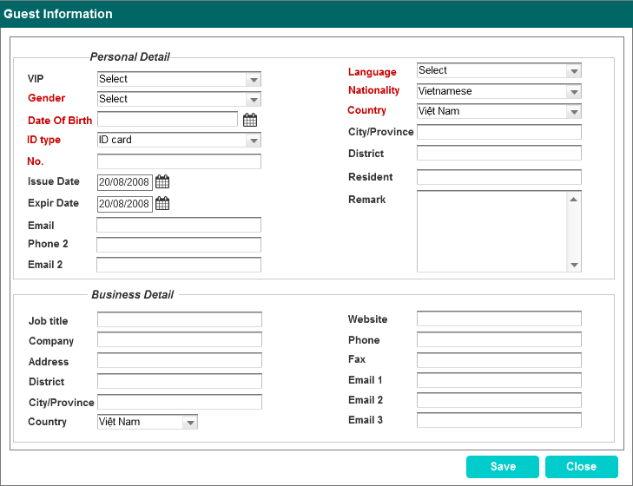

Hình 4.2. Bổ sung thông tin khách hàng

|  |  |  |  |
| --- | --- | --- | --- |
| **Field Name** | **Format/Size** | **M/C/O** | **Rules Description** |
| **Personal Detail** | | | |
| VIP | Droplist | O | Loại VIP của khách hàng  Danh sách lựa chọn lấy từ cột Name của Danh mục VIP |
| Gender | Droplist | M | Giới tính của khách hàng  Danh sách lựa chọn gồm:  - Male  - Female  - Other |
| Date Of Birth | Date | M | Ngày sinh |
| ID type | Droplist | M | Lọai giấy tờ tùy thân  Danh sách chọn lấy từ cột Name trong Danh mục loại giấy tờ tùy thân |
| Issue Date | Date | O | Ngày phát hành giấy tờ |
| Expir Date | Date | O | Ngày hết hạn giấy tờ |
| Email | Text | O | Địa chỉ email của khách |
| Phone 2 | Numeric | O | Số điện thoại khác của khách |
| Email 2 | Text | O | Địa chỉ email khác của khách |
| Language | Droplist | M | Ngôn ngữ khách sử dụng |
| Nationality | Droplist | M | Quốc tịch của khách |
| Country | Droplist | M | Quốc gia  Hệ thống tự động điền theo Quốc gia đã nhập tại tab General Information |
| City/Province | Text | O | Tỉnh/TP |
| District | Text | O | Quận/huyện |
| Resident | Text | O | Thường trú |
| Remark | Text | O | Ghi chú |
| **Business Detail** | | | |
| Job title | Text | O | Vị trí công việc |
| Company | Text | O | Tên công ty |
| Address | Text | O | Địa chỉ |
| District | Text | O | Quận/huyện |
| City/Province | Text | O | Tỉnh/TP |
| Country | Droplist | O | Quốc gia  Mặc định ban đầu là Việt nam |
| Website | Text | O | Địa chỉ website |
| Phone | Numeric | O | Số điện thoại |
| Fax | Numeric | O | Số fax |
| Email 1 | Text | O | Địa chỉ email thứ nhất |
| Email 2 | Text | O | Địa chỉ email thứ hai |
| Email 3 | Text | O | Địa chỉ email thứ ba |
| **Các nút xử lý** | | | |
| Save | Button |  | Nhấn để lưu thông tin khách hàng vào bảng tạm dữ liệu khách hàng. |
| Close | Button |  | Nhấn để đóng màn hình |

##### Màn hình Account

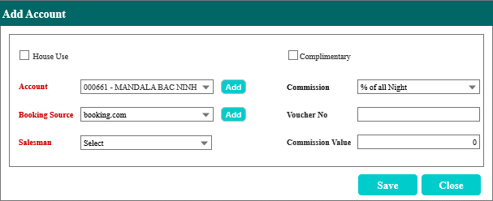

Hình 4.3. Màn hình Account

|  |  |  |  |
| --- | --- | --- | --- |
| **Field Name** | **Format/size** | **M/C/O** | **Rules Description** |
| House Use | Check box | O | **Nội bộ**  Với khách thuộc diện nội bộ của khách sạn thì tích chọn  Khi tích chọn thì chỉ hiển thị các Rate code giá nội bộ |
| Complimentary | Check box | O | **Khách mời**  Với khách được mời đến trải nghiệm theo chính sách của khách sạn thì tích chọn  Khi tích chọn thì giá mặc định là 0 |
| Account | Droplist | M | **Đối tượng khách hàng**  Danh sách chọn từ bảng RG_ACCOUNT_LIST đã khai báo  Với khách vãng lai, mặc định là “Walk in” |
| Add | Button | O | Nhấn để gọi màn hình thêm mới Account |
| Booking Source | Droplist | M | **Nguồn** **đặt phòng**  - Hiển thị mặc định theo Booking source tương ứng đã khai báo trong thiết lập Account đã chọn  - Cho phép người dung chọn lại Booking Source khác. - Danh sách chọn là Mã – tên đã thiết lập trong bảng RG_BOOKING_SRC_LST  (chú ý lấy theo Deleted=’N’) |
| Add | Button | O | Nhấn để gọi màn hình them mới Booking Source |
| Salesman | Droplist | M | **Nhân viên bán hàng**  - Hiển thị mặc định theo Salesman đã khai báo tương ứng trong thiết lập Account đã chọn  - Cho phép người dung chọn lại Salesman khác  - Danh sách chọn là Tên đã thiết lập trong bảng SALE_STAFF_PR |
| Commission | Droplist | O | **Chính sách cam kết**  Danh sách khai báo từ bảng  RG_COMMISSION_TYPE |
| Value | Numeric | C | **Giá trị của cam kết**  Hệ thống tự điền theo giá trị đã nhập khi khai báo Source. Cho phép người dùng có thể sửa. |
| Voc.No | Text | O | **Mã voucher**  Nhập mã voucher đã phát hành nếu có |
| **Các nút xử lý** | | | |
| Save | Button |  | - Nhấn save để lưu lại thông tin đã nhập vào Booking và vào từng Reservation trong Booking nếu Add Business source tại Group booking  - Nhấn save để lưu lại thông tin đã nhập vào Reservation nếu Add Business source tại Reservation/Walk In |
| Close | Button |  | Nhấn để đóng màn hình Booking |

##### Màn hình thêm các Dịch vụ đặc biệt

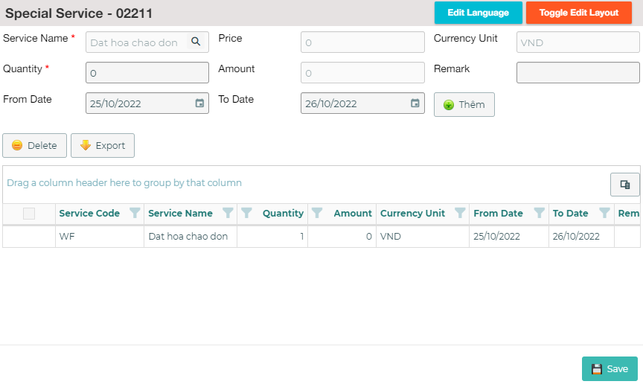

Hình 4.4. Dịch vụ đặc biệt

|  |  |  |  |  |
| --- | --- | --- | --- | --- |
| **Field Name** | **Format/Size** | **M/C/O** | **Default value** | **Rules Description** |
| **Danh sách các Special Services** | | | | |
| Service name |  | M | Blank | Nhấn gọi ra màn hình Tìm kiếm Special service  Màn hình khi tìm kiếm tại Service name  Sau khi chọn dịch vụ thì tên dịch vụ được hiển thị tại đây |
| Price | Numeric | C | Blank | Giá của dịch vụ, được thiết lập tại cột Price trong danh mục Special service |
| Currency | Text | C | Blank | Đơn vị tiền của giá dịch vụ đã được thiết lập trong danh mục Special service |
| Quantity | Numeric | M | Blank | Số lượng dịch vụ |
| Amount | Numeric | C | Blank | Giá của dịch vụ theo số lượng đã đặt  Hệ thống tự động tính = Quantity * Unit price |
| From date | Date | M | Max (ngày hiện tại của hệ thống; Arrival Date) | Dịch vụ áp dụng từ ngày  From date >= Max(ngày hiện tại của hệ thống; Arrival Date) |
| To date | Date | M | Departue Date | Dịch vụ áp dụng đến ngày  To date <= Departue Date |
| Remark | Text | O | Blank | Ghi chú thêm |
| Add | Button | O |  | Nhấn để thêm dịch vụ vào Danh sách Dịch vụ yêu cầu thêm của đặt phòng  Hệ thống cảnh báo nếu From date, To date không thoả mãn điều kiện |
| Delete | Button | O |  | Nhấn để xóa dịch vụ khỏi danh sách Dịch vụ yêu cầu thêm của Đặt phòng  Cho phép chọn nhiều dòng để xoá  Chỉ cho phép xoá nếu From date >= ngày hiện tại của hệ thống |
| **Dịch vụ yêu cầu thêm của đặt phòng** | | | | |
|  | Checkbox | O |  | - Tích chọn nếu cần xóa bản ghi khỏi danh sách: Tích chọn >> Nhấn Delete |
| Service Code | Text | C |  | Mã dịch vụ |
| Service Name | Text | C |  | Tên dịch vụ |
| Qty | Numeric | C |  | Số lượng dịch vụ |
| Amount | Numeric | C |  | Số tiền phải tra cho dịch vụ |
| Curr | Text | C |  | Đơn vị tiền tệ |
| From date | Date | C |  | Ngày bắt đầu áp dụng dịch vụ |
| To date | Date | C |  | Ngày kết thúc áp dụng dịch vụ |
| Remark | Text | C |  | Ghi chú |
| **Các nút xử lý** | | | | |
| Save | Button |  |  | Nhấn để lưu dữ liệu special service của đặt phòng (bảng FD_SPECIAL_SERVICE_TRAN) |

##### Màn hình khi tìm kiếm tại Service name

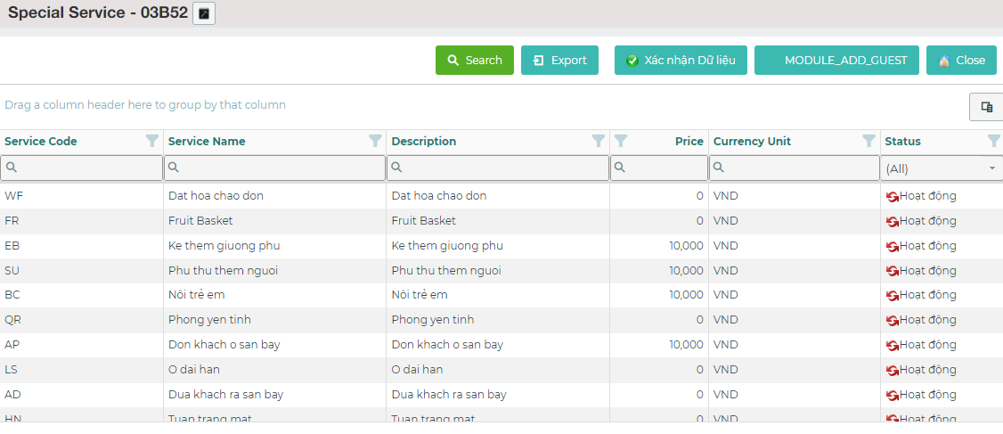

Hình 4.5. Tìm kiếm tại Service name

|  |  |  |  |  |
| --- | --- | --- | --- | --- |
| **Field Name** | **Format/Size** | **M/C/O** | **Default value** | **Rules Description** |
| **Tiêu chí tìm kiếm** | | | | |
| Code | Text | O |  | Mã dịch vụ |
| Name | Text | O |  | Tên dịch vụ |
| Search | Button | O | Enable | Nhấn để hiển thị kết quả theo tiêu chí tìm kiếm |
| Export | Button | O | Enable | Nhấn để xuất danh sách kết quả ra file excel |
| Xác nhận dữ liệu | Button | O | Enable | Nhấn để chọn dịch vụ đã chọn sau tìm kiếm |
| Module_add_guest | Button | O | Enable | Để gọi màn them mới thông tin khách hàng |
| Close | Button | O | Enable | Để đóng form tìm kiếm |
| **Danh sách dịch vụ**  *(Chỉ tìm kiếm các dịch vụ có trạng thái Active)* | | | | |
| Services Code | Text | C |  | Mã dịch vụ |
| Services Name | Text | C |  | Tên dịch vụ |
| Qty | Numeric | C |  | Số lượng dịch vụ |
| Amount | Numeric | C |  | Số tiền phải tra cho dịch vụ |
| Curr | Text | C |  | Đơn vị tiền tệ |
| From date | Date | C |  | Ngày bắt đầu áp dụng dịch vụ |
| To date | Date | C |  | Ngày kết thúc áp dụng dịch vụ |
| Remark | Text | C |  | Ghi chú |

##### Màn hình Payment Info

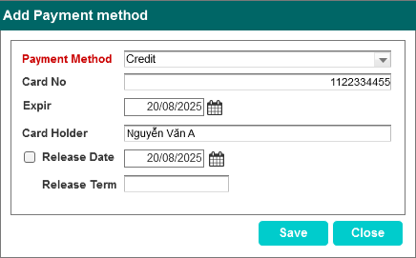

Hình 4.6. Payment Info

|  |  |  |  |  |
| --- | --- | --- | --- | --- |
| Field Name | Format/size | M/C/O | Default value | Rules Description |
| Payment Medthod | Droplist | M |  | **Hình thức thanh toán**  - Danh sách chọn từ bảng RG_PAYMENT_METHOD |
| Card No | Text | O |  | **Số thẻ** |
| Expir | Date | O |  | **Ngày hết hạn thẻ** |
| Card Holder | Text | O |  | **Chủ thẻ**  Ghi đầy đủ họ tên chủ thẻ |
|  | Checkbox | O |  | **Tích chọn nếu muốn hệ thống kiểm tra và cảnh báo khi Đặt phòng tới ngày Release** |
| Release Date | Date | O |  | **Ngày xác nhận đặt phòng**  Ngày mà Đặt phòng sẽ được xác nhận chính thức |
| Release Term | Numeric | O |  | Số tiền cần thanh toán trước hoặc tại ngày Release Date để xác nhận chính thức |
| **Các nút xử lý** | | | | |
| Save | Button |  | Enable | Nhấn để lưu thông tin thanh toán của đặt phòng |
| Close | Button |  | Enable | Nhấn để Đóng form |

##### Màn hình Luggage

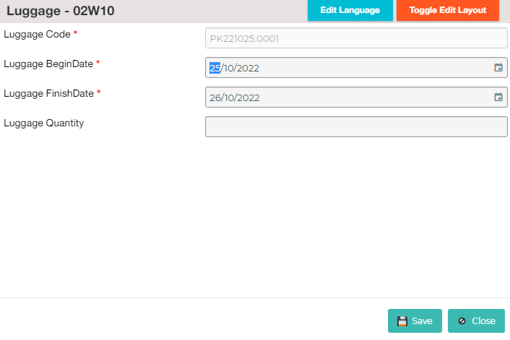

Hình 4.7. Màn hình Luggage

|  |  |  |  |  |
| --- | --- | --- | --- | --- |
| **Field Name** | **Format/size** | **M/C/O** | **Default value** | **Rules Description** |
| Luggage Code | Text | M | Blank | Mã hành lý của KH |
| BeginDate | Date | O | Arrival Date | Ngày bắt đầu gửi hành lý  Begin Date >= Arrival Date |
| FinishDate | Date | O | Departure Date | Ngày kết thúc gửi hành lý  FinishDate <= Departure Date |
| Quantity | Number |  |  | Số lượng hành lý |
| **Các nút xử lý** | | | | |
| Save | Button |  | Enable | Nhấn để lưu thông tin hành lý ký gửi của đặt phòng |
| Close | Button |  | Enable | Nhấn để Đóng form |

##### Màn hình Room Sharing

###### Màn hình danh sách người cùng phòng

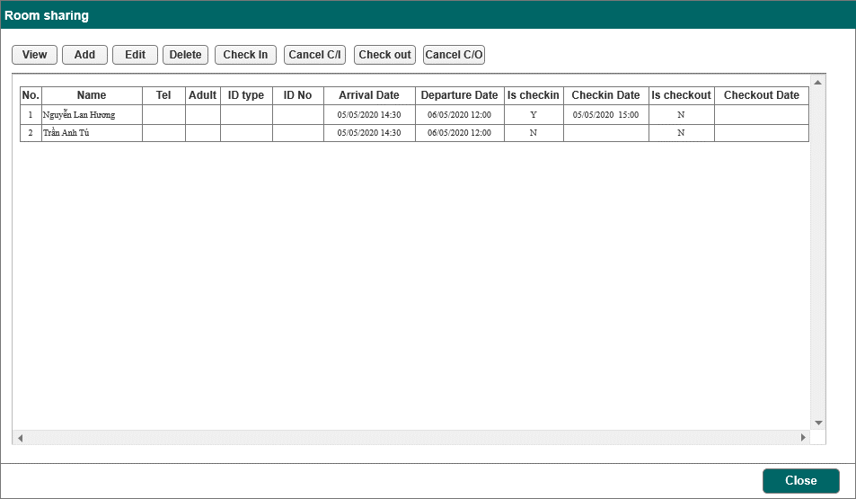

Hình 4.8. Danh sách người cùng phòng

|  |  |  |  |  |
| --- | --- | --- | --- | --- |
| **Field Name** | **Format/size** | **M/C/O** | **Default value** | **Rules Description** |
| No | Numeric | C |  | **Số thứ tự khách ở cùng** |
| Name | Text | C |  | **Tên đầy đủ** của khách hàng |
| Tel | Numeric | C |  | **Số điện thoại** của KH |
| Adult | Text | C |  | **Khách hàng có phải là người lớn**  Hiển thị Y nếu là người lớn  Để trống nếu là trẻ em |
| ID type | Text | C |  | **Loại giấy tờ** |
| ID No | Text | C |  | **Số giấy tờ** |
| Arrival date | Datetime | C |  | Ngày giờ đến nhập tại **Stay Information** |
| Departure date | Datetime | C |  | Ngày giờ đi nhập tại **Stay Information** |
| Is check in | Text | C |  | Hiển thị Y nếu đã check in  Để trống nếu chưa check in |
| Checkin Date | Datetime | C |  | Hiển thị thời điểm và ngày check in |
| Is checkout | Text | C |  | Hiển thị Y nếu đã check out  Để trống nếu chưa check out |
| Checkout Date | Datetime | C |  | Hiển thị thời điểm và ngày checkout |
| **Các nút xử lý** | | | | |
| Close | Button |  |  | Nhấn để đóng form |
| View | Button |  |  | Nhấn để xem lại thông tin đã nhập cho shared guest đã chọn |
| Add | Button |  |  | Nhấn để thêm mới shared guest  Chi tiết xem tại Màn hình Thêm mới/sửa thông tin người cùng phòng |
| Edit | Button |  |  | Nhấn để sửa thông tin shared guest đã chọn  Không cho sửa Arrival Date của khách đã Check In  Không cho sửa thông tin của khách đã check out |
| Delete | Button |  |  | Nhấn để xoá shared guest đã nhập  Chỉ cho phép xoá shared guest chưa Check in |
| Check in | Button |  |  | Nhấn để thực hiện check in shared guest đã chọn  - Nếu khách đã CI mà tiếp tục nhấn nút này thì hệ thống cảnh báo “This Guest checked in” và không cập nhật hệ thống  - Nếu Arrival date ≠ Ngày hiện tại của hệ thống thì hệ thống cảnh báo “Arrival Date # [Ngày hiện tại của hệ thống]. Can not Check in”  - Nếu Arrival Date = Ngày hiện tại của hệ thống thì thực hiện cập nhật trạng thái đã check in cho khách và lưu thời điểm – ngày check in |
| Cancel C/I | Button |  |  | Nhấn để thực hiện Cancel check in của khách đã chọn  - Chỉ cho phép Cancel C/I các khách đã check in trong ngày (Ngày Cancel C/I = Ngày đã check in)  - Nếu khách chưa CI mà nhấn Cancel C/I, hệ thống cảnh báo “This Guest have not checked in” và không cập nhật hệ thống  -Nếu khách đã CI vào ngày trước khi Cancel C/I thì hệ thống cảnh báo “The guest checked in in the past. Can not cancel C/I”  - Khi thực hiện "Cancel C/I" hệ thống chuyển khách về trạng thái chưa check in và xóa dữ liệu Check in date |
| Check out | Button |  |  | Nhấn để thực hiện check out khách đã chọn  - Nếu khách chưa check in thì khi Nhấn Check Out hệ thống cảnh báo "This Guest is not checked in"  - Khi Check Out mà Departure Date <> System Date thì hệ thống cảnh báo "Can not Check Out before Departure date"  - Nếu Departure Date = System Date thì hệ thống thực hiện đánh dấu trạng thái đã checked out cho khách và lưu ngày Check out date theo System Date |
| Cancel C/O | Button |  |  | Nhấn để huỷ việc check out khách đã chọn  - Nếu Departure Date < System Date thì hệ thống không cho Cancel C/O và cảnh báo "Can not cancel C/O after Departure Date"  - Khi thực hiện "Cancel C/O" hệ thống chuyển khách về trạng thái chưa check out và xóa dữ liệu Check out date |

###### Màn hình Thêm mới/sửa thông tin người cùng phòng

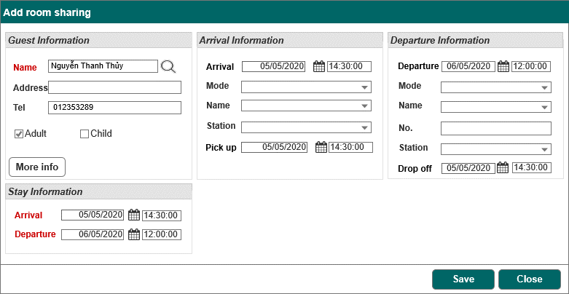

Hình 4.9. Thêm mới/ sửa thông tin người cùng phòng

|  |  |  |  |  |
| --- | --- | --- | --- | --- |
| **Field Name** | **Format/size** | **M/C/O** | **Default value** | **Rules Description** |
| **Guest Information** | | | | |
| Name | Text | M |  | **Tên đầy đủ** của khách hàng |
|  | Button | O |  | Nhấn để tìm ra thông tin khách hàng |
| Address | Text | O |  | **Địa chỉ** của Khách hàng |
| Tel | Numeric | M |  | **Số điện thoại** của KH |
| Adult | Checkbox | O | Check | Tích chọn nếu là người lớn |
| Child | Checkbox | O | Not check | Tích chọn nếu là trẻ em |
| More Info | Button | O |  | Nhấn để nhập bổ sung thông tin của Khách hàng.  Xem mô tả tại mục Màn hình Bổ sung thông tin KH |
| **Arrival Information** | | | | |
| Arrival | Datetime | O |  | **Ngày đến của chuyến đi của khách** |
| Mode | Droplist | O |  | **Hình thức di chuyển đến** |
| Name | Droplist | O |  | **Hãng di chuyển** |
| Station | Droplist | O |  | **Trạm đến** |
| Pickup | Datetime | O |  | **Thời điểm xuất phát** |
| **Departure Information** | | | | |
| Departure | Datetime | O |  | **Ngày đi của chuyến đi của khách** |
| Mode | Droplist | O |  | **Hình thức di chuyển** |
| Name | Droplist | O |  | **Hãng di chuyển** |
| No. | Text | O |  | **Số vé** |
| Station | Droplist | O |  | **Trạm đến** |
| Drop off | Datetime | O |  | **Thời điểm khởi hành** |
| **Stay Information** (Thông tin lưu trú) | | | | |
| Arrival | Datetime | O | Arrival Date | **Ngày khách đến**  - Hệ thống tự động hiển thị theo **Arrival** trên tab **General Information**  - Cho phép FO sửa lại.  - Điều kiện: Arrival <= Max (Arrival date của Reservation, Ngày hiện tại của hệ thống) |
| Departure | Datetime | O | Departure Date | **Ngày khách đi**  - Hệ thống tự động hiển thị theo **Departure** trên tab **General Information**  - Cho phép FO sửa lại.  - Điều kiện: Departure <= Departure date của Reservation |
| **Các nút xử lý** | | | | |
| Save | Button |  |  | - Nhấn để thực hiện Lưu lại thông tin KH  - Sau khi nhấn, bản ghi thông tin KH được hiển thị tại phần Danh sách |
| Close | Button |  |  | Nhấn để đóng form |

##### Tab Other information

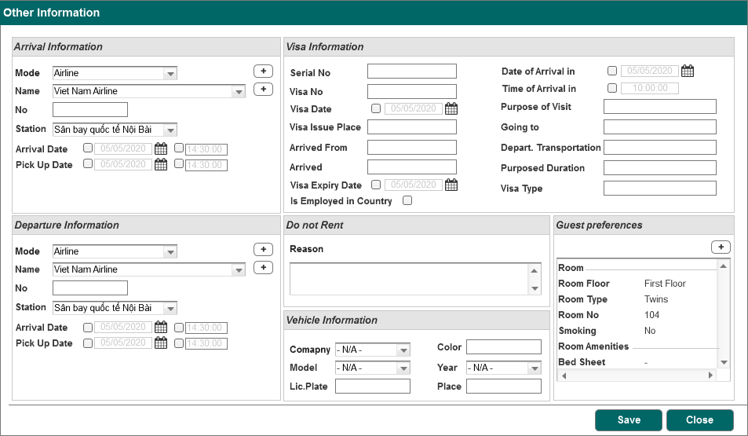

Hình 4.10. Tab Other information

|  |  |  |  |
| --- | --- | --- | --- |
| **Field Name** | **Format/size** | **M/C/O** | **Rules Description** |
| **Arrival Information** | | | |
| Mode | Droplist | O | **Hình thức di chuyển đến** |
|  | Button | O | **Nhấn để thêm Hình thức di chuyển**  Khi nhấn hệ thống sẽ hiển thị popup gồm các thông tin: Mã (Code), Mode; nút Save (lưu), Cancel (hủy) |
| Name | Droplist | O | **Hãng di chuyển** |
|  |  | O | **Nhấn để thêm Hãng di chuyển**  Khi nhấn hệ thống sẽ hiển thị popup gồm các thông tin: Mã (Code), Name; nút Save (lưu), Cancel (hủy) |
| No | Text | O | **Số vé** |
| Station | Droplist | O | **Trạm đến** |
| Arrival date | Datetime | O | **Ngày đến** |
| Pickup date | Datetime | O | **Thời điểm xuất phát** |
| **Departure Information** | | | |
| Departure | Datetime | O | **Ngày đi** |
| Mode | Droplist | O | **Hình thức di chuyển** |
|  |  | O | **Nhấn để thêm Hình thức di chuyển**  Khi nhấn hệ thống sẽ hiển thị popup gồm các thông tin: Mã (Code), Mode; nút Save (lưu), Cancel (hủy) |
| Name | Droplist | O | **Hãng di chuyển** |
|  |  | O | **Nhấn để thêm Hãng di chuyển**  Khi nhấn hệ thống sẽ hiển thị popup gồm các thông tin: Mã (Code), Name; nút Save (lưu), Cancel (hủy) |
| No. | Text | O | **Số vé** |
| Station | Droplist | O | **Trạm đến** |
| Drop off | Datetime | O | **Thời điểm khởi hành** |
| **Visa Information** (Thông tin thị thực) | | | |
| Serial No | Text | O | **Số seri** |
| Visa No | Text | O | **Số thị thực** |
| Visa Date | Check box  Date | O | **Tích chọn để nhập ngày phát hành Visa** |
| Visa Issue Place | Text | O | **Nơi phát hành** |
| Arrived from | Text | O | **Đến từ** |
| Arrived | Text | O | **Nơi đến** |
| Visa Expiry Date | Date | O | **Ngày hết hạn thị thực** |
| Is employed in country | Checkbox | O | **Tích chọn nếu là lao động được tuyển trong nước** |
| Date of Arrival | Checkbox  Date | O | **Tích chọn để nhập ngày đến** |
| Time of Arrival | Checkbox  Time | O | **Tích chọn để nhập thời điểm đến** |
| Purpose of visit | Text | O | **Mục đích chuyến thăm** |
| Going to | Text | O |  |
| Depart. Transportation | Text | O |  |
| Purposed duration | Numeric | O |  |
| Visa Type | Text | O |  |
| **Do not Rent** | | | |
| Reason | Text | O | Nhập lý do không cho thuê |
| **Vehicle Information** | | | |
| Company | Droplist | O | **Tên hãng/công ty vận tải** |
| Model | Droplist | O | **Tên loại xe/dòng xe** |
| Year | Droplist | O | **Năm sản xuất** |
| Lic. Plate | Text | O | **Biển số/đăng ký** |
| Place | Text | O | **Nơi đăng ký** |
| **Guest Preferences (Sở thích của khách)** | | | |
|  | Button | O | Nhấn để lựa chọn các hạng mục ưa thích của khách hàng  Xem chi tiết tại Màn hình thêm các Guest Preferences |

##### Màn hình thêm các Guest Preferences

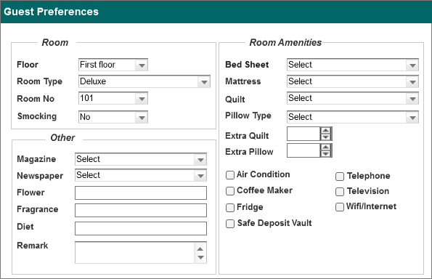

Hình 4.11. Thêm các Guest Preferences

|  |  |  |  |
| --- | --- | --- | --- |
| **Field Name** | **Format/Size** | **M/C/O** | **Rules Description** |
| **Room** | | | |
| Floor | Droplist | O | Chọn từ danh sách tầng |
| Room Type | Droplist | O | Chọn từ danh sách Loại phòng |
| Room No | Droplist | O | Chọn từ danh sách phòng thuộc loại phòng và Tầng đã chọn |
| **Room Amenities**  *(Danh sách các vật dụng trong phòng có check box lấy từ danh mục Amenities)* | | | |
| Bed Sheet | Droplist | O | Chọn từ danh sách Loại ga giường |
| Mattress | Droplist | O | Chọn từ danh sách Loại đệm |
| Quilt | Droplist | O | Chọn từ danh sách Loại chăn mền |
| Pillow type | Droplist | O | Chọn từ danh sách Loại gối |
| Extra Quilt | Numeric | O | Nhập số lượng chăn mền muốn thêm |
| Extra Pillow | Numeric | O | Nhập số lượng gối muốn thêm |
| Air Condition | Checkbox | O | Tích chọn nếu cần thêm Điều hòa |
| Coffee Maker | Checkbox | O | Tích chọn nếu cần thêm Máy pha cà phê |
| Fridge | Checkbox | O | Tích chọn nếu cần thêm Tủ lạnh |
| Safe Deposit Vault | Checkbox | O | Tích chọn nếu cần thêm Tủ an toàn |
| Telephone | Checkbox | O | Tích chọn nếu cần thêm điện thoại |
| Television | Checkbox | O | Tích chọn nếu cần thêm tivi |
| Wifi/Internet | Checkbox | O | Tích chọn nếu cần wifi/internet |
| **Other** | | | |
| Magazine | Droplist | O | Chọn loại tạp chí |
| Newspaper | Droplist | O | Chọn loại báo |
| Flower | Text | O | Nhập loại hoa |
| Fragrance | Text | O | Nhập loại hương thơm |
| Diet | Text | O | Nhập chế độ ăn |
| Remark | Text | O | Ghi chú thêm |

##### Màn hình Rate info

###### Màn hình danh sách phí phòng

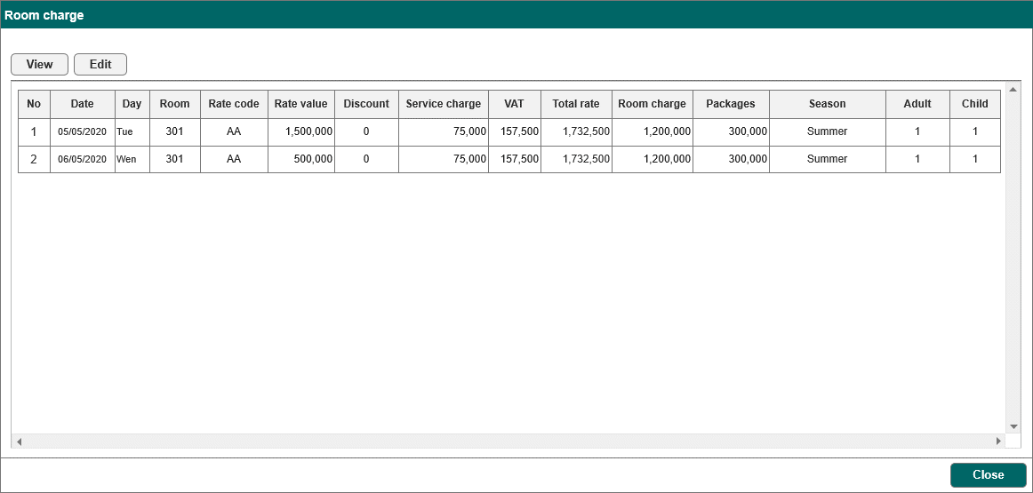

Hình 4.12. Danh sách phí phòng

|  |  |  |  |  |
| --- | --- | --- | --- | --- |
| **Field Name** | **Format/size** | **M/C/O** | **Default value** | **Rules Description** |
| Date | Date | C |  | Ngày lưu trú |
| Day | Text | C |  | Thứ trong tuần tương ứng ngày lưu trú |
| Room | Text | C |  | Số phòng đã đặt |
| Rate Code | Text | C |  | Loại giá tương ứng của ngày lưu trú, nếu giá Override thì để trống |
| Meal code | Text | C |  | Mã code của tiền ăn |
| Rate value | Numeric | C |  | Giá phòng tương ứng của ngày lưu trú  Giá chưa bao gồm thuế/phí, chưa giảm giá |
| Discount | Numeric | C |  | Số tiền giảm giá tương ứng của ngày lưu trú |
| Service Charge | Numeric | C |  | Số tiền Service charge (Tax1) của ngày lưu trú  = (Rate value- Discount)* %Tax1 đã thiết lập |
| VAT | Numeric | C |  | Tiền thuế VAT tương ứng của ngày lưu trú  = (Rate value- Discount+ Service charge) * %Tax2 đã thiết lập |
| Total Rate | Numeric | C |  | Tiền Net rate tương ứng của ngày lưu trú  = Rate value - Discount + Service charge) + VAT |
| Room charge | Numeric | C |  | Tiền phòng thực tính  = Total Rate – Package |
| Packages | Numeric | C |  | Tiền ăn được tách từ gói tiền phòng  = Số lượng khách ở tại ngày tương ứng * Giá tiền ăn tương ứng thiết lập trong Meal Plan |
| Season | Text | C |  | Mùa của thời điểm hiện tại trên hệ thống |
| Adult | Numeric | C |  | Số lượng người lớn |
| Child | Numeric | C |  | Số lượng trẻ em |
| Curr | Text | C |  | Đơn vị tiền tệ đang sử dụng trên hệ thống  Base currency |
| **Các nút xử lý** | | | | |
| View | Button | O | Enable | Nhấn để xem chi tiết dữ liệu phí phòng |
| Edit | Button | O | Enable | Nhấn để sửa phí phòng tại ngày đã chọn  Không cho phép sửa dữ liệu tại ngày < ngày hiện tại của hệ thống |
| Close | Button | O | Enable | Nhấn để đóng form, quay lại màn hình chi tiết của Reservation |

###### Màn hình xem / sửa chi tiết phí phòng từng ngày

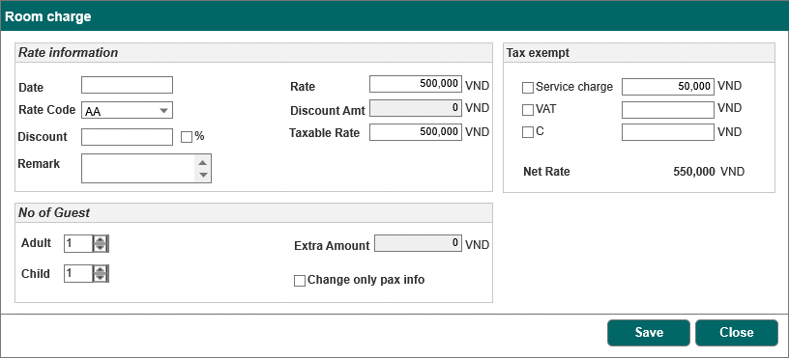

Hình 4.13. Xem/ sửa chi tiết phí phòng từng ngày

|  |  |  |  |  |
| --- | --- | --- | --- | --- |
| **Field Name** | **Format/size** | **M/C/O** | **Default value** | **Rules Description** |
| **Rate Information** | | | | |
| Date | Date | C |  | **Ngày lưu trú** của khách hàng  Mặc định ban đầu hiển thị giá trị theo ngày lưu trú đầu tiên |
| Rate Code | Droplist | C |  | Loại giá tại ngày lưu trú tương ứng  - Danh sách chọn hiển thị theo các Rate code đã khai báo theo Sub Segment đã chọn của Đặt phòng.  - Mặc định ban đầu hiển thị theo Loại giá đã chọn tại tab General Information  - Nếu chọn lại Rate Code khác thì Rate code tại tab General Information **không** được cập nhật theo.  - Nếu không chọn Rate code nào thì được phép nhập giá trị tại trường Rate |
| Discount | Numeric | O | Blank | Nhập giá trị discount |
| % | Checkbox | O | Not check | Tích chọn nếu giá trị discount là % của Rate |
| Remark | Text | O* | Blank | Bắt buộc nhập nếu Discount có giá trị |
| Rate | Numeric | O* |  | Giá phòng tại ngày tương ứng  - Rate hiển thị theo Rate code đã chọn và không được sửa lại  - Nếu không chọn Rate code thì được phép nhập Rate |
| Discount Amt | Numeric | O |  | Số tiền giảm giá của ngày tương ứng  - Nếu ô % không được tích thì Discount Amt=Discount  - Nếu ô % được tích thì Discount Amt=Discount*Rate/100 |
| Taxable Rate | Numeric | O |  | Giá phòng tính thuế  = Rate – Discount Amt |
| **Tax extemp**  *(Các loại thuế trong phần thiết lập Thuế được hiển thị tại đây, chỉ hiển thị các thuế đã được tích* ***Display*** *khi thiết lập)* | | | | |
| Service Charge | Checkbox  Numeric | C |  | **-** Số tiền Service charge tự hiển thị theo công thức đã setup. Xem tại Thiết lập thuế  - Nếu tích chọn thì Giá phòng sẽ được miễn thuế này (thuế này được thiết lập thành 0) |
| VAT | Checkbox  Numeric | C |  | **-** Số tiền thuế VAT tự hiển thị theo công thức đã setup. Xem tại Thiết lập thuế  - Nếu tích chọn thì Giá phòng sẽ được miễn thuế này (thuế này được thiết lập thành 0) |
| C | Checkbox  Numeric | C |  | **-** Số tiền thuế B tự hiển thị theo công thức đã setup. Xem tại Thiết lập thuế  - Nếu tích chọn thì Giá phòng sẽ được miễn thuế này (thuế này được thiết lập thành 0) |
| Net Rate | Numeric | O |  | - Giá phòng net phải trả cho ngày tương ứng  = **Taxable Rate** - **Tax extemp** mà không tích |
| Adult | Numeric | O |  | **Số lượng người lớn**  - Trường này mặc định hiển thị theo số lượng người lớn đã nhập tại tab General Information.  - Nếu sửa trường này tại tab Rate Information thì cần nhấn “Apply change” để cập nhật tại màn hình này và màn hình tab General Information. |
| Child | Numeric | O |  | **Số lượng trẻ em**  - Trường này mặc định hiển thị theo số lượng trẻ em đã nhập tại tab General Information.  - Nếu sửa trường này tại tab Rate Information thì cần nhấn “Apply change” để cập nhật tại màn hình này và màn hình tab General Information. |
| Change only pax info | Checkbox | O |  | - Nếu tích chọn thì chỉ cập nhật số lượng người trong phòng  - Nếu không tích chọn thì khi tang/giảm số lượng người thì giá phòng sẽ được thay đổi theo giá extra child/extra Adult trong bảng Room tariff/Room Define |
| **Các nút xử lý** | | | | |
| Save | Button | O | Enable | Nhấn để lưu lại thông tin Room charge tại ngày đã edit |
| Close | Button | O | Enble | Nhấn để đóng form, quay lại màn hình Room charge list |

### Đặt phòng cho khách lẻ (New Reservation)

|  |  |
| --- | --- |
| Mô tả | Khi khách hàng cá nhân liên hệ với sales để đặt phòng hoặc đặt trên các trang booking thì sales báo với lễ tân để đặt phòng thì lễ tân thực hiện tạo đặt phòng. |
| Tác nhân | FO/FOM |
| Menu | Reservation >> New Reservation |
| Điều kiện | Khách lẻ, đặt 1 phòng |
| Kết quả | Đặt phòng thành công cho khách hàng |

#### Luồng hoạt động



Sơ đồ 4.2. Luồng hoạt động của chức năng đặt phòng cho khách lẻ

#### Quy tắc nghiệp vụ

|  |  |
| --- | --- |
| **BR** | **Mô tả** |
| BR1 | Tạo đặt phòng cho KH cá nhân  - Cho phép FO nhập đầy đủ thông tin đặt phòng theo mô tả tại mục Màn hình đặt phòng khách lẻ |
| BR2 | Nhập đặt cọc  - Cho phép FO nhập thông tin đặt cọc của KH theo mô tả tại mục Màn hình Đặt cọc |
| BR3 | In confirmation  - Cho phép FO xuất/in Confirmation gửi cho KH  Mẫu in xem tại Phiếu in Conformation |

#### Giao diện

##### Màn hình Tạo mới đặt phòng khách lẻ

Đây là màn hình chính mà FO cần phải điền thông tin đặt phòng cho khách hàng, tương ứng với tab “General Information” của 1 Reservation

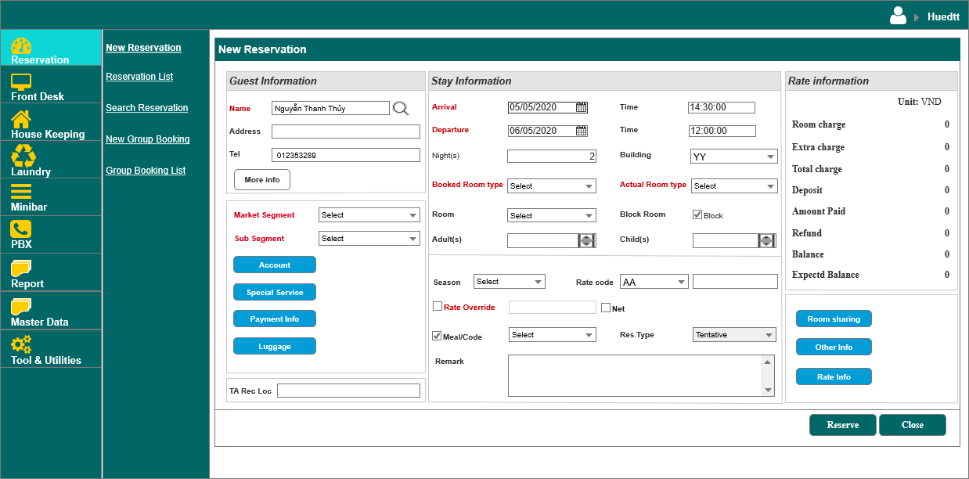

Hình 4.14. Tạo mới đặt phòng khách lẻ

|  |  |  |  |  |
| --- | --- | --- | --- | --- |
| **Field Name** | **Format/size** | **M/C/O** | **Default value** | **Rules Description** |
| **Guest Information** | | | | |
| Name | Text | M | Blank | **Tên đầy đủ** của khách hàng |
|  | Button | O | Enable | Nhấn để tìm ra thông tin khách hàng đã có sẵn  Tên của khách hàng đã lựa chọn từ danh sách sẽ được điền vào ô **Name** |
| Address | Text | O | Blank | **Địa chỉ** của Khách hàng |
| Tel | Numeric | M | Blank | **Số điện thoại** của KH |
| More Info | Button | O | Enable | Nhấn để nhập bổ sung thông tin của Khách hàng.  Xem mô tả tại mục Màn hình Bổ sung thông tin KH |
| Market Segment | Droplist | M | Blank | **Phân vùng thị trường khách hàng**  Danh sách chọn hiển thị theo Mã và Tên của các Market Segment có trạng thái Active đã thiết lập treong danh mục Market Segment  Khi chọn Market Segment, hệ thống tự động filter Sub Segment thuộc Market Segment đã chọn. |
| Sub Segment | Droplist | M | Blank | **Phân vùng nhánh**  Danh sách chọn hiển thị theo Mã và Tên của các Sub Segment có trạng thái Active đã thiết lập trong danh mục Sub Segment  Khi bỏ chọn Market Segment hệ thống hiển thị tất cả các Sub Segment vào danh sách chọn  Khi chưa chọn Market Segment mà đã chọn Sub Segment thì hệ thống tự động hiển thị Market Segment tương ứng của Sub Segment đã chọn |
| Account | Button | M | Enable | Nhấn để gọi ra màn hình nhập thông tin Account (công ty phụ trách của khách hàng)  Xem chi tiết tạiMàn hình Account |
| [Hiển thị Tên account] | Text | C | Blank | - Bên phải nút Account hiển thị tên của Account. Nếu có tích chọn House use hoặc Complimentary thì hiển thị theo cấu trúc: HOU/COM/ Tên Account.  Ví dụ: HOU / MANDALA BAC NINH  - Phần hiển thị cần phải được upper |
| Special service | Button | O | Enable | Nhấn để nhập thông tin các dịch vụ đặc biệt theo yêu cầu của khách  Xem chi tiết tại Màn hình Add Special service |
| Payment Info | Button | O | Enable | Nhấn để nhập thông tin thanh toán của khách hàng  Xem chi tiết tại Màn hình Add Payment Info |
| Luggage | Button | O | Enable | Nhấn để nhập thông tin hành lý ký gửi của khách  Xem chi tiết tại Màn hình Luggage |
| TA Rec Loc | Text | O |  | Nhập mã đặt phòng liên kết từ các trang booking (nếu có) |
| **Stay information** | | | | |
| Arrival date | Date | M | **Ngày hiện tại hệ thống** | **Ngày đến**  Không cho phép nhập ngày quá khứ |
| Arrival time | Time | M | 14:00:00 | **Thời điểm đến**  Giờ đến mặc định hiển thị là 14:00:00, người dùng được phép sửa lại (không cho phép chọn giờ quá khứ) |
| Departure date | Date | M | Arrival date+1 | **Ngày đi**  Không cho phép chọn ngày quá khứ  Departure date phải lớn hơn Arrival date |
| Departure time | Time | M | 12:00:00 | **Thời điểm đi**  Giờ đi mặc định là 12:00:00, người dùng được phép sửa lại. |
| Night(s) | Numeric | C |  | **Số đêm**  - Hệ thống tự động tính = Ngày đến – Ngày đi Nếu người dùng sửa số tại cột này thì hệ thống tự động tính lại ngày đi = Ngày đến + số đêm  - Dựa vào số đêm và thời gian đến/đi, hệ thống tự động sinh ra các bản ghi chi tiết trong tab Rate Information |
| Building | Droplist | M |  | **Tòa nhà**  - Danh sách chọn theo Mã – Tên của toà nhà trạng thái Active đã thiết lập trong danh mục Building từ bảng RG_BUILDING |
| Booked Room type | Droplist | M |  | **Loại phòng đã đặt**  - Danh sách chọn theo Mã – Tên của Room type trạng thái ative đã thiết lập (Bảng RG_ROOM_TYPE)  - Khi chọn Booked Room Type thì hệ thống tự hiển thị Room type theo Booked Room type đã chọn |
| Actual Room Type | Droplist | M | Hiển thị theo Booked Room type đã chọn | **Loại phòng thực tế ở**  - Danh sách chọn theo Mã – Tên của Room type trạng thái ative đã thiết lập (Bảng RG_ROOM_TYPE)  - Khi chọn Actual Room type không làm thay đổi giá trị của Booked Room type đã chọn |
| Room | Droplist | O |  | **Phòng**  - Danh sách chọn là mã phòng có trạng thái active đã thiết lập trong danh mục phòng (bảng RG_ROOM). Dữ liệu được filter theo Actual Room Type đã chọn và chỉ hiển thị các phòng có trạng thái Vacant và không bị block (do khoá sửa hoặc Reserved) trong các ngày từ arrival date đến departure Date |
| Block Room | Checkbox | O | Not check | Tích chọn nếu phòng được khách yêu cầu đích danh  Khi tích chọn thì hệ thống tự động Disable trường Room |
| Adult(s) | Numeric | C |  | **Số lượng người lớn**  - Hệ thống tự động điền dữ liệu theo cột **Base Adult** đã khai báo trong bảng RG_ROOM_TYPE dựa vào Room Type đã chọn  - Cho phép chọn tăng/giảm/nhập trực tiếp |
| Child(s) | Numeric | C |  | **Số lượng trẻ em**  - Hệ thống tự động điền dữ liệu theo cột **Base Child** đã khai báo trong bảng RG_ROOM_TYPE dựa vào Room Type đã chọn  - Cho phép chọn tăng/giảm |
| Season | Droplist | M | Select | **Mùa**  - Danh sách chọn lấy từ tên các mùa có trạng thái Active trong danh mục Season  - Bắt buộc nhập nếu không tích Rate Override |
| Rate Code | Droplist | O* | Select | **Mã giá**  - Danh sách chọn là các mã giá được tích chọn trong thiết lập Sub Segment đã chọn  - Nếu không tích vào Rate Override thì bắt buộc phải chọn trường Rate Code |
| [Giá của Rate Code] | Numberic | C |  | Hiển thị Giá tương ứng với Rate Code, Actual Room type, Season đã thiết lập trong bảng Room tariff |
| Rate Override | Checkbox | O | Not check | - Tích chọn nếu đặt phòng theo 1 mức giá cố định đã thỏa thuận mà không nằm trong Rate Code nào.  - Nếu đã tích chọn thì bắt buộc phải điền giá trị của giá thuê phòng cho 1 đêm.  - Nếu tích trường này thì trường Rate code disable và [Giá của Rate Override] enable, ô Net được default tích chọn |
| [Giá của Rate Override] | Numeric | O* | Blank  Disable | **Giá thỏa thuận**  Nhập giá nếu đã tích chọn vào Rate Override  Bắt buộc nhập nếu tích chọn Rate Override  Nhập số >=0 |
| Net | Numeric | O | Check | - Nếu tích chọn thì[Giá của Rate Override] đã được bao gồm thuế và phí  - Nếu không tích chọn thì [Giá của Rate Override] chưa bao gồm thuế và phí |
| **Meal**/Code | Checkbox | O | Not check | - Nếu tích chọn nghĩa là đặt phòng có bao gồm bữa ăn  - Không tích chọn nghĩa là đặt phòng không bao gồm bữa ăn  - Mặc định là tích chọn |
| Meal/**Code** | Droplist | O* | Select | - Danh sách các mã của bữa ăn đã thiết lập trong Meal Plan  - Nếu đã tích chọn tại **Meal**/Code thì bắt buộc phải chọn mã của bữa ăn. Nếu chưa chọn mã bữa ăn thì hệ thống cảnh báo đỏ tại Meal/Code khi nhấn Reseved |
| Res.type | Droplist | C | Tentative | **Trạng thái đặt phòng**  Danh sách chọn gồm:  + Definite – Đảm bảo  + Tentative – Không đảm bảo  + Holding – Đặt phòng chờ Release  + Waiting – Đặt phòng chờ do đã hết phòng |
| Remark | Text | O |  | **Ghi chú**  Ghi chú các thông tin mà khách yêu cầu thêm |
| **Rate Information** | | | | |
| Unit | Text | C |  | Hiển thị Đơn vị tiền tệ được sử dụng trên hệ thống |
| Room charge | Numeric | C |  | **Tổng tiền phòng** (đã bao gồm thuế và service charge và giảm trừ discount) cho các ngày đã được Night audit và có is_show=Y và ngày mà bằng Departure Date (không cần điều kiện đã Night Audit hay chưa) và có is_show=Y |
| Extra charges | Numeric | C |  | Tổng phí phát sinh thêm  Lấy từ tổng cột Total tại tab **Room charges** |
| Total Charge | Numeric | C |  | **Tổng phải thu**  = Room charge + Extra charge |
| Deposit | Numeric | C |  | **Số tiền đã đặt cọc**  Lấy từ tổng cột Amount tại tab **Payment Detail** mà có cột Deposite không trống |
| Amount paid | Numeric | C |  | **Số tiền đã thanh toán**  tổng các thanh toán không phải Deposit, và không phải Refund |
| Refund | Numeric | C |  | **Số tiền đã thanh toán thừa trả lại khách**  tổng các thanh toán mà được tích Refund |
| Balance | Numeric | C |  | **Số dư thực tế còn phải thanh toán**  = Total charge -Deposit-Amount paid- Refund |
| Expected Balance | Numeric | C |  | **Số dư còn phải thanh toán tính đến hết chặng ở của khách**  = Tổng tiền phòng (đã bao gồm thuế, phí và giảm trừ Discount) tất cả các ngày trong chặng ở của khách (mà có is_show=Y) + Extra charge - Deposit-Amount paid- Refund |
| Room Sharing | Button | O | Enable | Nhấn để gọi ra form nhập thông tin người ở cùng phòng  Xem chi tiết tại Tab Room Sharing |
| Other Information | Button | O | Enable | Nhấn để gọi ra form nhập thông tin khác của khách đặt phòng  Xem chi tiết tại Tab Other information |
| Room charge | Button | O | Enable | Nhấn để xem thông tin chi tiết của phí phòng  Xem chi tiết tại Tab Room charge |
| **Các nút xử lý** | | | | |
| Reserve | Button |  |  | - Nhấn để hoàn thành việc đặt phòng cho Khách  - Sau khi nhấn Reserved hệ thống sinh ra mã Đặt phòng và hiển thị góc trên bên trái màn hình, theo cấu trúc: RYYMMDD.xxxx  xxxx: là số tự tăng của mã đặt phòng trong 1 ngày, từ 0001  YYMMDD: là ký hiệu năm- tháng – ngày đặt phòng  - Sau khi nhấn Reserved, Đặt phòng có trạng thái “Active”  - Phòng đã đặt được chuyển về trạng thái “Reserved”  - Sau khi Reserve gọi ra màn hình Màn hình sau khi Reserve Reservation/Edit Reservation |
| Close | Button |  |  | Nhấn để đóng màn hình Đặt phòng Walk in. |

### Đặt phòng cho khách đoàn (New Group Booking)

|  |  |
| --- | --- |
| Mô tả | Khách hàng là các công ty hoặc các công ty du lịch làm việc với nhân viên kinh doanh để đưa ra các hợp đồng đặt phòng cho đoàn khách với nhu cầu sử dụng nhiều hơn 1 phòng |
| Tác nhân | Sales/FO/FOM |
| Điều kiện | Khách đoàn, đặt nhiều hơn 1 phòng |
| Kết quả | Đặt phòng thành công cho khách |

#### Luồng hoạt động



Sơ đồ 4.3. Luồng hoạt động chức năng đặt phòng cho khách đoàn

#### Giao diện

##### Màn hình Thêm mới đặt phòng cho khách đoàn

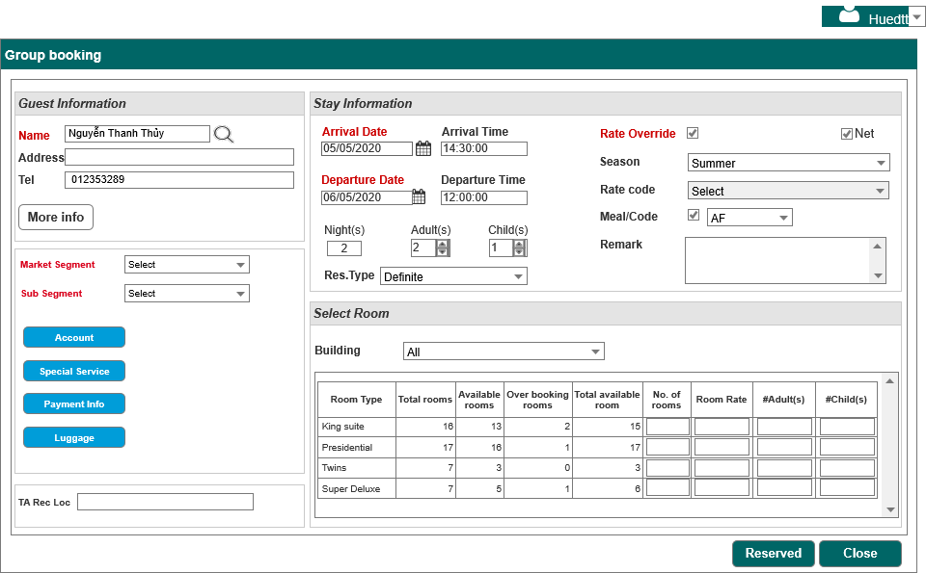

Hình 4.15. Thêm mới đặt phòng cho khách đoàn

|  |  |  |  |  |
| --- | --- | --- | --- | --- |
| **Field Name** | **Format/size** | **M/C/O** | **Default Value** | **Rules Description** |
| **Guest Information** | | | | |
| Name | Text | M |  | **Tên đầy đủ** của khách hàng |
|  | Button | O |  | Nhấn để tìm kiếm thông tin khách hàng |
| Address | Text | O |  | **Địa chỉ** của Khách hàng |
| Tel | Numeric | O |  | Số điện thoại của khách hàng |
| More Info | Button | O |  | Nhấn để nhập bổ sung thông tin của Khách hàng.  Xem mô tả tại mục Màn hình Bổ sung thông tin KH |
| Market Segment | Droplist | M | Blank | **Phân vùng thị trường khách hàng**  Danh sách chọn hiển thị theo Mã và Tên của các Market Segment có trạng thái Active đã thiết lập treong danh mục Market Segment  Khi chọn Market Segment, hệ thống tự động filter Sub Segment thuộc Market Segment đã chọn. |
| Sub Segment | Droplist | M | Blank | **Phân vùng nhánh**  Danh sách chọn hiển thị theo Mã và Tên của các Sub Segment có trạng thái Active đã thiết lập trong danh mục Sub Segment  Khi bỏ chọn Market Segment hệ thống hiển thị tất cả các Sub Segment vào danh sách chọn  Khi chưa chọn Market Segment mà đã chọn Sub Segment thì hệ thống tự động hiển thị Market Segment tương ứng của Sub Segment đã chọn |
| Account | Button | M | Enable | Nhấn để gọi ra màn hình nhập thông tin Account (công ty phụ trách của khách hàng)  Xem chi tiết tạiMàn hình Account |
| [Hiển thị Tên account] | Text | C | Blank | - Bên phải nút Account hiển thị tên của Account. Nếu có tích chọn House use hoặc Complimentary thì hiển thị theo cấu trúc: HOU/COM/ Tên Account.  Ví dụ: HOU / MANDALA BAC NINH  - Phần hiển thị cần phải được upper |
| Special service | Button | O | Enable | Nhấn để nhập thông tin các dịch vụ đặc biệt theo yêu cầu của khách  Xem chi tiết tại Màn hình Add Special service |
| Payment Info | Button | O | Enable | Nhấn để nhập thông tin thanh toán của khách hàng  Xem chi tiết tại Màn hình Add Payment Info |
| Luggage | Button | O | Enable | Nhấn để nhập thông tin hành lý ký gửi của khách  Xem chi tiết tại Màn hình Luggage |
| TA Rec Loc | Text | O |  | Nhập mã đặt phòng liên kết từ các trang booking (nếu có) |
| **Stay information** | | | | |
| Arrival date | Date | M | **Ngày hiện tại hệ thống** | **Ngày đến**  Không cho phép nhập ngày quá khứ |
| Arrival time | Time | M | 14:00:00 | **Thời điểm đến**  Giờ đến mặc định hiển thị là 14:00:00, người dùng được phép sửa lại (không cho phép chọn giờ quá khứ) |
| Departure date | Date | M | Arrival date+1 | **Ngày đi**  Không cho phép chọn ngày quá khứ  Departure date phải lớn hơn Arrival date |
| Departure time | Time | M | 12:00:00 | **Thời điểm đi**  Giờ đi mặc định là 12:00:00, người dùng được phép sửa lại. |
| Night(s) | Numeric | O |  | **Số đêm**  - Hệ thống tự động tính = Ngày đến – Ngày đi Nếu người dùng sửa số tại cột này thì hệ thống tự động tính lại ngày đi = Ngày đến + số đêm  - Dựa vào số đêm và thời gian đến/đi, hệ thống tự động sinh ra các bản ghi chi tiết trong tab Rate Information |
| Adult(s) | Numeric | C |  | **Số lượng người lớn trong đoàn**  - Cho phép chọn tăng/giảm  - Bắt buộc nhập >0, số nguyên |
| Child(s) | Numeric | C |  | **Số lượng trẻ em trong đoàn**  - Cho phép chọn tăng/giảm  - Cho phép nhập >=0, số nguyên |
| Res.Type | Droplist | O | Definite | **Trạng thái đặt phòng**  Danh sách chọn gồm:  + Definite – Đảm bảo  + Tentative – Không đảm bảo  + Waiting  + Holding |
| Rate Override | Checkbox | O | Not check | **Giá thỏa thuận**  - Tích chọn nếu đặt phòng theo 1 mức giá cố định đã thỏa thuận  - Mặc định trường này không được tích chọn và ô tích Net disable, trường Rate code enable.  - Nếu tích trường này thì trường Rate code disable  - Nếu bỏ tích "Rate override" thì disable ô tích Net và Read only các ô tại cột "Room Rate".  - Nếu tích "Rate override" thì enable ô tích Net và cho phép nhập các giá trị giá thuê phòng cho 1 đêm tại cột Room Rate của phần Select Room |
| Net | Checkbox |  | Check | - Nếu tích chọn thì[Giá Rate Override] đã được bao gồm thuế và phí  - Nếu không tích chọn thì [Giá Rate Override] chưa bao gồm thuế và phí |
| Season | Droplist | O* | Select | **Mùa**  Danh sách chọn lấy từ tên các mùa có trạng thái Active trong danh mục Season  Bắt buộc nhập nếu không tích Rate Override |
| Rate Code | Droplist | O* | Select | **Mã giá**  - Danh sách chọn là các mã giá được tích chọn trong thiết lập Sub Segment đã chọn  - Nếu không tích vào Rate Override thì bắt buộc phải chọn trường Rate Code |
| **Meal**/Code | Checkbox | O |  | - Nếu tích chọn nghĩa là đặt phòng có bao gồm bữa ăn  - Không tích chọn nghĩa là đặt phòng không bao gồm bữa ăn  - Mặc định là tích chọn  - Danh sách chọn là các Mã Meal plan đã thiết lập trong danh mục Meal Plan |
| Meal/**Code** | Droplist | O |  | - Danh sách các mã của bữa ăn.  - Nếu đã tích chọn tại **Meal**/Code thì bắt buộc phải chọn mã của bữa ăn. Nếu chưa chọn mã bữa ăn thì hệ thống cảnh báo đỏ tại Meal/Code |
| Remark | Text | O |  | **Ghi chú**  Ghi chú các thông tin mà khách yêu cầu thêm |
| **Select room** | | | | |
| Building | Droplist | M | Toà nhà đầu tiên trong list source | **Tòa nhà**  - Danh sách chọn từ bảng RG_BUILDING |
| Room type | Text | C |  | Hiển thị các loại phòng có trong building |
| Total room | Numeric | C |  | Tổng số phòng Active của loại phòng tương ứng trong building |
| Available room | Numeric | C |  | **Tổng phòng trống**  Là số lượng phòng trống (đã loại trừ khoá sửa OOO/OOI) nhỏ nhất trong các ngày từ ngày Arrival Date đến ngày Departure Date -1 |
| Over booking room | Numeric | C |  | - Số lượng phòng trống được phép book vượt quá  - Hệ thống tự động tính = Over booking percentage (trong danh mục Room Type) * Total rooms của loại phòng. |
| Total available room | Numeric | C |  | Hệ thống tự động tính = Available room + Over booking room |
| No of room | Numeric | O | Blank | Số lượng phòng cần đặt |
| Room Rate | Numeric | O/C | Blank | Giá 1 đêm phòng |
| #Adult(s) | Numeric | M | Blank | Tổng số lượng người lớn đặt cho loại phòng tương ứng |
| #Child(s) | Numeric | O | Blank | Tổng số lượng trẻ em đặt cho loại phòng tương ứng |
|  | **Các nút xử lý** | | | |
| Reserved | Button |  |  | - Nhấn để hoàn thành việc đặt phòng cho Khách đoàn  - Sau khi nhấn Reserved hệ thống sinh ra mã Booking và hiển thị popup thông báo ngay tại màn hình “Đặt phòng thành công, mã: BYYMMDD.xxxx” (Group booking was created successfully, Booking no: BYYMMDD.xxxx”  YYMMDD: là ký hiêu năm tháng ngày  xxxx: là số tự tăng theo ngày của mã đặt phòng từ 0001 đến 9999.  - Khi nhấn nút này thì Hệ thống validate nếu Tổng cột No of room bằng 0 thì cảnh báo và không thực hiện Reserved.  - Hệ thống validate nếu Tổng [(Max Adult của Loại phòng) * No of room] < Số lượng người lớn trong booking thì cảnh báo và không thực hiện  - Hệ thống validate nếu Tổng [(Max Child của Loại phòng) * No of room] < Số lượng trẻ em trong booking thì cảnh báo và không thực hiện Reserved.  nếu số lượng người lớn < số lượng phòng thì cảnh báo “The number of adults is not allowed less than the number of room”  - Sau khi nhấn Reserved, Đặt phòng có trạng thái “Active” và Hiển thị màn hình Chi tiết Booking (chi tiết xem tại Màn hình chi tiết Booking)  - Hệ thống sinh ra số lượng đặt phòng (Reservation) theo số lượng phòng đã đặt cho từng loại phòng, với cùng thông tin của Booking:  + Market Segment  + Sub Segment  + Account  + Arrival Date – Time  + Departure Date – Time  + Res type  + Meal code  + Remark  Số lượng người lớn và trẻ em cho từng Reservation hệ thống sẽ tự động chia đều theo số lượng Adult và Child đã nhập tương ứng cho từng loại phòng. Trường hợp số lượng người còn lẻ sẽ tiếp tục được chia lần lượt vào phòng (VD 5 khách ở 3 phòng thì 2 phòng 2 khách, 1 phòng 1 khách) |
| Close | Button |  |  | Nhấn để đóng màn hình Booking |

##### Màn hình Booking

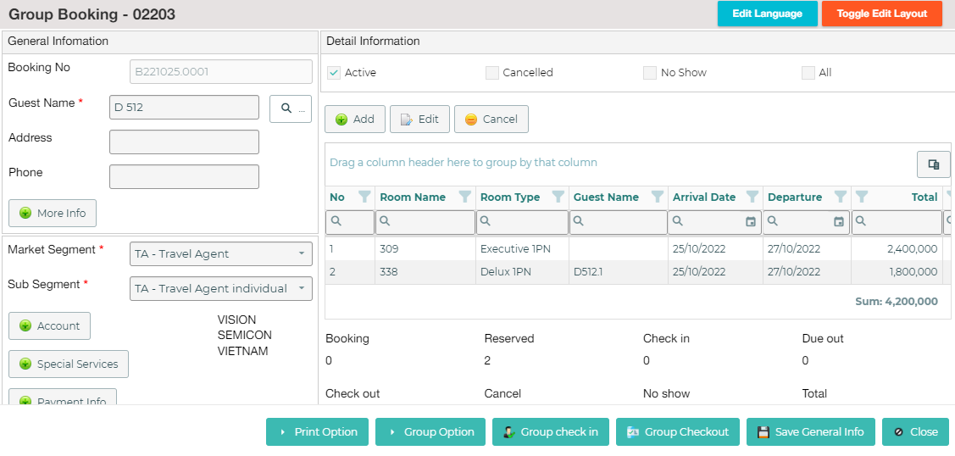

Hình 4.16. Booking

|  |  |  |  |
| --- | --- | --- | --- |
| Field Name | Format/size | M/C/O | Rules Description |
| **Generation Information** | | | |
| Booking no | Number | M | Mã booking của Groupbooking |
| Name | Text | M | **Tên đầy đủ** của khách hàng |
|  | Button | O | Nhấn để tìm ra thông tin khách hàng |
|  | Button | O | Nhấn để nhập bổ sung thông tin của Khách hàng.  Xem mô tả tại mục Màn hình Bổ sung thông tin KH |
| Address | Text | O | **Địa chỉ** của Khách hàng |
| Date Of Birth | Date | M | **Ngày sinh** của KH |
| Language | Droplist | M | **Ngôn ngữ**  Ngôn ngữ mà KH sử dụng |
| Country | Droplist | M | **Quốc gia** của KH  Danh sách chọn từ cột Country của bảng RG_COUNTRY đã khai báo |
| Nationality | Droplist | M | **Quốc tịch** của KH  Danh sách chọn từ cột Nationality của bảng RG_COUNTRY đã khai báo |
| Tel | Numeric | M | **Số điện thoại** của KH |
| Email | Text | O | **Địa chỉ email** của KH |
| Identity | Droplist | M | **Loại giấy tờ tùy thân**.  Danh sách chọn từ bảng RG_IDENTITY |
| No. | Text | M | **Số** của giấy tờ tùy thân |
| Issue Date | Date | O | **Ngày phát hành** của giấy tờ tùy thân |
| Expir Date | Date | O | **Ngày hết hạn** của giấy tờ tùy thân |
| VIP | Droplist | O | **Các cấp độ VIP**  Danh sách chọn từ bảng RG_VIP_TYPE |
| Gender | Droplist | M | **Giới tính** của KH  Danh sách chọn gồm:  Male – Nam  Female – Nữ  Other – Khác |
| House Use | Check box | O | **Nội bộ**  Với khách thuộc diện nội bộ của khách sạn thì tích chọn  Khi tích chọn thì chỉ hiển thị các Rate code giá nội bộ |
| Complimentary | Check box | O | **Khách mời**  Với khách được mời đến trải nghiệm theo chính sách của khách sạn thì tích chọn  Khi tích chọn thì giá mặc định là 0 |
| Market place | Droplist | C | **Phân vùng KH**  Danh sách chọn từ bảng RG_MARKET_PLACE đã khai báo  Với khách vãng lai, mặc định là “Walk in” |
| Source | Droplist | M | **Nguồn** đặt phòng  Danh sách chọn từ bảng RG_BOOKING_SOURCE đã khai báo  Danh sách được filter theo Market place đã chọn |
| Commission | Droplist | M | **Chính sách cam kết**  Danh sách khai báo từ bảng  RG_COMMISSION_TYPE |
| Value | Numeric | C | **Giá trị của cam kết**  Hệ thống tự điền theo giá trị đã nhập khi khai báo Source. Cho phép người dùng có thể sửa. |
| Voc.No | Text | O | **Mã voucher** |
| Salesman | Droplist | M | **Nhân viên bán hàng**  Lựa chọn nhân viên bán hàng từ danh sách Nhân viên bán hàng |
| Special services/Add | Button | O | Nhấn nút để gọi ra màn hình thêm các dịch vụ đặc biệt mà khách yêu cầu.  Chi tiết xem tại mục Màn hình thêm các dịch vụ đặc biệt |
| **Detail information**  (Nhấp chọn từng dòng để sửa thông tin đặt phòng cho từng dòng, tương tự như Reservation) | | | |
| Active | Radio button | O | Trạng thái **Hoạt động** của Đặt phòng cho từng phòng trong Booking  Mặc định hệ thống tính vào trạng thái này |
| Cancelled | Radio button | O | Trạng thái **Hủy** của Đặt phòng cho từng phòng trong Booking nếu Khách Hủy từ các trang booking |
| No Show | Radio button | O | Trạng thái **Không hiển thị** của Đặt phòng cho từng phòng trong Booking nếu phòng đó là đặt phòng đảm bảo nhưng khách không đến check in |
| All | Radio button | O | Hiển thị tất cả các phònởn tất cả các trạng thái trong booking |
| **Danh sách các đặt phòng trong booking** | | | |
|  | Checkbox | O | - Cho phép tích chọn để xử lý theo các nút  - Tích chọn check box trên tiêu đề nghĩa là tích chọn tất cả các bản ghi trong danh sách >> HT không có checkbox |
| No | Numeric | C | Số thứ tự các phòng được đặt trong booking |
| Room type | Numeric | C | **Loại phòng** đã đặt |
| Room name | Text | C | **Tên phòng được gán** |
| Guest Name | Text | C | Lấy theo **Name** đã điền trong booking |
| Arrival | Date | C | **Ngày đoàn đến**  Lấy theo **Arrival** trong booking |
| Departure | Date | C | **Ngày đoàn đi**  Lấy theo **Departure** trong booking |
| Total | Numeric | C | Tổng tiền phải thanh toán cho phòng (bao gồm tiền phòng và các extra charge) |
| Paid | Numeric | C | Tổng tiền đã thanh toán (bao gồm cả đặt cọc) |
| Balance | Numeric | C | Số dư còn phải thanh toán (= Total-Paid) |
| Adults | Numeric | C | Số người lớn |
| Child | Numeric | C | Số trẻ em |
| Total guest | Numeric | C | Tổng số khách trong 1 phòng |
| **Phần hiển thị thống kê các trạng thái của các đặt phòng trong booking** | | | |
| Booking | Numeric | C | Là các đặt phòng trong booking mà chưa block phòng cho đặt phòng đó |
| Reserved | Numeric | C | Là các đặt phòng trong booking mà đã block phòng cho đặt phòng đó và chưa check in |
| Due out | Numeric | C | Là các đặt phòng trong booking mà đã check in nhưng ở quá ngày departure |
| Check in | Numeric | C | Là các đặt phòng trong booking mà đã check in nhưng chưa quá ngày departure |
| Check out | Numeric | C | Là các đặt phòng trong booking mà đã check out |
| Cancel | Numeric | C | Là các đặt phòng trong booking mà đã hủy từ các trang booking |
| No show | Numeric | C | Là các đặt phòng trong booking mà đã tới ngày departure nhưng khách không đến |
| Total | Numeric | C | Tổng số đặt phòng trong booking (gồm tất cả các trạng thái) |
| **Payment Information** | | | |
| Total charge | Numeric | C | Tổng phí phải trả tính theo cột Total trên danh sách đặt phòng trong Booking |
| Total payment | Numeric | C | Tổng số tiền đã trả tính theo cột Paid trên danh sách đặt phòng trong booking |
| Balance | Numeric | C | Tổng số dư còn phải thanh toán  (= Total charge – Total payment) |
| **Các nút xử lý** | | | |
| Add | Button |  | - Nhấn để add thêm đặt phòng cho booking, gọi ra Màn hình đặt phòng khách đoàn nhưng không cho phép sửa lại thông tin Guest information – Business source – special services  - Dựa theo số lượng phòng đã đặt hệ thống tự sinh ra số lượng bản ghi tương ứng trong danh dách đặt phòng tỏng booking |
| Edit | Button |  | Nhấn để sửa thông tin tại bản ghi đặt phòng đã chọn trong danh sách đặt phòng của booking  Xem chi tiết tại Màn hình Sửa yêu cầu đặt phòng trong booking |
| Cancel | Button |  | Nhấn để Hủy đặt phòng cho bản ghi đã tích chọn trong Danh sách đặt phòng của booking |
| Close | Button |  | Nhấn để đóng form |
| Save General info | Tree node |  | Người dùng có thể sửa lại các thông tin trong General Information và nhấn nút này để lưu lại thông tin Các thông tin được lưu lại cũng được cập nhật tương ứng vào các đặt phòng chi tiết trong booking |
| Group option | Tree node |  | Chứa các thao tác được thực hiện cho các bản ghi đặt phòng được tích chọn trong danh sách đặt phòng của booking, bao gồm:  + Group change stay: thay đổi thời gian ở (arrival – departure) cho các đặt phòng đã được tích chọn  + Group rooming: thực hiện phân phòng cho các bản ghi có trạng thái Booking, sau khi phân phòng các phòng chuyển thành trạng thái reserved. Xem chi tiết tại Màn hình Group Rooming  + Group check in: thực hiện check in cho các bản ghi có trạng thái Booking/Reserved  + Group check out: thực hiện check out cho các bản ghi có trạng thái check in. |

##### Màn hình Sửa yêu cầu đặt phòng trong Booking

Tương tự mục Màn hình Đặt phòng sau khi nhấn Reserve

##### Màn hinh Group Rooming

Chỉ hiển thị lên các đặt phòng trong nhóm mà chưa gán mã phòng vào đặt phòng >> HỆ Thống thật: vẫn hiển thị cả các phòng đã gán mã phòng

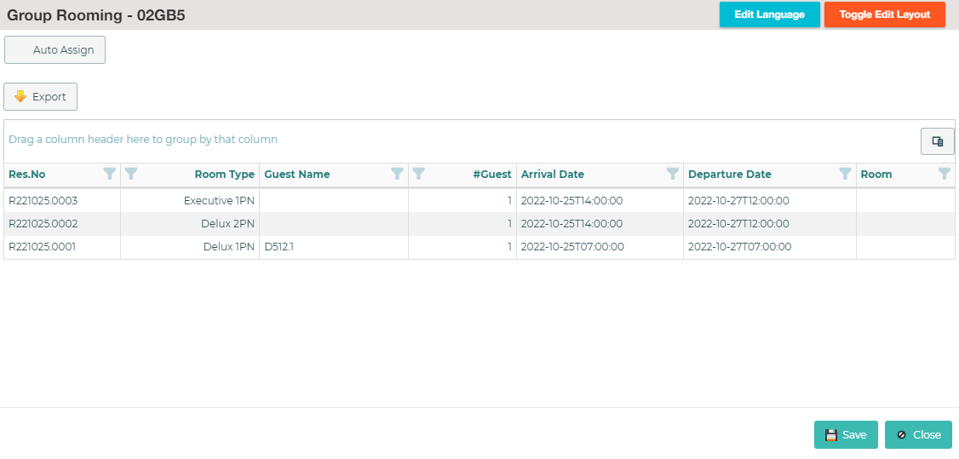

Hình 4.17. Màn hình Group Rooming

|  |  |  |  |  |
| --- | --- | --- | --- | --- |
| **Field Name** | **Format/Size** | **M/C/O** | **Default value** | **Rules Description** |
| Res. No | Text | C |  | Mã đặt phòng |
| Room type | Text | C |  | Loại phòng |
| Guest name | Text | M | Tên khách hiện tại trên đặt phòng | Tên khách  Cho phép sửa lại tên khách |
| #Guest | Numberic | C |  | Tổng số lượng người lớn + trẻ em trên Reservation đã đặt |
| Arrival | Date | C |  | Ngày đến mà khách đã đặt trên reservation |
| Departure | Date | C |  | Ngày đi mà khách đã đặt trên reservation |
| Room | Droplist | C | Select | Mã phòng – Trạng thái HK status  Hiển thị mã phòng tương ứng đã được gán  Danh sách phòng trống trên hệ thống thuộc Room type đã đặt tương ứng và là phòng không có khách ở tại các đêm từ Arrival Date đến Departure Date  Sau khi chọn phòng hệ thống tự động điền HK status tương ứng  Các phòng đã được chọn thì sẽ không hiển thị ở lần chọn tiếp theo. |
| HK status | Droplist | O | All | Trạng thái dọn phòng  Hiển thị trạng thái dọn phòng tương ứng của phòng đã gán |
| **Các nút xử lý** | | | | |
| Auto Assign | Button |  |  | Nhấn để thực hiện gán tự động phòng vào các đặt phòng. Phòng được gán được điền vào cột Room bên danh sách đặt phòng  - Ưu tiên lấy phòng có mã phòng nhỏ nhất trước, và ưu tiên lấy theo trạng thái HK theo thứ tự Inspected, Clean, Dirty |
| Save | Button |  |  | Nhấn để ghi thông tin các phòng đã Assign vào các đặt phòng tương ứng và update tên khách trên đặt phòng và trong danh mục khách hàng  Sau khi nhấn Save thì hệ thống tự đóng màn hình, quay lại màn hình Arrival list |
| Close | Button |  |  | Nhấn để đóng form, quay lại màn hình Arrival list |

### Màn hình sau khi Reserve Reservation/Edit Reservation

|  |  |
| --- | --- |
| Mô tả | Sau khi nhấn “Reserve” màn hình Reservation của Walk in hiển thị thêm tab **Billing**  Các thông tin đã nhập khi tạo Reservation hiển thị tại tab “**General Information**” |
| Tác nhân | FO/FOM |
| Menu | Reservation >> New Reservation/New Group Booking >> Reserve  Reservation>> Reservationlist/ Search Reservation >> Edit  Reservation >> Group booking list >> Edit >> Edit  Front Desk >> New Walk In >> Reserve  Front Desk >> Search Reservation/ Arrival List/ Departure List >> Edit |
| Điều kiện | Reserve đặt phòng/ Edit đặt phòng |
| Kết quả | Cập nhật thành công các thông tin đặt phòng |

#### Quy tắc nghiệp vụ

|  |  |
| --- | --- |
| **BR** | **Mô tả** |
| BR1 | Ngay sau khi Reserve đặt phòng khi tạo New Walk In/ New Reservation/ New Group booking hệ thống gọi ra màn hình Edit Reservation.  Màn hình này có thêm tab Billing, các thông tin đã nhập khi tạo Reservation hiển thị tại tab “**General Information**”  Màn hình hiển thị các nút xử lý chung gồm: Print, More, Deposit, Check In, Check Out, Save, Close |
| BR2 | Nhập đặt cọc nếu có  - Cho phép FO nhập thông tin đặt cọc của KH theo mô tả tại mục Màn hình Đặt cọc |
| BR3 | In confirmation  - Cho phép FO xuất/in Confirmation gửi cho KH  Mẫu in xem tại Phiếu in Conformation |

#### Giao diện

##### Tab Billing

###### Màn hình danh sách Billing

Tại Tab Billing, hệ thống phân chia các sub tab hiển thị là các ổ (folio type) của các giao dịch. Tất cả các giao dịch được tạo ra đều mặc định ghi vào ổ A – Guest Folio.

Tất cả các giao dịch room charge đã night audit (và có is_show=Y) và hiển thị bản ghi room charge mà có rental Date = Departure Date (trường hợp Dayuse) và có is_show=Y, extra charge, payment đều hiển thị trên tab này.

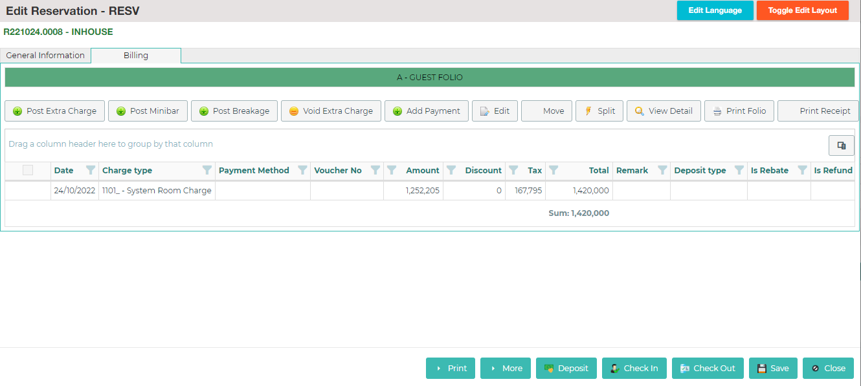

Hình 4.18. Màn hình Billing

|  |  |  |  |  |
| --- | --- | --- | --- | --- |
| **Field Name** | **Format/size** | **M/C/O** | **Default value** | **Rules Description** |
| Danh sách giao dịch được sắp xếp theo thứ tự giảm dần của cột Date, nếu cùng Date thì sắp xếp theo thứ tự giảm dần của thời điểm tạo giao dịch | | | | |
|  | Check box | O |  | Tích chọn để thao tác xử lý tương ứng |
| Date | Date | C |  | Ngày của giao dịch |
| Folio | Text | C |  | Mã folio của khách hàng phát sinh giao dịch |
| Charge Type | Text | C |  | Mã phí của giao dịch |
| Payment Method | Text | C |  | Hình thức thanh toán  - Nếu trường Payment method có giá trị thì hiển thị tên Payment method  - Nếu Payment method không có giá trị thì hiển thị tên Payment Option |
| Voucher# | Text | C |  | Mã phiếu giao dịch |
| Amount | Numeric | C |  | Số tiền của giao dịch  Với giao dịch thanh toán thì số tiền được trả (Amount paid) hiển thị tại cột Amount và hiển thị số đối của Amount paid |
| Discount | Numeric | C |  | Số tiền giảm giá |
| Tax | Numeric | C |  | Tống số thuế phí của giao dịch  (Tính theo Tax1, Tax2,.. Tax5) |
| Total | Numeric | C |  | - Tổng số tiền cần thanh toán của giao dịch  = Amount + Tax – Discount  - Thực hiện Sum cuối bảng cho cột này |
| Remark | Text | C |  | Ghi chú |
| Is rebate | Text | C |  | Nếu Is Rebate = N thì hiển thị trống trên danh sách tại tab Billing thay vì hiển thị N |
| Is refund | Text | C |  | Nếu Is Refund = N thì hiển thị trống trên danh sách tại tab Billing thay vì hiển thị N |
| Deposit type | Text | C |  | Hiển thị tên loại Deposit  Hiển thị “RENT-Advance Deposit” nếu là thanh toán đặt cọc  Bỏ trống nếu không phải giao dịch đặt cọc |
| User name | Text | C |  | Tên user thực hiện post |
| **Các nút xử lý** | | | | |
| Post extra charge | Button | O |  | Nhấn để thêm extra charge  Gọi ra màn hình Màn hình thêm mới Extra charge |
| Post Minibar | Button | O |  | Nhấn để post giao dịch tiêu thụ minibar  Gọi ra màn hình **Minibar Item Audit** (Tham chiếu tại tài liệu SRS_Smart Hotel PMS_HK) |
| Post Breakage | Button | O |  | Gọi ra màn hình **Post Compensation** (Tham chiếu tại tài liệu SRS_Smart Hotel PMS_HK) |
| Void Extra charge | Button | O |  | Nhấn để thực hiện Void giao dịch đã chọn  - Chỉ cho phép Void giao dịch doanh thu (không cho phép Void giao dịch thanh toán và giao dịch phí phòng). Nếu Nhấn nút mà chưa chọn giao dịch thì hệ thống cảnh báo “Please select data row to process”  - Khi chọn đúng giao dịch và nhấn nút thì hệ thống hiển thị popup nhập Void reason (bắt buộc nhập) để thực hiện Void  - Nếu giao dịch doanh thu đã chọn đã được night audit (is_audited=Y) thì:  + Hệ thống tự động sinh 1 giao dịch mới đối trừ với giao dịch được void về các thông tin giá trị như Amount, Discount, Tax.  + Cập nhật giao dịch đối trừ các trường thông tin:  Remark = Void: [Voucher No của giao dịch void]  Deleted=N Is_show=Y  Allow_post=Y  Isvoid=N  + Không cập nhật gì vào giao dịch được void  - Nếu giao dịch doanh thu đã chọn chưa được night audit (is_audited=N) thì:  + Cập nhật giao dịch bị void các thông tin sau:  Deleted=N Is_show=N  Allow_post=N  Isvoid=Y  + Không thêm giao dịch mới đối trừ |
| Add Payment | Button |  |  | Nhấn để mở màn hình thêm mới giao dịch thanh toán  Xem tại Màn hình thêm mới/xem lại thanh toán |
| Edit | Button |  |  | Nhấn để sửa giao dịch đã chọn  - Không cho phép sửa các loại giao dịch sau:  + Giao dịch đã Night Audit  + Giao dịch phí phòng  + Giao dịch được post từ Minibar, Laundry, compensation, POS  - Khi Edit giao dịch doanh thu thì gọi ra màn hình tương tự khi Post Extra charge  - Khi Edit giao dịch thanh toán thì gọi ra màn hình tương tự khi Add payment, nhưng chỉ cho phép sửa trường Remark, các trường thông tin khác chuyển chế độ readonly |
| Move | Button |  |  | - Nhấn để thực hiện di chuyển giao dịch  Cho phép tích chọn nhiều dòng thực hiện cùng lúc  - Trong 1 lần move, vừa cho phép move giao dịch doanh thu, vừa cho phép move giao dịch thanh toán  - Khi nhấn Move gọi ra màn hình như mô tả tại Màn hình Move transaction |
| Split | Button |  |  | Nhấn để thực hiện tách giao dịch  Không cho phép thực hiện tách giao dịch thanh toán  Khi nhấn gọi ra màn hình như mô tả tại Màn hình Spit giao dịch |
| View detail | Button |  | **Enable** | Nhấn để xem phiếu gốc đã phát sinh extra charge  - Với giao dịch post trực tiếp tại FD, thì màn hình View detail giống màn hình View hiển thị tương tự như màn hình Post extra charge (không cho phép sửa)  - Nếu giao dịch được đẩy từ Laundry về FD thì view detail sẽ hiển thị màn hình View của phiếu Guest laundry tương ứng  - Nếu giao dịch được đẩy từ Minibar về FD thì view detail sẽ hiển thị màn hình view của Minibar item Audit tương ứng  - Nếu giao dịch được đẩy từ POS về FD thì view detail sẽ hiển thị màn hình view Invoice tương ứng. |
| Print Folio | Button |  | **Enable** | Nhấn để in hoá đơn cho từng ổ  Chi tiết xem tại Print Folio |

###### Màn hình thêm mới Extra charge

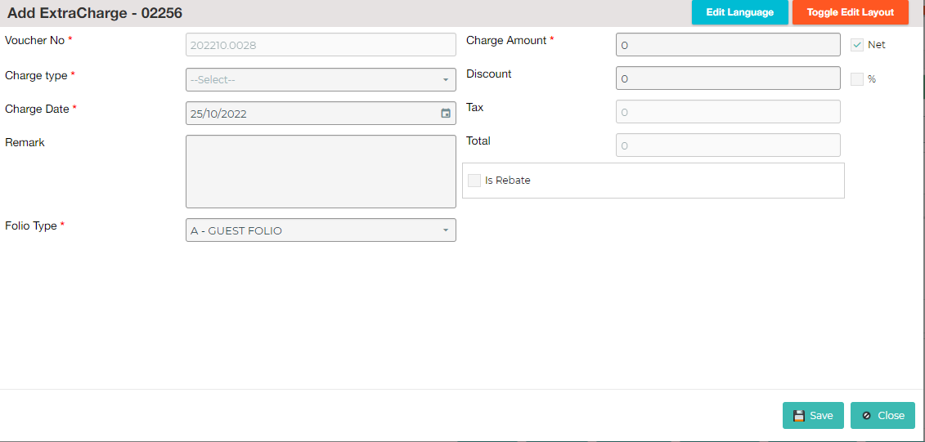

Hình 4.19. Thêm mới Extra charge

|  |  |  |  |  |
| --- | --- | --- | --- | --- |
| **Field Name** | **Format/size** | **M/C/O** | **Default value** | **Rules Description** |
| **Posted Extra Charge** | | | | |
| Voucher# | Text | C |  | **Mã phiếu giao dịch**  Hệ thống tự sinh theo cấu trúc |
| Charge Date | Date | M | Ngày hiện tại trên hệ thống | **Ngày của giao dịch**  Không cho phép chọn ngày quá khứ, hiện tại, tương lai |
| Charge Type | Droplist | M | Select | **Mã phí của giao dịch**  - Danh sách chọn lấy từ danh mục Charge type đã thiết lập (với trạng thái Active và Is show = Y)  - Sau khi chọn Charge Type hệ thống tự fill giá trị Rate đã thiết lập tương ứng trong Charge type vào trường Amount trên màn hình |
| Remark | Text | O* | Blank | **Ghi chú**  Nhập nội dung cần ghi chú, bắt buộc nhập nếu tích chọn Is Rebate |
| Amount | Numeric | M | Blank | **Số tiền của giao dịch**  Cho phép nhập số âm, 0, số dương |
| Net | Checkbox | O | Check | **Giá Net**  Nếu tích chọn thì Amount là giá đã bao gồm thuế phí  Nếu không tích chọn thì Amount là giá chưa bao gồm thuế phí |
| Discount | Numeric | C | Blank | **Giá trị giảm giá**  Nếu tích Net thì Discount là phần giảm giá sau thuế phí  Nếu không tích Net thì Discount là phần giảm giá trước thuế phí |
| % | Check box | O | Not check | Tích chọn nếu giá trị giảm giá là % so với Amount |
| Tax | Numeric | C | Blank | **Tống số thuế phí**  Tính tổng các số tiền thuế theo tỷ lệ/giá trị đã thiết lập tại Charge type tương ứng |
| Total | Numeric | C | Blank | **Tổng số tiền cần thanh toán của giao dịch**  = Amount + Tax - Discount |
| Is Rebate | Checkbox | O | Not check | Tích chọn để đánh dấu đây là giao dịch điều chỉnh  Nếu tích chọn thì bắt buộc phải điền nội dung Remark. |
| **Các nút xử lý** | | | | |
| Save | Button |  | Enable | Nhấn save để lưu lại thông tin giao dịch vào danh sách Extra charge (bảng fd_charges_tran)  Ngoài ra, lưu bổ sung  User = user name thực hiện giao dịch  Folio = mã folio của khách hàng |
| Close | Button |  | Enable | Nhấn để đóng form, quay lại màn hình danh sách Extra charge |

###### Màn hình Move transaction

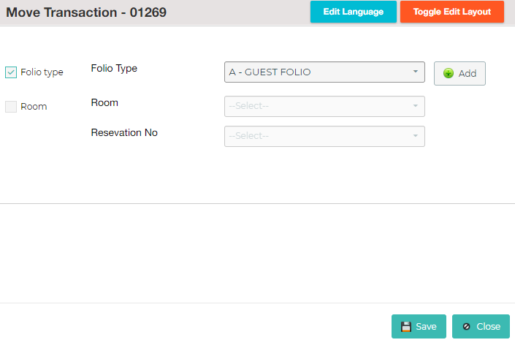

Hình 4.20. Move transaction

|  |  |  |  |  |
| --- | --- | --- | --- | --- |
| **Field Name** | **Format/size** | **M/C/O** | **Default value** | **Rules Description** |
| Folio type | Checkbox | O | Check | **Move Window**  Tích chọn nếu muốn di chuyển giao dịch sang ổ khác  Nếu tích chọn thì bắt buộc phải chọn Window muốn di chuyển. Khi đó hệ thống disable droplist Room và Reservation |
| Folio type | Droplist | O* | A-Guest Folio | **Ổ chuyển đến**  Chọn ổ muốn chuyển transaction đến  Danh sách chọn là các ổ đã thiết lập trong danh mục Folio type và có trạng thái Active |
| Room | Checkbox | O | Not check | **Move Room**  Tích chọn nếu muốn di chuyển giao dịch sang đặt phòng khác  Nếu tích chọn thì bắt buộc phải chọn Reservation, khi đó hệ thống disable droplist Window |
| Room | Droplist | O* | Blank | **Phòng chuyển đến**  Hiển thị tất cả các phòng chưa check out |
| Reservation | Droplist | O* | Blank | **Đặt phòng chuyển đến**  - Hiển thị tất cả đặt phòng có trạng thái Active mà chưa check out  - Nếu đặt phòng chưa gán phòng thì vẫn hiển thị, khi đó sẽ hiển thị trống trường Room  - Không hiển thị mã đặt phòng của chính đặt phòng đang thực hiện chuyển giao dịch đi (Ví dụ: phòng 301 đang được gắn với đặt phòng A, đặt phòng B và đặt phòng C, thì khi chuyển giao dịch từ đặt phòng A, người dùng chọn phòng 301 thì danh sách đặt phòng hiển thị chỉ là đặt phòng B và C, không hiển thị đặt phòng A) |
| **Các nút xử lý** | | | | |
| Save | Button |  | Enable | - Nhấn save để lưu lại việc chuyển giao dịch  - Bắt buộc phải tích vào 1 trong 2 lựa chọn Folio type hoặc Room  - Nếu chuyển theo window thì hệ thống thực hiện cập nhật lại Folio Type cho giao dịch  - Nếu chuyển theo Room khi nhấn "Save" thực hiện như sau:  + Đặt phòng có giao dịch chuyển đi gọi là Đặt phòng cũ (ĐPC).  + Đặt phòng có giao dịch chuyển đến gọi là Đặt phòng mới (ĐPM)  -> Khi giao dịch doanh thu được chuyển thì hệ thống tự động sinh ra 1 giao dịch giống hệt giao dịch cần chuyển vào ĐPM và đánh dấu giao dịch này đã night audit. Giao dịch đã được chuyển bên ĐPC được đánh dấu Isshow là N (thêm trường Isshow vào bảng fd_extracharge_tran) và không hiển thị trên danh sách Extra charge của ĐPC nữa.  -> hệ thống thực hiện cập nhật tran_id của giao dịch payment đã chọn bằng tran_id của Reservation đã chọn để move. Đồng thời, hệ thống cập nhật Remark bằng cách gắn thêm chuỗi [Move from [Mã đặt phòng có giao dịch move]] vào trước nội dung Remark hiện tại của giao dịch thanh toán đó.  Ví dụ ban đầu giao dịch thanh toán cần move có remark là "Thu tiền phí phát sinh" thì sau khi move, nội dung của remark là: [Move from R210729.0001] Thu tiền phí phát sinh |
| Close | Button |  | Enable | Nhấn để đóng form, quay lại màn hình danh sách Extra charge |

###### Màn hình Spit transaction

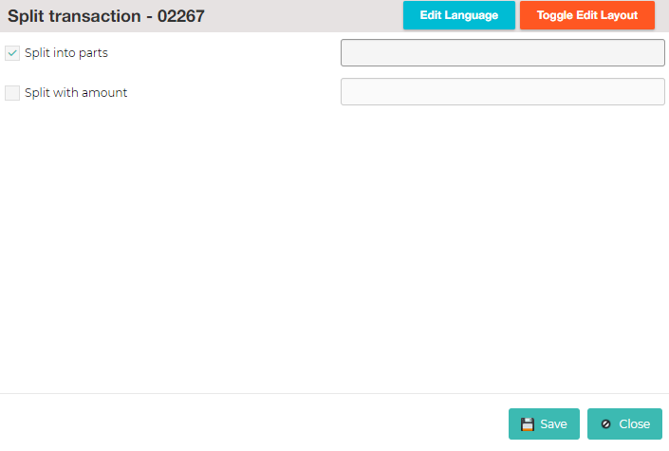

Hình 4.21. Màn hình Spit transaction

|  |  |  |  |  |
| --- | --- | --- | --- | --- |
| **Field Name** | **Format/size** | **M/C/O** | **Default value** | **Rules Description** |
| Split into parts | Number | O |  | **Tách hóa đơn thành bao nhiêu hóa đơn bằng nhau** |
| Split with amount | Number | O* |  | **Tách hóa đơn theo số tiền**  **VD: Có hóa đơn 500k, nhập số tiền cần tách: 200k > Hóa đơn sẽ tách thành 2 hóa đơn 300k và 200k** |
| **Các nút xử lý** | | | | |
| Save | Button |  | Enable | - Nhấn save để lưu lại việc tách giao dịch  - Bắt buộc phải tích vào 1 trong 2 lựa chọn Split into parts hoặc Split with amount |
| Close | Button |  | Enable | Nhấn để đóng form, quay lại màn hình danh sách Extra charge |

###### Màn hình thêm mới/ chỉnh sửa/ xem lại thanh toán (Add payment)

\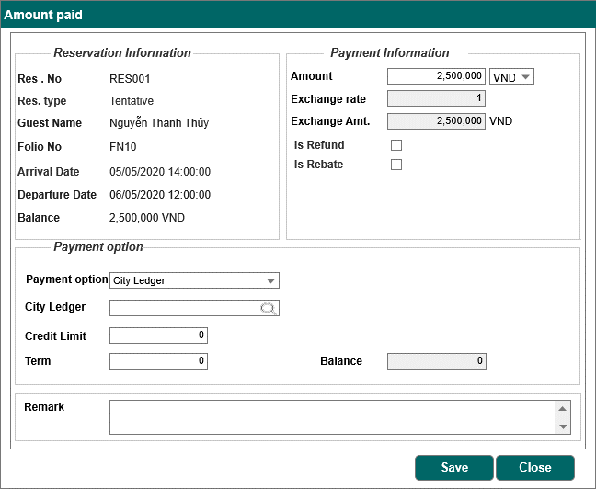

Hình 4.22. Thêm mới/chỉnh sửa/xem lại thanh toán (Add payment)

|  |  |  |  |  |
| --- | --- | --- | --- | --- |
| **Field Name** | **Format/size** | **M/C/O** | **Default value** | **Rules Description** |
| **Reservation Information** | | | | |
| Res.No | Text | C |  | Mã đặt phòng |
| Res. Type | Text | C |  | Loại đặt phòng |
| Guest name | Text | C |  | Tên khách đặt phòng |
| Folio No | Text | C |  | Mã folio của khách hàng |
| Arrival date | Date time | C |  | Ngày – giờ đến trên đặt phòng |
| Departure date | Date time | C |  | Ngày – giờ đi trên đặt phòng |
| Balance | Numeric | C |  | Số dư thực tế trên đặt phòng (tương ứng với dòng Balance tại phần Rate Information) |
| **Payment information** | | | | |
| Amount | Numeric | O | Blank | **Số tiền khách trả**  Cho phép nhập số âm, số dương |
| [Đơn vị tiền] | Droplist | C |  | Hiển thị đơn vị tiền mà khách trả  Mặc định hiển thị Base currency của hệ thống |
| Exchange rate | Numeric | O | Blank | Tỷ giá quy đổi giữa đơn vị tiền khách trả và base currency |
| Exchange Amt | Numeric | C |  | Số tiền thanh toán sau quy đổi  = Amount * Exchange rate |
| Payment option | Droplist | O | Direct payment | Danh sách lựa chọn gồm:  - Direct payment  - City Ledger  - Folio transfer |
| Is Rebate | Checkbox | O | Not check | Tích chọn nếu giao dịch thanh toán là bù trừ, điều chỉnh  Nếu tích chọn thì bắt buộc phải điền nội dung Remark |
| Is Refund | Checkbox | O | Not check | Tích chọn nếu giao dịch thanh toán là trả lại tiền cho khách  Nếu tích chọn thì nội dung Remark hiển thị mặc định là "Refund for Guest" và read only. Khi đó số tiền thanh toán bắt buộc nhập số âm. |
| Remark | Text | O* | Blank | Ghi chú nếu có  Bắt buộc nhập nếu tích Is Rebate |
| **Các trường thông tin hiển thị khi chọn Payment option = Direct payment** | | | | |
| Payment method | Droplist | O* | Select | Danh sách lựa chọn hiển thị tên các hình thức thanh toán đã khai báo tại bảng Payment method  Chỉ bắt buộc nhập nếu Payment Option = Direct payment |
| Receipt No | Text | O | Blank | Mã phiếu thu tiền/biên lai thu tiền |
| Card no | Numeric | O | Blank | Số thẻ |
| Expire date | Date | O | Blank | Ngày hết hạn thẻ |
| Card holder | Text | O | Blank | Tên chủ thẻ |
| **Các trường thông tin hiển thị khi chọn Payment option = Folio transfer** | | | | |
| Room | Droplist | O* | Select | Danh sách phòng đang có khách ở mà chưa check out  Chỉ bắt buộc nhập nếu Payment Option = Folio transfer |
| Folio No | Droplist | O* | Select | Danh sách lựa chọn gồm các Folio No thuộc phòng đã chọn  Nếu chưa chọn phòng thì không hiển thị dữ liệu chọn trong trường này  Chỉ bắt buộc nhập nếu Payment Option = Folio transfer |
| Guest name | Text | C | Blank | Hiển thị tên khách gắn với folio này |
| Balance | Numeric | C | Blank | Hiển thị số dư thực tế tương ứng của folio đã chọn |
| **Các trường thông tin hiển thị khi chọn Payment option = City Ledger** | | | | |
| City ledger |  | O* | Select | - Nhấn để gọi ra màn hình tìm kiếm các Đối tượng khách hàng công nợ đã thiết lập trong danh mục City ledger, có trạng thái Active. Xem tại Màn hình Tìm kiếm City ledger  - Chỉ bắt buộc chọn nếu Payment option = city ledger |
| Credit limit | Numeric | C | Blank | Hiển thị hạn mức nợ của khách đã thiết lập tại danh mục City Ledger |
| Term | Numeric | C | Blank | Hiển thị số ngày hạn mức nợ đã thiết lập tại danh mục City ledger |
| Balance | Numeric | C | Blank | Hiển thị số dư nợ thời điểm đó của khách hàng công nợ |
| **Các nút xử lý** | | | | |
| Save | Button |  | Enable | - Nhấn để lưu thông tin giao dịch thanh toán  - Với trường hợp Payment option = city ledger thì:  + Hệ thống cảnh báo “The balance will be over credit limit” và không cho Save nếu Exchange Amt >Credit limit |
| Close | Button |  |  | Nhấn để đóng form, quay lại màn hình Danh sách các giao dịch thanh toán |

###### Print Folio

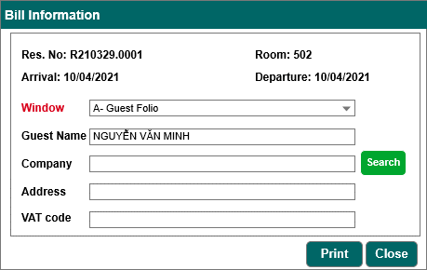

Hình 4.23. Print Folio

|  |  |  |  |  |
| --- | --- | --- | --- | --- |
| **Field Name** | **Format/size** | **M/C/O** | **Default value** | **Rules Description** |
| Res. No | Text | C |  | Mã đặt phòng thực hiện in |
| Room | Text | C |  | Mã phòng gắn với đặt phòng |
| Arrival | Date | C |  | Ngày đến trên đặt phòng |
| Departure | Date | C |  | Ngày đi trên đặt phòng |
| Folio type | Droplist | M |  | Danh sách các ổ  Lựa chọn ổ cần in. Danh sách chọn là Mã – Tên của các ổ đã thiết lập trong danh mục Folio type (bao gồm cả trạng thái Active và Inactive) |
| Guest name | Text | O | Tên khách chính | Tên khách in trên hoá đơn  - Tại lần in đầu tiên thì Guest Name tại màn hình tự hiển thị theo tên khách chính của đặt phòng  - Các lần in sau sẽ hiển thị theo Guest Name đã nhập của lần in trước |
| Company | Text | O | Blank | Tên công ty in trên hoá đơn  Cho phép nhập |
| Search | Button | O | Enable | Nhấn nút Search thì gọi ra màn hình tìm kiếm và lựa chọn City ledger. Khi lựa chọn City ledger thì VAT name hiển thị vào ô Company, Address hiển thi tương ứng vào ô Address, VAT code hiển thị tương ứng vào ô VAT code trên màn hình |
| Address | Text | O | Blank | Địa chỉ in trên hoá đơn  Cho phép nhập |
| VAT code | Text | O | Blank | Mã số thuế của công ty in trên hoá đơn |
| **Các nút xử lý** | | | | |
| Print | Button |  | Enable | Nhấn để thực hiện in window đã chọn  - Chỉ in các giao dịch trong Folio type đã chọn, theo biểu mẫu của Invoice  - Thực hiện lưu các thông tin Guest Name, Company, Address, VAT code vào đặt phòng để hiển thị cho lân fin sau |
| Close | Button |  |  | Nhấn để đóng form, quay lại màn hình thanh toán. |

###### Màn hình Tìm kiếm City ledger

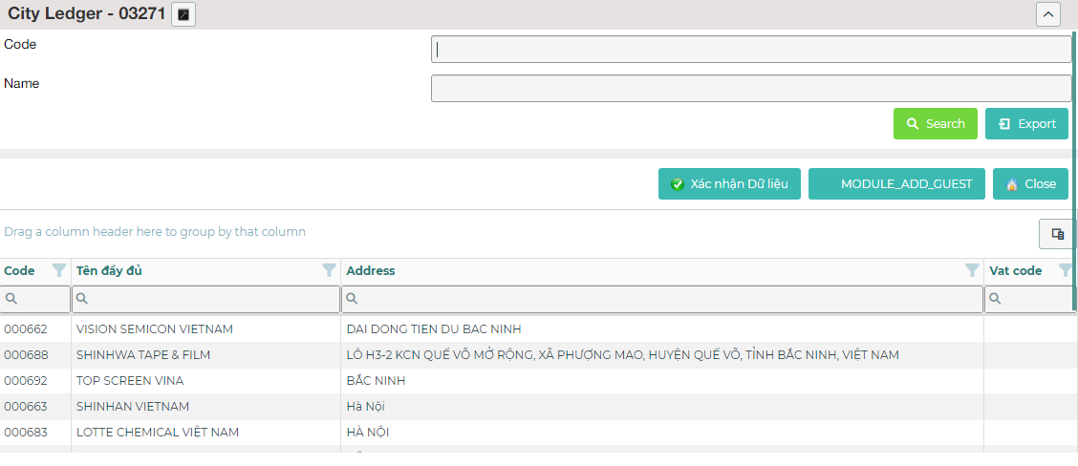

Hình 4.24. Tìm kiếm City ledger

|  |  |  |  |  |
| --- | --- | --- | --- | --- |
| **Field Name** | **Format/size** | **M/C/O** | **Default value** | **Rules Description** |
| **Search** | | | | |
| Code | Text | O |  | Mã khách hàng công nợ |
| Name | Text | O |  | Tên khách hàng công nợ |
| Search | Button |  | Enable | Nhấn để hiển thị danh sách kết quả theo tiêu chí tìm kiếm |
| Export | Button |  | Enable | Nhấn để xuất dữ liệu tìm kiếm ra file *xls |
| **Danh sách kết quả** | | | | |
| Code | Text | C |  | Mã khách hàng công nợ |
| Name | Text | C |  | Tên khách hàng công nợ |
| Address | Text | C |  | Địa chỉ của khách hàng công nợ |
| Vat code |  |  |  |  |
| **Các nút xử lý** | | | | |
| Xác nhận dữ liệu | Button | O | Enable | Nhấn để chọn tên city ledger đã chọn sau tìm kiếm |
| Module_add_guest | Button | O | Enable | Để gọi màn thêm mới thông tin khách hàng |
| Close | Button | O | Enable | Để đóng form tìm kiếm |

##### Màn hình đặt cọc

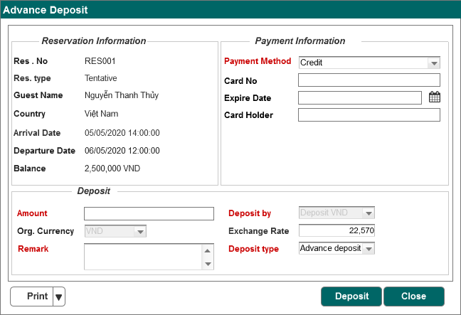

Hình 4.25. Đặt cọc

|  |  |  |  |
| --- | --- | --- | --- |
| **Field Name** | **Format/size** | **M/C/O** | **Rules Description** |
| **Reservation Information** | | | |
| Res. No | Text | C | **Mã đặt phòng**  Hệ thống tự động hiển thị. |
| Res. Status | Text | C | **Trạng thái đặt phòng**  Hệ thống tự động hiển thị. |
| Cus. Name | Text | C | **Tên khách hàng**  Hệ thống tự động hiển thị. |
| Country | Text | C | **Quốc gia của KH**  Hệ thống tự động hiển thị. |
| Arrival Date | Datetime | C | **Ngày đến**  Hệ thống tự động hiển thị. |
| Departure Date | Datetime | C | **Ngày đi**  Hệ thống tự động hiển thị. |
| Balance | Numeric | C | **Số dư cần thanh toán**  Hệ thống tự động hiển thị. |
| **Payment Information** | | | |
| Payment Method | Droplist | M | **Hình thức thanh toán**  Danh sách chọn lấy từ bảng  RG_PAYMENT_METHOD |
| Card No | Text | O* | **Số thẻ**  Bắt buộc nhập nếu Hình thức thanh toán là Credit |
| Expire Date | Date | O* | **Ngày hết hạn thẻ**  Bắt buộc nhập nếu Hình thức thanh toán là Credit |
| Card Holder | Text | O* | **Tên chủ thẻ**  Bắt buộc nhập nếu Hình thức thanh toán là Credit |
| **Deposit** | | | |
| Amount | Numeric | M | **Số tiền đặt cọc** |
| Deposit by | Droplist | C | **Đặt cọc bằng**  Đơn vị tiền đặt cọc  Hiển thị mặc định base currency |
| Org.Currency | Numeric | C | **Đơn vị tiền trên hệ thống (base currency)**  Hệ thống tự động hiển thị. |
| Exchange Rate | Numeric | C | **Tỷ giá**  Tỷ giá quy đổi giữa đơn vị tiền đặt cọc so với đơn vị tiền trên hệ thống |
| Deposit type | Droplist | M | Chọn loại deposit  Danh sách chọn là Mã – Tên của các loại Deposit đã thiết lập trong danh mục Deposit Type  Hiển thị mặc định là “RENT-Advance Deposit” |
| Remark | Text | O | Ghi chú |
| **Các nút xử lý** | | | |
| Save | Button |  | Nhấn để thực hiện hoàn tất việc đặt cọc  Khi nhấn nút này hệ thống thực hiện ghi nhận các thông tin đặt cọc vào Bảng các giao dịch thanh toán |
| Close | Button |  | Nhấn để đóng màn hình Đặt cọc |

##### Phiếu in

###### Biểu in Res Confirmation

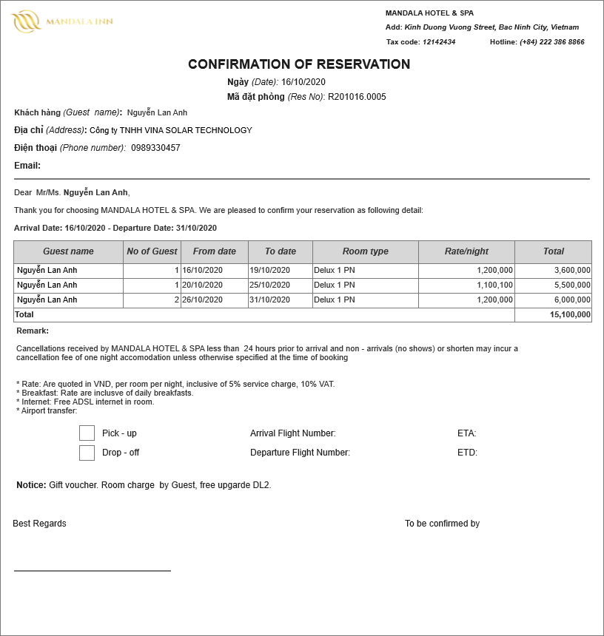

Hình 4.26. Biểu in Res Confirmation

Chú ý: Bảng hiển thị giá được nhóm theo các khoảng ngày liên tiếp cùng Rate/Night

###### Biểu mẫu Registration Card

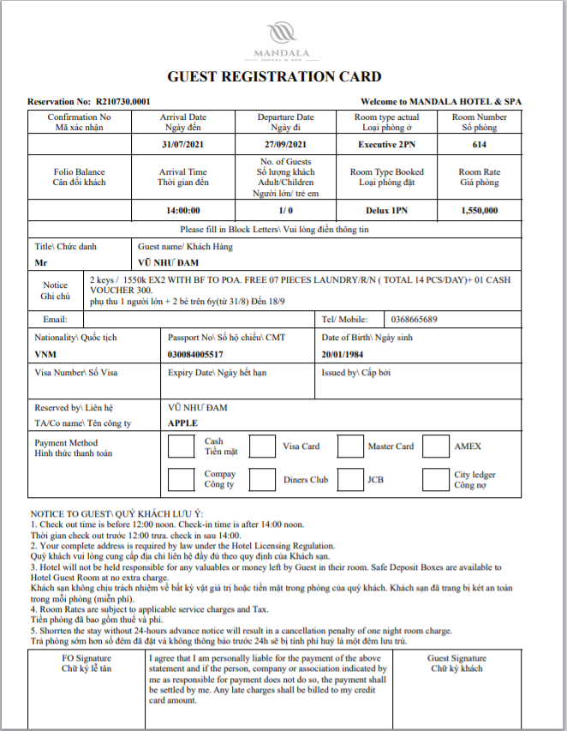

Hình 4.27. Biểu mẫu Registration Card

###### Biểu mẫu Reg Card (No price)

Tương tự biểu mẫu Registration Card nhưng bỏ hiển thị tại ô Room Rate (Giá phòng)

###### Biểu mẫu Invoice

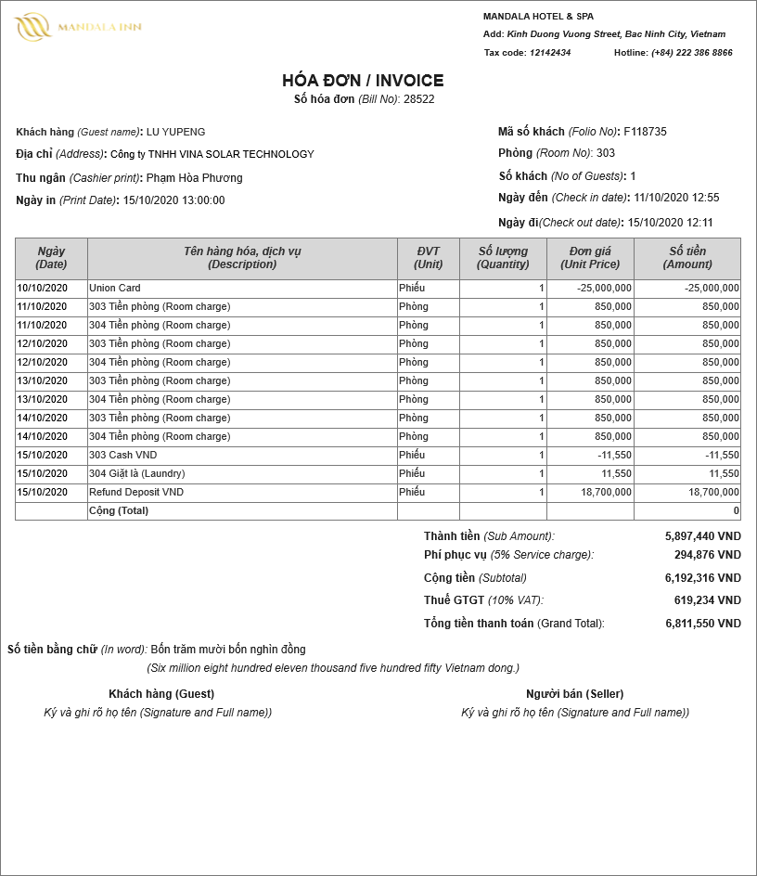

Hình 4.28. Biểu mẫu Invoice

Chú ý: Phần tên hàng hoá dịch vụ hiển thị theo quy tắc như sau:

* Với các giao dịch doanh thu: Hiển thị tương ứng theo Description của Charge Type, nếu không có Charge type thì hiển thị theo Remark
* Với các giao dịch thanh toán (bao gồm cả Deposit): Hiển thị theo Payment Method, nếu không có payment method thì hiển thị theo Payment Option.

### Tìm kiếm Đặt phòng

|  |  |
| --- | --- |
| Mô tả | Tìm kiếm lại các Đặt phòng đã tạo theo các tiêu chí |
| Tác nhân | FO, Sales |
| Menu | Front desk >> Reservation List  Front desk >> Booking List |
| Điều kiện | Nhấn nút Tìm kiếm/Tích chọn các trạng thái của Đặt phòng |
| Kết quả | Trả ra danh sách các Đặt phòng theo điều kiện tìm kiếm |

#### Quy tắc nghiệp vụ

|  |  |
| --- | --- |
| **BR** | **Mô tả** |
| BR1 | Tạo danh sách Reservation cho phép tìm kiếm đặt phòng cho Khách vãng lai và khách lẻ |
| BR2 | Tạo danh sách Booking cho phép tìm kiếm đặt phòng cho Khách đoàn |

#### Giao diện

##### Màn hình Reservation List

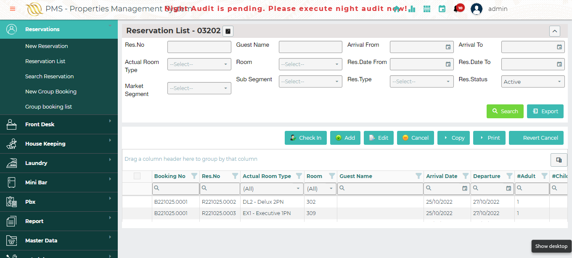

Hình 4.29. Reservation List

|  |  |  |  |
| --- | --- | --- | --- |
| **Field Name** | **Format/size** | **M/C/O** | **Rules Description** |
| **Criteria** | | | |
| Res. No | Text | O | Mã Reservation  Tìm kiếm tuyệt đối |
| Guest name | Text | O | Tên KH  Cho phép tìm kiếm tương đối |
| Room type | Droplist | O | Loại phòng |
| Room | Droplist | O | Mã phòng đã filter theo Loại phòng đã chọn |
| Market segment | Droplist | O | Phân vùng KH |
| Sub segment | Droplist | O | Nguồn đặt phòng |
| Arrival from | Date | O | Ngày đến từ ngày |
| Arrival to | Date | O | Ngày đến đến ngày |
| Res. Date from | Date | O | Ngày tạo Reservatio từ ngày |
| Res.Date to | Date | O | Ngày tạo Reservation đến ngày |
| Res.type | Droplist | O | Loại đặt phòng:  + Tentative: Không đảm bảo  + Defitive: Đảm bảo  + Waiting: Chờ  + Holding: Giữ phòng |
| Res.status | Droplist | O | Trạng thái đặt phòng gồm:  + Acitve: trạng thái có hiệu lực  + No show: Trạng thái không hiển thị do KH không đến checkin  + Cancelled: Trạng thái đã hủy do yêu cầu từ Khách sạn |
| Search | Button |  | Nhân để hiển thị danh sách reservation theo tiêu chí tìm kiếm |
| **Danh sách Reservation** | | | |
|  | Checkbox | O | Tích chọn để thực hiện Edit/Void |
| Booking.no | Text | C | Mã booking của group booking |
| Res.No | Text | C | Mã của Reservation |
| Room type | Text | C | Loại phòng |
| Room | Text | C | Mã phòng |
| Guest name | Text | C | Tên khách hàng |
| Arrival | Date | C | Ngày khách đến |
| Departure | Date | C | Ngày khách đi |
| Adult | Number | C | Số người lớn |
| Child | Number | C | Số trẻ em |
| Remark | Text | C | Ghi chú |
| **Các nút xử lý** | | | |
| Add | Button |  | Nhấn để gọi ra màn hình tạo mới Reservation cho khách lẻ |
| Checkin | Button |  |  |
| Edit | Button |  | Nhấn để mở bản ghi được tích chọn và chỉnh sửa thông tin  Nếu có nhiều bản ghi được tích chọn thì hệ thống cảnh báo “Only check 1 record” |
| Cancel | Button |  | Nhấn để Hủy reservation đã chọn  Khi đó hệ thống cần hiển thị popup xác nhận và bắt buộc ghi lý do |
| Revert cancel | Button |  | Nhấn để thực hiện khôi phục lại reservation đã hủy. |

###### Màn hình Booking List

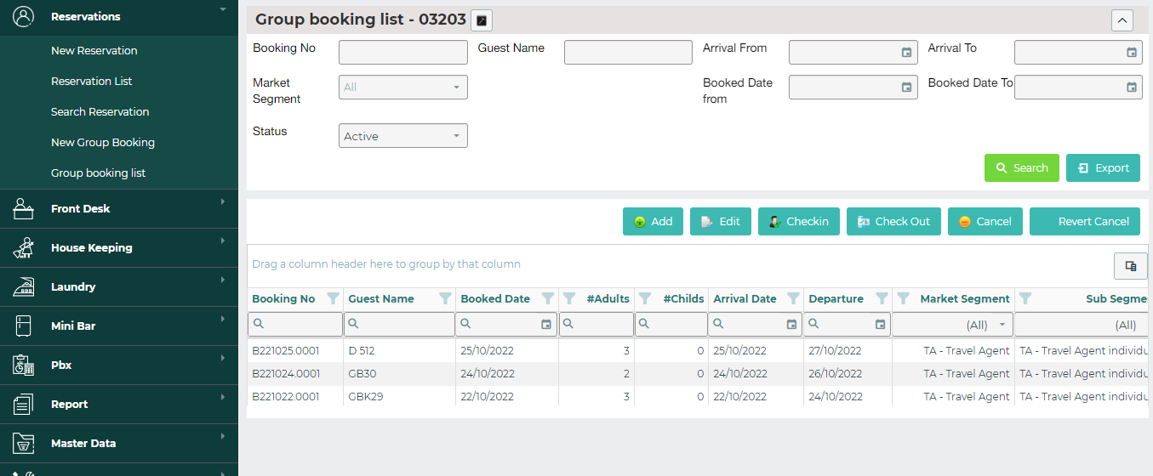

Hình 4.30. Booking List

|  |  |  |  |
| --- | --- | --- | --- |
| **Field Name** | **Format/size** | **M/C/O** | **Rules Description** |
| **Criteria** | | | |
| Booking No | Text | O | Mã Booking  Tìm kiếm tuyệt đối |
| Guest name | Text | O | Tên người đặt  Cho phép tìm kiếm tương đối |
| Market segment | Droplist | O | Phân vùng khách hàng |
| Arrival from | Date | O | Ngày đến từ ngày |
| Arrival to | Date | O | Ngày đến đến ngày |
| Booked Date from | Date | O | Ngày tạo booking từ ngày |
| Booked Date to | Date | O | Ngày tạo booking đến ngày |
| Search | Button |  | Nhấn để hiển thị danh sách booking theo tiêu chí tìm kiếm |
| **Danh sách Booking** | | | |
| Booking No | Text | C | Mã booking |
| Guest name | Text | C | Tên khách hàng đặt |
| Booked Date | Date | C | Ngày tạo booking |
| Adult | Number | C | Số người lớn |
| Child | Number | C | Số trẻ em |
| Arrival | Date | C | Ngày đến |
| Departure | Date | C | Ngày đi |
| Market Segment | Text | C | Phân vùng khách hàng |
| Sub segment | Text | C | Nguồn booking |
| Remark | Text | C | Ghi chú |
| **Các nút xử lý** | | | |
| Add | Button |  | Nhấn để gọi ra màn hình đặt phòng khách doàn  Nếu có nhiều bản ghi được tích chọn thì hệ thống cảnh báo “Only check 1 record” |
| Edit | Button |  | Nhấn để gọi ra màn hình chi tiết booking |
| Checkin | Button |  |  |
| Checkout | Button |  |  |
| Cancel | Button |  | Nhấn để Hủy booking đã tích chọn  Khi đó hệ thống cần hiển thị popup xác nhận và bắt buộc ghi lý do |
| Revert cancel | Button |  | Nhấn để khôi phục các booking đã hủy |

### Huỷ đặt phòng

|  |  |
| --- | --- |
| Mô tả | Trước khi khách hàng checkin, cho phép Hủy đặt phòng |
| Tác nhân | FO/FOM |
| Menu | Front desk >> Reservation list >> Cancel  Front desk >> Booking list >> Cancel |
| Điều kiện | KH yêu cầu Hủy đặt phòng |
| Kết quả | Chuyển trạng thái đặt phòng thành Cancelled, các phòng đã block khi đặt phòng được unblock |

#### Quy tắc nghiệp vụ

|  |  |
| --- | --- |
| **BR** | **Mô tả** |
| BR1 | - Cho phép FO Hủy đặt phòng trước khi Check – in  + Vào Danh sách các Đặt phòng >> Chọn Đặt phòng muốn Hủy >> Nhấn Void >> Nhập lý do >> Xác nhận |

#### Giao diện





Hình 4.31. Huỷ đặt phòng

#### Revert Cancel

|  |  |
| --- | --- |
| Mô tả | Cho phép Khôi phục đặt phòng khi đã cancel nếu thời gian thực hiện bằng hoặc trước ngày Arrival date của khách |
| Tác nhân | FO/FOM |
| Menu | Front desk >> Reservation list >> Revert cancel  Front desk >> Booking list >> Revert cancel |
| Điều kiện | KH yêu cầu Khôi phục đặt phòng |
| Kết quả | Chuyển trạng thái đặt phòng đã hủy thành Due in/ Reservation, các đặt phòng đã được gán phòng sau khi khôi phục sẽ giữ lại Res.no/ bkk.no và xóa dữ liệu room đã chọn trước đó |

##### Quy tắc nghiệp vụ

|  |  |
| --- | --- |
| **BR** | **Mô tả** |
| BR1 | - Cho phép khôi phục lại đặt phòng đã cancel và lấy lại res.no và bkk.no nếu thời gian thực hiện thao tác khôi phục bằng hoặc trước ngày Arrival date của khách => Khi khôi phục sẽ xóa dữ liệu room đã chọn trước đó  - Nếu đã qua ngày Arrival mà thực hiện khôi phục thì sẽ hiển thị cảnh báo không cho phép khôi phục Với trường hợp này thì sẽ dùng chức năng copy reservation (sẽ không có res no và bkk như cũ)  + Vào Danh sách các Đặt phòng đã cancel >> Chọn Đặt phòng muốn Khôi phục >> Nhấn Revert cancel >> Xác nhận |

##### Giao diện

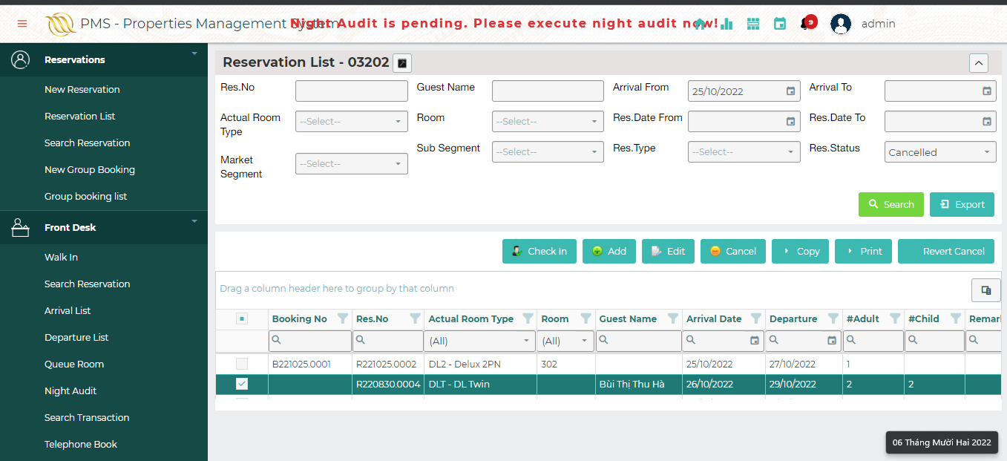

Hình 4.32. Revert Cancel

#### Block phòng

|  |  |
| --- | --- |
| **Mô tả** | Khi phòng hỏng không thể sử dụng (Out of order) hoặc tạm thời ngưng bán để sửa chữa hoặc được khách hàng yêu cầu đặt trước thì thực hiện Block phòng |
| **Tác nhân** | FO/FOM/House Keeper (KP) |
| **Menu** | Front desk >> Block room |
| **Điều kiện** | HK/HKM yêu cầu |
| **Kết quả** | Thực hiện block phòng thành công |

##### Quy tắc nghiệp vụ

|  |  |
| --- | --- |
| BR | Mô tả |
| BR1 | Tạo màn hình block phòng gồm các thông tin : Thời gian block, phòng cần block  Chi tiết xem tại Màn hình block phòng |

##### Giao diện

##### Danh sách Block phòng

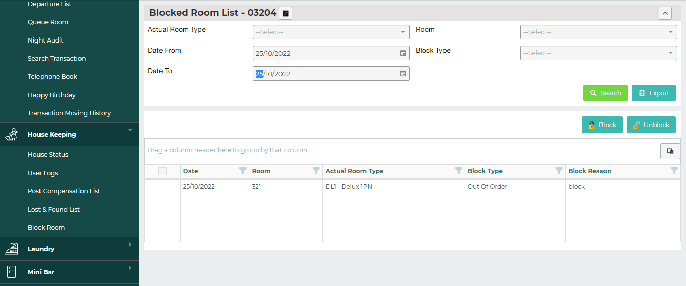

Hình 4.33. Danh sách Block phòng

|  |  |  |  |
| --- | --- | --- | --- |
| **Field Name** | **Format/Size** | **M/C/O** | **Rules Description** |
| **Criteria** | | | |
| From date | Date | O | Ngày bắt đầu block  Mặc định để trống |
| To date | Date | O | Ngày kết thúc block |
| Room type | Droplist | O | Loại phòng |
| Room | Droplist | O | Mã phòng |
| Block type | Droplist | O | Loại block, gồm:  - OOO: Out of service  - OOS: Out of service  - Reserved |
| Search | Button |  | Nhấn để hiển thị danh sách theo tiêu chí tìm kiếm |
| **Danh sách block phòng**  Trả ra danh sách các room bị block trong khoảng thời gian (Block from – to) của Criteria | | | |
|  | Checkbox | O | Tích chọn để Unblock  Nếu tích chọn checkbox trên tiêu đề thì tất cả các bản ghi đều được tích chọn |
| Date | Date | C | Ngày có phòng bị block |
| Room | Text | C | Mã phòng bị block |
| Room Type | Text | C | Loại phòng của phòng bị block |
| Block type | Text | C | Loại Block |
| Block Reason | Text | C | Lý do block |
| **Các nút xử lý** | | | |
| Block | Button |  | Nhấn để tạo mới block room (xem tại Màn hình block phòng) |
| Unblock | Button |  | Nhấn để chuyển Hủy bỏ trạng thái block các phòng tại các ngày trên các bản ghi tích chọn. |
| Close | Button |  | Nhấn để đóng form |

###### Màn hình block phòng

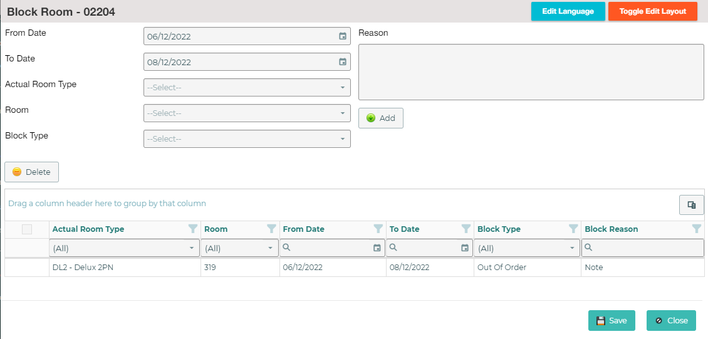

Hình 4.34. Block phòng

|  |  |  |  |
| --- | --- | --- | --- |
| **Field Name** | **Format/Size** | **M/C/O** | **Rules Description** |
| **Block information** | | | |
| From date | Date | M | Ngày bắt đầu khóa phòng  Chỉ cho phép chọn từ ngày hiện tại trờ đi |
| To date | Date | M | Khóa phòng đến ngày |
| Room type | Droplist | M | Danh sách Loại phòng  (Có chọn All) |
| Room | Droplist | M | Danh sách phòng tương ứng với loại phòng |
| Block type | Droplist | M | Danh sách chọn gồm:  - OOO: out of order  - OOS: out of service  - Reserved: Khách đặt |
| Reason | Text | M | Lý do block |
| Add | Button |  | Thêm bản ghi vào danh sách block chi tiết  - Nếu trong bảng Blocklist đã tồn tại bản ghi cũ của phòng đó với  khoảng (From date – to date) của bản ghi cũ có ít nhất 1 ngày nằm trong khoảng (From date – to date) của bản ghi mới này, thì hệ thống thực ghi đè thông tin các ngày block trùng theo bản ghi mới.  - Nếu tồn tại Đặt phòng mà có:  + Khoảng (Arrival – Departure) có ít nhất 1 ngày nằm trong khoảng (From date – to date) của bản ghi này  Thì hệ thống hiển thị popup thông báo “The Room was blocked for reservation [**Res no**] from [**Arrival date**] to [**Departure date**]. You can not add record!”, khi đó hệ thống sẽ không thực hiện add bản ghi này vào danh sách. |
| Delete | Button |  | Xóa các bản ghi được tích chọn trong danh sách block chi tiế |
| Save | Button |  | Nhấn để lưu dữ liệu block phòng |

### Night Audit

|  |  |
| --- | --- |
| Mô tả | Hệ thống tự động thực hiện:  + Liệt kê toàn bộ các đặt phòng chưa check-in trong ngày  + Chỉ ra các đặt phòng chưa Release trong ngày  + Liệt kê các Đặt phòng Dueout/overstay/arrival trong ngày  + Post tự động phí phòng cho ngày hiện tại  + Chuyển ngày hệ thống sang ngày mới |
| Menu | Administration >> Night Audit |
| Tác nhân | FO |
| Điều kiện | FO thực hiện vào đúng thời điểm đã khai báo Night Audit hoặc sau thời điểm đã khai báo |
| Kết quả | Các phí được post thành công vào folio  Reservation/booking được chuyển đúng trạng thái  Ngày hệ thống được chuyển thành ngày tiếp theo |

#### Quy tắc nghiệp vụ

|  |  |
| --- | --- |
| **BR** | **Mô tả** |
| BR1 | Pending Reservation  Liệt kê toàn bộ các Đặt phòng có arrival là ngày hôm nay nhưng chưa check-in  Tại đây cho phép Auditor thực hiện checkin/Noshow/Cancel đặt phòng  Các đặt phòng này bắt buộc phải chuyển Checkin/Noshow/Cancel |
| BR2 | Pending guest  Liệt kê các khách ở cùng 1 phòng đang đợi checkin/ checkout |
| BR3 | Release Reservation  Liệt kê các đặt phòng có ngày release là ngày hôm nay  Cho phép Cancel Đặt phòng hoặc Thực hiện thanh toán để release đặt phòng hoặc Thay đổi ngày Release |
| BR4 | Room status  Liệt kê các phòng có thay đổi trạng thái của khách hôm nay gồm: khách Due out, khách stayover, khách đã checkin hôm nay  Cho phép Check out hoặc gia hạn ngày đi của khách. |
| BR5 | Meal charges  Liệt kê toàn bộ các phòng đang có khách ở (inhouse, dueout, stayover) để thực hiện post các danh sách bữa ăn theo phòng  Các giao dịch đã được night audit được đánh dấu lại và không cho phép sửa. Đồng thời các giao dịch được đẩy về hạch toán BO |
| BR6 | Room charges  Liệt kê toàn bộ các phòng đang có khách ở (inhouse, dueout, stayover) để thực hiện post các tiền phí phòng  Các giao dịch đã được night audit được đánh dấu lại và không cho phép sửa. Đồng thời các giao dịch được đẩy về hạch toán BO |
| BR7 | Extra charges  Liệt kê toàn bộ các phòng đang có khách ở (inhouse, dueout, stayover) để thực hiện post các fix charge (phí sử dụng đồ trong phòng, service charge)  Các giao dịch đã được night audit được đánh dấu lại và không cho phép sửa. Đồng thời các giao dịch được đẩy về hạch toán BO |
| BR8 | Create new day  Đóng băng dữ liệu, khóa sửa các dữ liệu quá khứ và backup database  Chuyển ngày hệ thống sang ngày tiếp theo |

#### Giao diện

##### Giao diện Pending Reservation

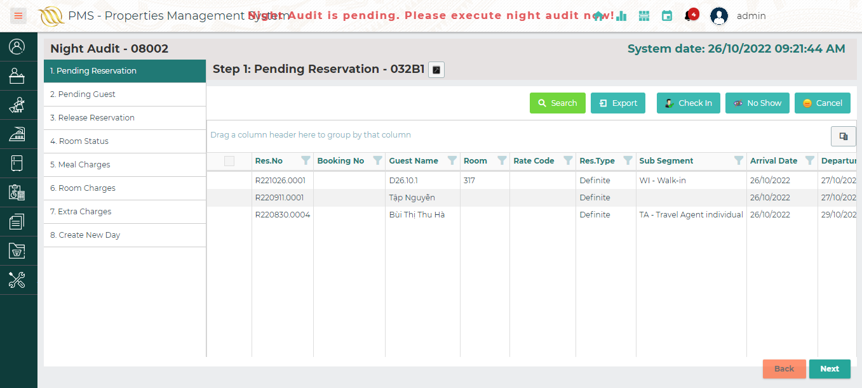

Hình 4.35. Giao diện Pending Reservation

|  |  |  |  |
| --- | --- | --- | --- |
| **Field Name** | **Format/Size** | **M/C/O** | **Rules Description** |
| **Note:** *Màn hình này liệt kê toàn bộ các reservation (cho cả khách vãng lai, khách lẻ, khách đoàn) có arrival là ngày hiện tại trên hệ thống nhưng chưa check-in* | | | |
|  | Checkbox | O | Tích chọn bản ghi muốn xử lý Check-in/Cancel/No-show |
| Res.No | Text | C | Mã đặt phòng |
| Booking No | Text | C | Mã Booing nhóm |
| Guest name | Text | C | Tên khách hàng đặt phòng |
| Room | Text | C | Mã phòng |
| Rate Code | Text | C | Mã loại giá |
| Rate type | Text | C | Loại đặt phòng |
| Sub segment | Text | C | Nguồn đặt phòng |
| Arrival | Date | C | Ngày đến |
| Departure | Date | C | Ngày đi |
| Total | Numeric | C | Tổng tiền cần thanh toán |
| Deposit | Numeric | C | Số tiền đã đặt cọc |
| **Các nút xử lý** | | | |
| Check-in | Button |  | Nhấn để check in cho bản ghi đã chọn  Nút này chỉ thực hiện khi chọn 1 bản ghi  Sau khi thực hiện checkin hệ thống hiển thị thông báo “The Guest have been checked in successfully. Folio No: FNyy”. Đồng thời, hệ thống chuyển trạng thái phòng từ “Vacant” thành “Occupied”; trạng thái khách từ Arrival thành Inhouse  yy: là số tự tăng;  - Sau khi Check in thì Đặt phòng sẽ không nằm trong Reservation List nữa và cũng không nằm trong danh sách Pending Reservation nữa |
| No-show | Button |  | Nhấn để thực hiện chuyển trạng thái của reservation thành Không hiển thị (No-show)  Khi nhấn, hệ thống hiển thị màn hình xem tại Màn hình No-show Reservation  Sau khi thực hiện thì bản ghi không hiển thị trên danh sách Pending Reservation nữa |
| Cancel | Button |  | Nhấn để Hủy đặt phòng  Khi nhấn hệ thống hiển thị popup điền Lý do hủy  Khi hủy thì hệ thống thực hiện:  + Chuyển trạng thái phòng đã block (nếu có) thành chưa block( blank)  + Chuyển trạng thái đặt phòng thành Cancelled  Sau khi thực hiện thì bản ghi không hiển thị trên danh sách Pending Reservation nữa |
| Next | Button |  | Nhấn để chuyển sang bước tiếp theo |
| Export | Button |  | Xuất file excel |
| Back | Button |  | Quay lại bước trước đó |

##### Màn hình Pending guest

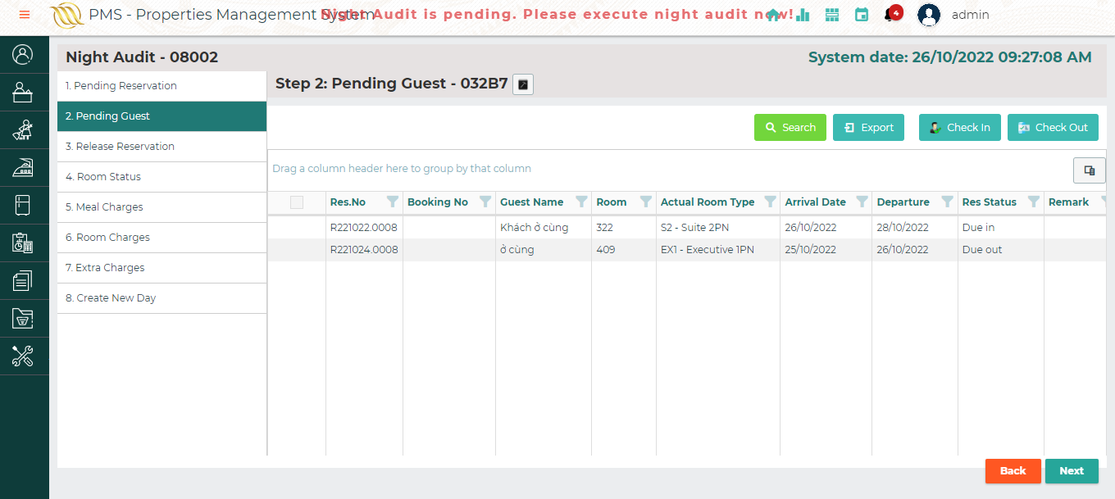

Hình 4.36. Màn hình Pending guest

|  |  |  |  |
| --- | --- | --- | --- |
| **Field Name** | **Format/Size** | **M/C/O** | **Rules Description** |
| **Note:** *Màn hình này liệt kê toàn bộ các khách ở cùng đang pending chưa checkin (cho cả khách vãng lai, khách lẻ, khách đoàn)* | | | |
|  | Checkbox | O | Tích chọn bản ghi để xử lý |
| Res.No | Text | C | Mã đặt phòng |
| Booking No | Text | C | Mã Booking nhóm |
| Guest name | Text | C | Tên khách hàng đặt phòng |
| Room | Text | C | Mã phòng |
| Actual room type | Text | C | Phòng loại |
| Arrival | Date | C | Ngày đến |
| Departure | Date | C | Ngày đi |
| Res.status | Text | C | Trạng thái của đặt phòng |
| Remark | Text | C | Ghi chú |
| **Các nút xử lý** | | | |
| Check-in | Button |  | Nhấn để check in cho bản ghi đã chọn  Nút này chỉ thực hiện khi chọn 1 bản ghi  Sau khi thực hiện checkin hệ thống hiển thị thông báo “The Guest have been checked in successfully. Folio No: FNyy”. Đồng thời, hệ thống chuyển trạng thái phòng từ “Vacant” thành “Occupied”; trạng thái khách từ Arrival thành Inhouse  yy: là số tự tăng;  - Sau khi Check in thì Đặt phòng sẽ không nằm trong Reservation List nữa và cũng không nằm trong danh sách Pending Reservation nữa |
| Check-out | Button |  | Nhấn để thực hiện checkout cho khách |
| Back | Button |  | Nhấn để quay lại bước trước đó (Pending Reservation), không cần phải Hủy bỏ các xử lý đã thực hiện tại bước này |
| Next | Button |  | Nhấn để chuyển sang bước tiếp theo |

##### Màn hình Release Reservation

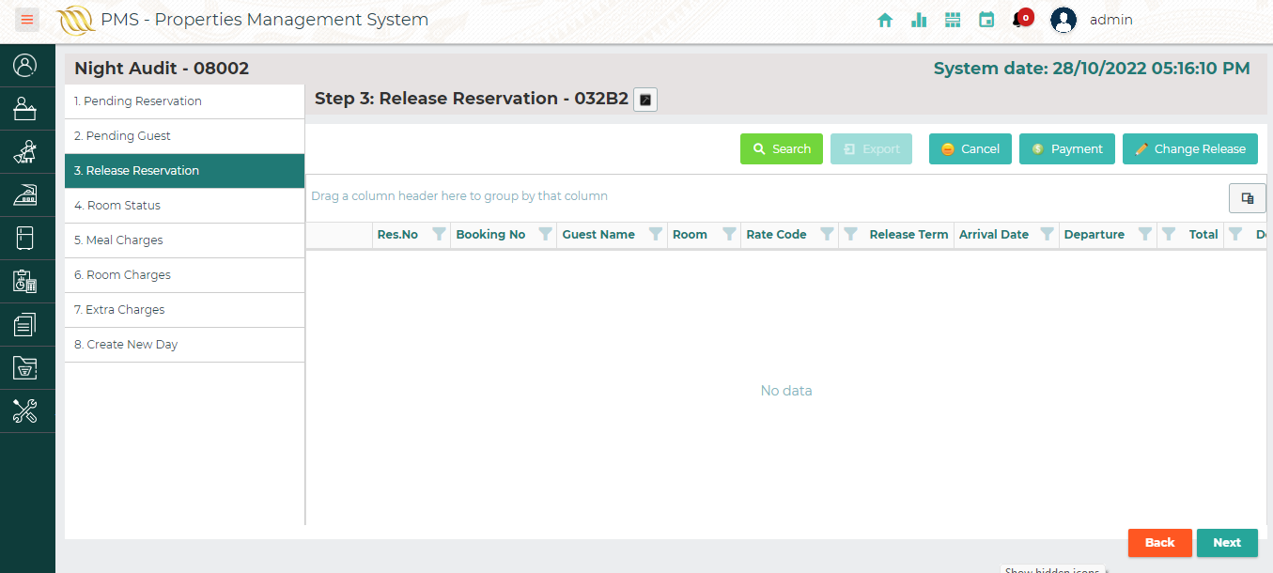

Hình 4.37. Màn hình Release Reservation

|  |  |  |  |
| --- | --- | --- | --- |
| **Field Name** | **Format/Size** | **M/C/O** | **Rules Description** |
| **Note:** *Màn hình này liệt kê toàn bộ các reservation (cho cả khách vãng lai, khách lẻ, khách đoàn) có Release Date là ngày hiện tại trên hệ thống nhưng chưa được thanh toán số tiền >= phần tiền theo Release term* | | | |
|  | Checkbox | O | Tích chọn bản ghi để xử lý |
| Res.No | Text | C | Mã đặt phòng |
| Booking No | Text | C | Mã Booking nhóm |
| Guest Name | Text | C | Tên khách hàng đặt phòng |
| Room | Text | C | Mã phòng |
| Rate Code | Text | C | Mã loại giá |
| Release Term | Numeric | C | Phần trăm so với Total để release |
| Arrival | Date | C | Ngày đến |
| Departure | Date | C | Ngày đi |
| Total | Numeric | C | Tổng tiền cần thanh toán |
| Deposit | Numeric | C | Số tiền đã đặt cọc |
| **Các nút xử lý** | | | |
| Cancel | Button |  | Nhấn để Hủy đặt phòng  Khi nhấn hệ thống hiển thị popup điền Lý do hủy  Khi hủy thì hệ thống thực hiện:  + Chuyển trạng thái phòng đã block (nếu có) thành chưa block( blank)  + Chuyển trạng thái đặt phòng thành Cancelled  Sau khi thực hiện thì bản ghi không hiển thị tại danh sách Release Reservation nữa |
| Payment | Button |  | Nhấn để thực hiện thanh toán, gọi ra màn hình của Reservation tại tab **Payment Detail**  Xem chi tiết tại mục Màn hình Tạo đặt phòng Walk In; tab **Payment Detail** để nhấn New và thực hiện thanh toán (Tham khảo tại Màn hình thanh toán)  Sau khi thực hiện thì bản ghi không hiển thị tại danh sách Release Reservation nữa |
| Change Release | Button |  | Nhấn để thực hiện thay đổi thông tin Release Date, gọi ra màn hình của Reservation tại tab **General Information**  Xem chi tiết tại mục Màn hình Tạo đặt phòng Walk In; tab **General Information**  Sau khi thực hiện sửa ngày Release Date > ngày hiện tại của hệ thống thì bản ghi không hiển thị tại danh sách Release Reservation nữa |
| Export | Button |  | Xuất file |
| Back | Button |  | Nhấn để quay lại bước trước đó (Pending guest), không cần phải Hủy bỏ các xử lý đã thực hiện tại bước này |
| Next | Button |  | Nhấn để chuyển sang bước tiếp theo |

##### Màn hình Room status

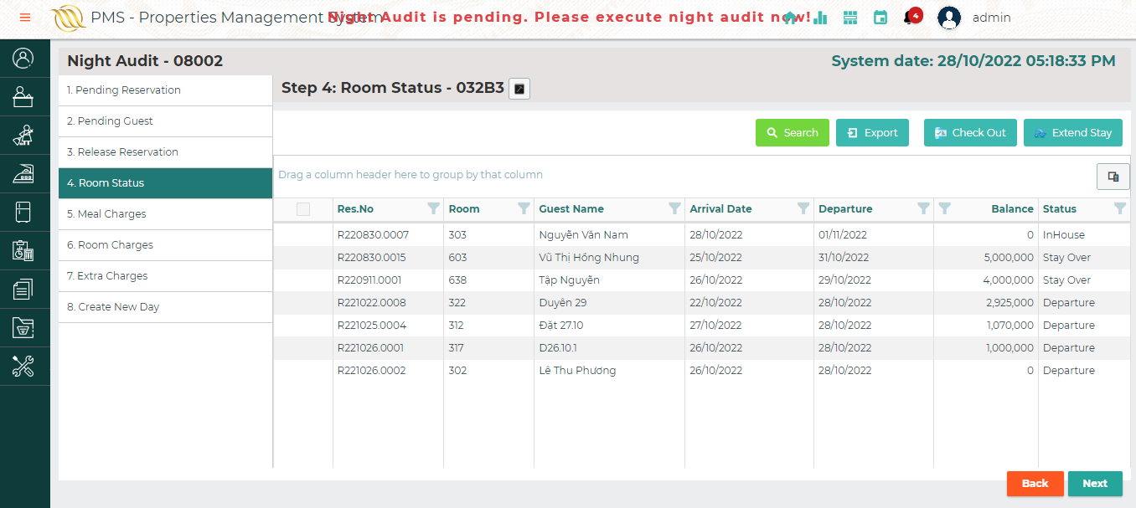

Hình 4.38. Màn hình Room status

|  |  |  |  |
| --- | --- | --- | --- |
| **Field Name** | **Format/Size** | **M/C/O** | **Rules Description** |
| **Note:** *Màn hình này liệt kê toàn bộ các reservation (cho cả khách vãng lai, khách lẻ, khách đoàn) mà hôm nay có khách Due out/Stayover/Inhouse (check in hôm nay)* | | | |
|  | Checkbox | O | Tích chọn bản ghi muốn xử lý |
| Res.No | Text | C | Mã đặt phòng |
| Room | Text | C | Mã phòng |
| Guest Name | Text | C | Tên khách hàng đặt phòng |
| Arrival Date | Date | C | Ngày đến |
| Departure | Date | C | Ngày đi |
| Balance | Numeric | C | Số dư cần thanh toán |
| Status | Text | C | Trạng thái của khách trong phòng |
| **Các nút xử lý** | | | |
| Check-out | Button |  | Nhấn để check out cho bản ghi đã chọn  Nút này chỉ thực hiện khi chọn 1 bản ghi  Sau khi thực hiện checkin hệ thống hiển thị thông báo “The Guest have been checked out successfully”. Đồng thời, hệ thống chuyển trạng thái phòng thành “Vacant”; trạng thái phòng cho HouseKeeping là “Dirty”  - Sau khi Check out thì Đặt phòng sẽ không nằm trong Danh sách Room status này nữa |
| Extend stay | Button |  | Nhấn để gọi ra màn hình gia hạn thời gian lưu trú (Chi tiết xem tại Màn hình Extend Stay)  Khi đó ngày Departure sẽ được update vào Departure của Đặt phòng tương ứng |
| Export | Button |  | Xuất file |
| Back | Button |  | Nhấn để quay lại bước trước đó (Release Reservation), không cần phải Hủy bỏ các xử lý đã thực hiện tại bước này |
| Next | Button |  | Nhấn để chuyển sang bước tiếp theo |

##### Màn hình Meal charges

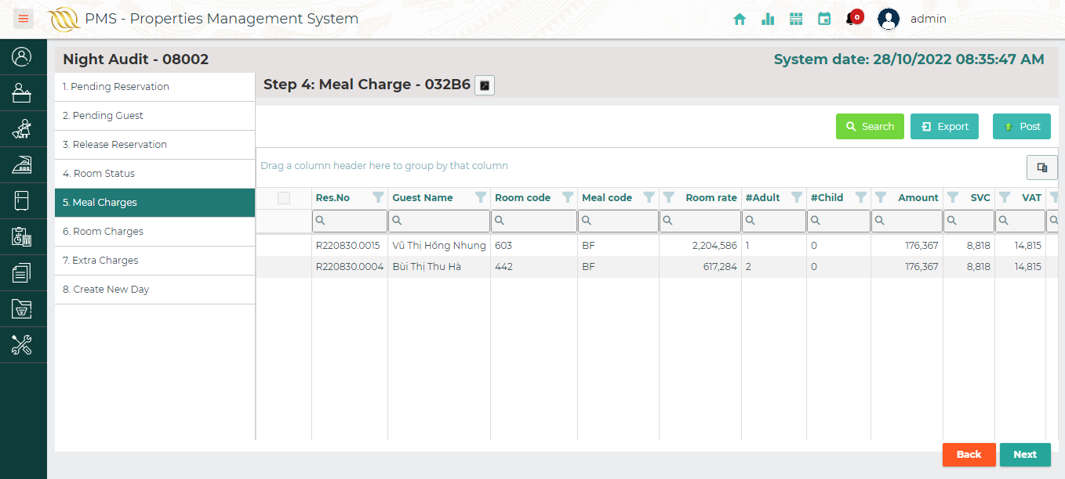

Hình 4.39. Màn hình Meal charges

|  |  |  |  |
| --- | --- | --- | --- |
| **Field Name** | **Format/Size** | **M/C/O** | **Rules Description** |
| **Note:** *Màn hình này liệt kê toàn bộ các danh sách bữa ăn của các phòng (cho cả khách vãng lai, khách lẻ, khách đoàn) mà hôm nay có khách Due out/Stayover/Inhouse (check in hôm nay)* | | | |
|  | Checkbox | O | Tích chọn bản ghi muốn thực hiện xử lý  Tích chọn checkbox trên tiêu đề để lựa chọn tất cả |
| Res.No | Text | C | Mã giao dịch đặt phòng |
| Guest Name | Text | C | Tên khách hàng đặt phòng |
| Room code | Text | C | Mã phòng |
| Meal code | Text | C | Mã bữa ăn |
| Room rate | Numeric | C | Giá 1 đêm phòng |
| Adult | Numeric | C | Số lượng người lớn |
| Child | Numeric | C | Số lượng trẻ em |
| Amount | Numeric | C | Số tiền phí trước giảm giá/thuế |
| SVC | Numeric | C | Phí dịch vụ |
| VAT | Numeric | C | Thuế VAT |
| Tax 3, tax 4, tax 5 | Numeric | C | Các loại thuế phí khác |
| Total | Numeric | C | Tổng số tiền cần thanh toán |
| **Các nút xử lý** | | | |
| Post | Button |  | Nhấn để thực hiện ghi chi phí tương ứng cho các phòng  Các bản ghi đã post sẽ không hiển thị trên danh sách Meal charge nữa và được ghi vào folio tương ứng, hiển thị trên tab Guest Folio của Đặt phòng |
| Export | Button |  | Xuất file danh sách các meal charge |
| Back | Button |  | Nhấn để quay lại bước trước đó (Room status), không cần phải Hủy bỏ các xử lý đã thực hiện tại bước này |
| Next | Button |  | Nhấn để chuyển sang bước tiếp theo |

##### Màn hình Room charges

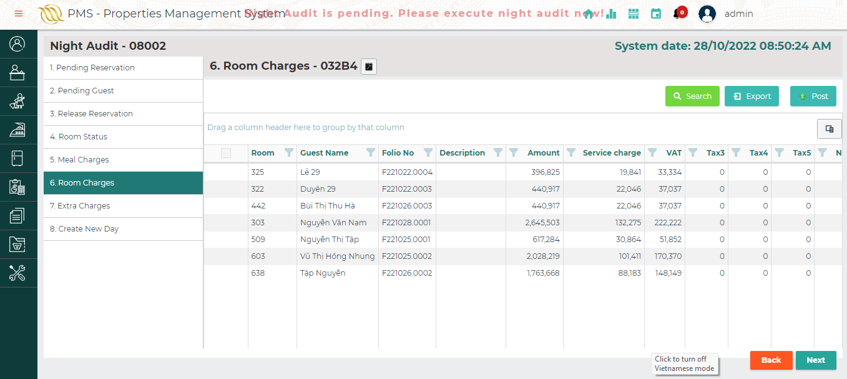

Hình 4.40. Màn hình Room Charges

|  |  |  |  |
| --- | --- | --- | --- |
| **Field Name** | **Format/Size** | **M/C/O** | **Rules Description** |
| **Note:** *Màn hình này liệt kê toàn bộ các danh sách phí phòng của các phòng (cho cả khách vãng lai, khách lẻ, khách đoàn)* | | | |
|  | Checkbox | O | Tích chọn bản ghi muốn thực hiện xử lý  Tích chọn checkbox trên tiêu đề để lựa chọn tất cả |
| Room | Text | C | Mã phòng |
| Guest Name | Text | C | Tên khách hàng đặt phòng |
| Folio No | Text | C | Mã Folio của khách hàng |
| Description | Text | C | Mô tả phí  - Tiền phòng: Room charge. Phí này lấy từ tab Rate information trong Reservation theo ngày tương ứng  - Phí dịch vụ thêm: Service charge. Mặc định là 5% tổng số tiền phòng phải thanh toán |
| Amount | Numeric | C | Số tiền phí trước giảm giá/thuế |
| Service charge | Numeric | C | Phí dịch vụ |
| VAT | Numeric | C | Thuế VAT |
| Tax 3, tax 4, tax 5 | Numeric | C | Các loại thuế phí khác |
| Net Amount | Numeric | C | Số tiền phí sau giảm giá và thuế |
| **Các nút xử lý** | | | |
| Post | Button |  | Nhấn để thực hiện ghi chi phí tương ứng cho các phòng  Các bản ghi đã post sẽ được ghi vào folio tương ứng |
| Export | Button |  | Xuất file danh sách các meal charge |
| Back | Button |  | Nhấn để quay lại bước trước đó (Meal charges), không cần phải Hủy bỏ các xử lý đã thực hiện tại bước này |
| Next | Button |  | Nhấn để chuyển sang bước tiếp theo |

##### Màn hình Extra charges

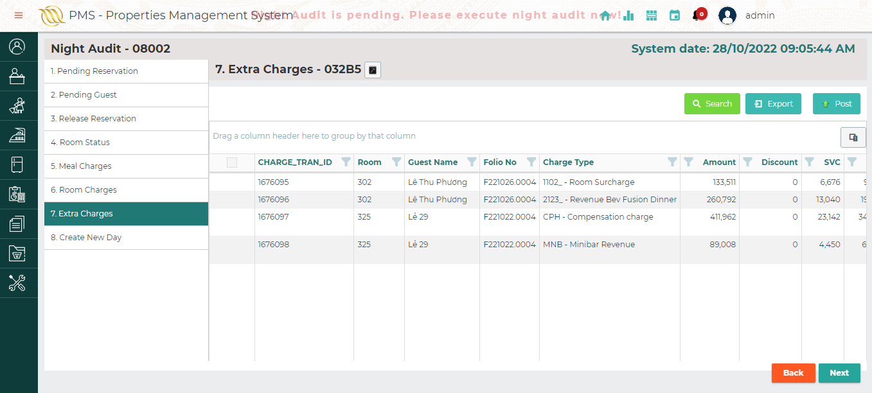

Hình 4.41. Màn hình Extra charges

|  |  |  |  |
| --- | --- | --- | --- |
| **Field Name** | **Format/Size** | **M/C/O** | **Rules Description** |
| **Note:** *Màn hình này liệt kê toàn bộ các danh sách phí của minibar, giặt là,…của các phòng (cho cả khách vãng lai, khách lẻ, khách đoàn)* | | | |
|  | Checkbox | O | Tích chọn bản ghi muốn thực hiện xử lý  Tích chọn checkbox trên tiêu đề để lựa chọn tất cả |
| Charge_Tran_ID | numeric | C |  |
| Room | Text | C | Mã phòng |
| Guest Name | Text | C | Tên khách hàng đặt phòng |
| Folio No | Text | C | Mã Folio của khách hàng |
| Charge type | Text | C | Charge type |
| Amount | Numeric | C | Số tiền phí trước giảm giá/thuế |
| Discount | Numeric | C | Số tiền giảm giá |
| SVC | Numeric | C | Phí dịch vụ |
| VAT | Numeric | C | Thuế VAT |
| Tax 3, tax 4, tax 5 | Numeric | C | Các loại thuế phí khác |
| Remark | Text | C | Ghi chú |
| Net Amount | Numeric | C | Số tiền phí sau giảm giá và thuế |
| **Các nút xử lý** | | | |
| Post | Button |  | Nhấn để thực hiện ghi chi phí tương ứng cho các phòng  Các bản ghi đã post sẽ được ghi vào folio tương ứng |
| Export | Button |  | Xuất file danh sách các meal charge |
| Back | Button |  | Nhấn để quay lại bước trước đó (Room charges), không cần phải Hủy bỏ các xử lý đã thực hiện tại bước này |
| Next | Button |  | Nhấn để chuyển sang bước tiếp theo |

##### Màn hình Create New Day

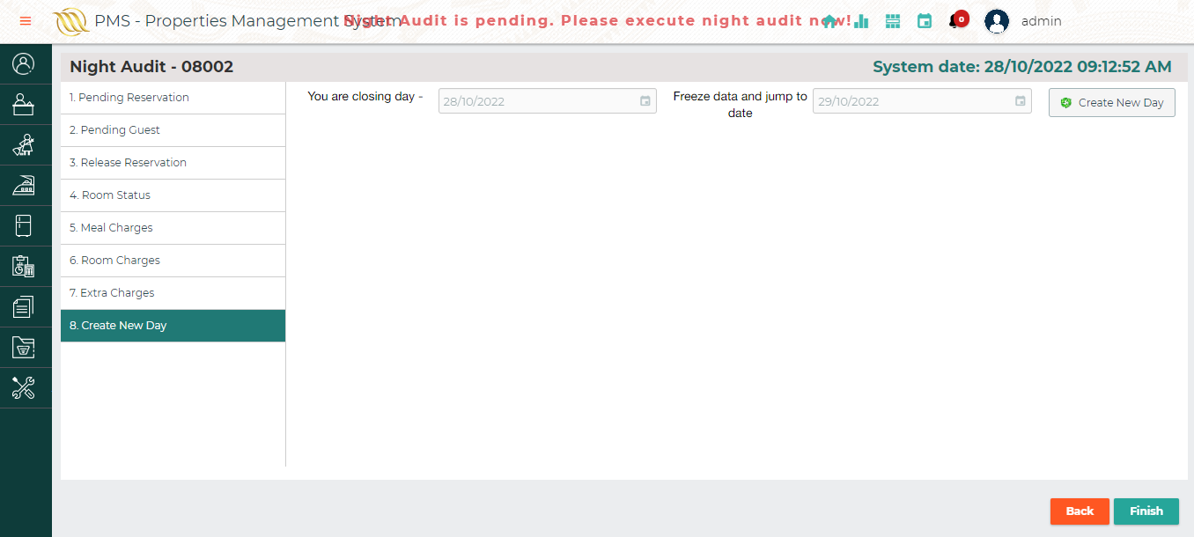

Hình 4.42. Màn hình Create New Day

|  |  |  |  |
| --- | --- | --- | --- |
| **Field Name** | **Format/Size** | **M/C/O** | **Rules Description** |
| **Note:** *Màn hình này hiển thị thông báo đóng ngày và đóng băng dữ liệu, chuyển ngày hệ thống sang ngày mới* | | | |
| Create New Day | Button |  | Nhấn để tạo ngày mới, sau đó mới click [Finish] |
| Back | Button |  | Nhấn để quay lại bước trước đó (Extra charges), không cần phải Hủy bỏ các xử lý đã thực hiện tại bước này |
| Finish | Button |  | Nhấn để thực hiện backup data ngày hiện tại trên hệ thống và chuyển ngày hệ thống sang ngày tiếp theo  Các giao dịch đã được night audit được đánh dấu lại và không cho phép sửa. Đồng thời các giao dịch được đẩy về hạch toán BO |

##### Màn hình No-show Reservation

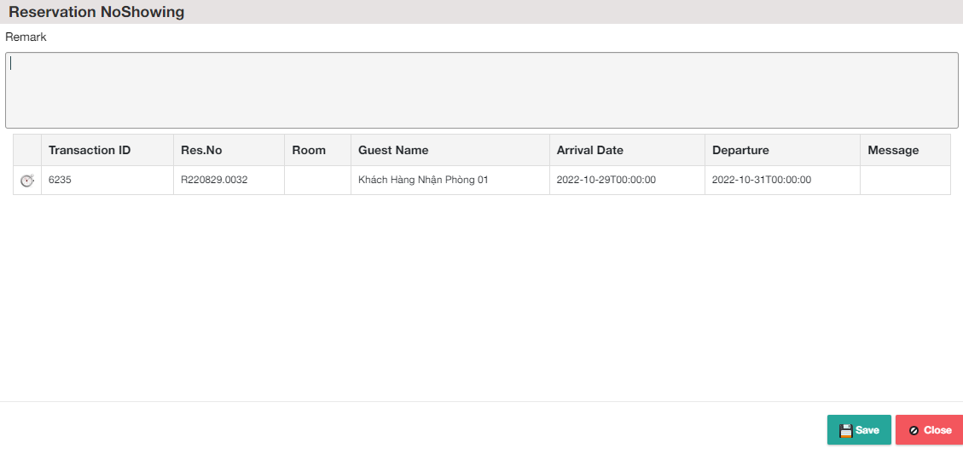

Hình 4.43. Màn hình No-show Reservation

##### Màn hình Extend Stay

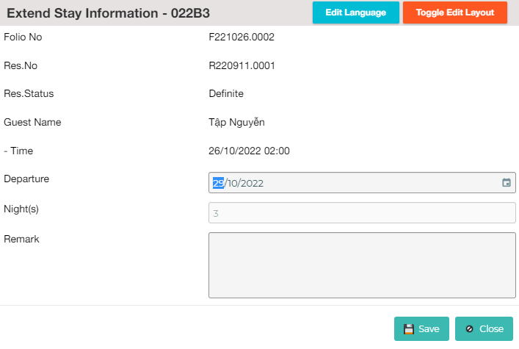

Hình 4.44. Màn hình Extend Stay

# THIẾT KẾ TEST CASE VÀ THỰC HIỆN TEST – LOG BUG

## Kế hoạch kiểm thử

### Chiến lược kiểm thử

* Các cấp độ kiểm thử (4 cấp độ)
* Các cấp độ kiểm thử thường được xử dụng trong dự án bao gồm:

1. Unit Testing (kiểm thử đơn vị) Mục đích để xác nhận từng unit của phần mềm được phát triển đúng như được thiết kế. Unit testing là mức test nhỏ nhất trong bất kỳ phần mềm nào. các hàm (Function), thủ tục (Procedure), lớp (Class), hoặc các phương thức (Method) đều có thể được xem là Unit. Nó thường có một hoặc vài đầu vào nhưng đầu ra là duy nhất.
2. Integration Testing (kiểm thử tích hợp) Thực hiện kiểm thử tích hợp 1 nhóm mô đun riêng lẻ với nhau. Một hệ thống phần mềm bao gồm nhiều module được code bởi nhiều người khác nhau.
3. System testing (kiểm thử hệ thống) Thực hiện kiểm thử một hệ thống đã được tích hợp hoàn chỉnh để đảm bảo nó hoạt động đúng yêu cầu.
4. Acceptance Testing (Kiểm thử chấp nhận) Được thực hiện sau khi hoàn thành kiểm thử hệ thống và trước khi đưa sản phẩm vào sử dụng chính thức.

* Xác định chiến lược kiểm thử
* Xác định môi trường kiểm thử
* Xác định dữ liệu kiểm thử
* Quản lý kiểm thử
* Xác định tiêu chí kiểm thử
* Ước lượng
* Lập kế hoạch chi tiết Với mục đích đảm bảo phần mềm đáp ứng đúng yêu cầu của khách hàng. Sản phẩm nhận được sự chấp nhận từ khách hàng/ người dùng cuối. Môi trường kiểm thử

### Dữ liệu kiểm thử

Muốn tiến hành kiểm thử sẽ phải đáp ứng những yêu cầu truy cập sau

* Thiết bị: Laptop, Desktop
* Browser: Google Chrome
* Truy cập vào Redmine và Google sheet
* Viết test case và thực thi kiểm thử.
* Báo cáo, theo dõi lỗi.
* Access to the website:

Tài khoản để truy cập trang web:

|  |  |  |
| --- | --- | --- |
| **Vai trò** | **Tên truy cập** | **Mật khẩu** |
| Admin | Men pms | 123456 |

#### Công cụ kiểm thử

Các công cụ sau đây được sử dụng trong dự án:

|  |  |
| --- | --- |
| **Giai đoạn** | **Công cụ** |
| Tạo Test case | • Google Sheet  • Google driver |
| Thực thi kiểm thử | • Thủ công: Google Sheet, Google driver |
| Quản lý Test case | • Google Sheet  • Google driver |
| Quản lý và theo dõi lỗi | • Google Sheet  • Jira |

### Tiêu chí thực hiện kiểm thử

* Passed: Nhập nội dung này nếu testcase đã được thực hiện và kết quả đã kiểm thử đúng như kết quả mong đợi
* Failed: Nhập nội dung này nếu testcase đã được thực hiện và kết quả đã kiểm thử không đúng như kết quả mong đợi
* Pending: Nhập nội dung này nếu test case đã được thực hiện, tuy nhiên còn chưa kết luận được là Passed hay Failed do đang chờ xác nhận với các bên liên quan.
* N/A: Nhập nội dung này nếu test case thuộc đối tượng cần phải thực hiện trong đợt kiểm thử, tuy nhiên vì lý do thiếu môi trường kiểm thử, thiếu thiết bị ... nên đã không thể thực hiện được.
* Blocked: Nhập nội dung này nếu test case thuộc đối tượng cần phải thực hiện trong đợt kiểm thử, tuy nhiên không thể thực hiện vì lý do đang xảy ra lỗi ở một trong các bước thực hiện

### Ước lượng tổng số Testcase và thời gian thực hiện kiểm thử tương ứng

Ở mỗi Sprint sẽ ưu tiên phát triển một số tính năng nhất định phù hợp với yêu cầu phía khách hàng đưa ra. Sau khi cân nhắc các nguồn lực cũng như chi phí, rủi ro của dự án, đội dự đã ước lượng số lượng Testcase cần thiết theo mỗi chức năng và thời gian thực hiện kiểm thử tương ứng.

## Thiết kế Testcase

### Các bước để tạo Test case

Để xây dựng được những bộ Testcase, test cần phải

* Nghiên cứu yêu cầu khách hàng
* Tạo thiết kế kiểm thử bằng cách áp dụng các kỹ thuật thiết kế kiểm thử phù hợp

### Cấu trúc của một Testcase

Hiện nay có rất nhiều yếu tố để tạo nên một test case hoàn chỉnh. Nó tùy thuộc vào công cụ sử dụng và tệp test case mẫu. Đối với dự án em tham gia lần này, sử dụng mẫu test case như sau:

* STT: Số thứ tự của test case
* Mã chức năng : Mã chức năng của Testcase
* Phân loại
* Mã TC
* Tên TC
* Mô tả tình huồng test
* Tiền điều kiện
* Dữ liệu test
* Kết quả mong đợi
* Yêu cầu khác/ Tính năng liên quan
* Trạng thái (MT test)
* Ghi chú
* Ngày thực hiện: Thời gian thực hiện testcase
* Người thực hiện

## Log Bug-Jira

### Khái niệm

Jira là một ứng dụng theo dõi và quản lý lỗi, vấn đề và dự án, được phát triển để làm quy trình này trở nên dễ dàng hơn cho mọi tổ chức. JIRA đã được thiết kế với trọng tâm vào kết quả công việc, có thể sử dụng ngay và linh hoạt khi sử dụng.

### 5.3.2. Tính năng

* Quản lý, theo dõi tiến độ của dự án
* Quản lý lỗi, tính năng, công việc, những cải tiến hoặc bất kỳ vấn đề gì
* Tìm kiếm nhanh chóng với bộ lọc JIRA Query Language
* Xây dựng quy trình làm việc tương thích với yêu cầu của từng dự án
* Cung cấp nhiều loại báo cáo thống kê với rất nhiều loại biểu đồ khác nhau phù hợp với nhiều loại hình dự án, nhiều đối tượng người dùng
* Dễ dàng tích hợp với các hệ thống khác (như Email, Excel, RSS…)
* Có thể chạy trên hầu hết các nền tảng phần cứng, hệ điều hành và cơ sở dữ liệu

### Ưu điểm

* Jira có chức năng phân quyền cực kỳ chi tiết, không chỉ phân quyền trong dự án chung, mà còn phân quyền đối với từng nhiệm vụ, giúp team công nghệ bảo vệ thông tin độc quyền của mình.
* Dễ dàng tích hợp với các hệ thống khác (như Email, Excel, RSS,…)
* Hệ thống module và bộ công cụ phát triển bổ trợ cho phép tùy biến, mở rộng và tích hợp Jira vào trong hệ thống hiện tại
* Jira được phát triển sử dụng chuẩn HTML và được thử nghiệm với tất cả các trình duyệt phổ biến hiện nay.
* Có thể chạy trên hầu hết các nền tảng phần cứng, hệ điều hành và cơ sở dữ liệu
* Mỗi màn hình trong Jira có một phiên bản có thể in đảm bảo việc luân chuyển bản cứng một cách dễ dàng
* Có thể tích hợp trực tiếp với code trên môi trường phát triển, là một công cụ hoàn toàn phù hợp với các developer

### Nhược điểm

* Chi phí cao, sau 7 ngày dùng thử thì doanh nghiệp càng có quy mô lớn thì càng tốn nhiều chi phí: $10 mỗi tháng dành cho tối đa 10 tài khoản; từ 11-100 tài khoản là $7/tài khoản/tháng
* Tốn nhiều thời gian và công sức để setup nên chỉ phát huy tối ưu hiệu quả với dự án lớn, không phù hợp với dự án vừa và nhỏ (dưới 3 tháng)
* Ngôn ngữ tiếng Anh với nhiều thuật ngữ khó sử dụng
* Quy trình làm việc phức tạp đòi hỏi phải tìm hiểu kỹ lưỡng

### Thực trạng

# KẾT QUẢ KIỂM THỬ

## Kết quả thực hiện kiểm thử

### Đặt phòng cho khách vãng lai

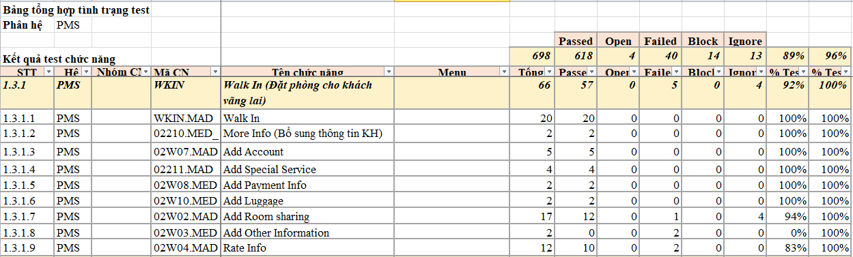

### Đặt phòng cho khách lẻ

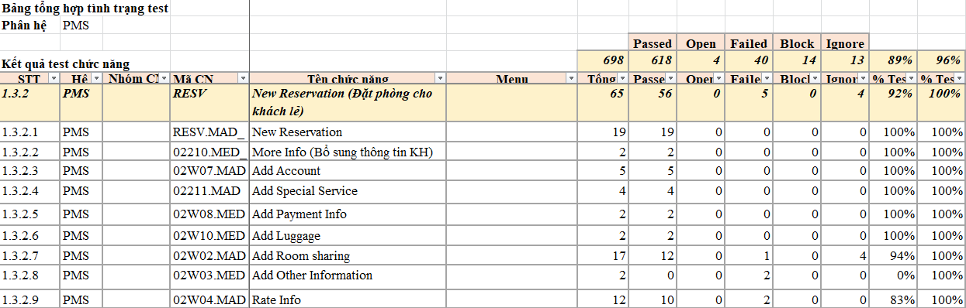

### Đặt phòng khách đoàn

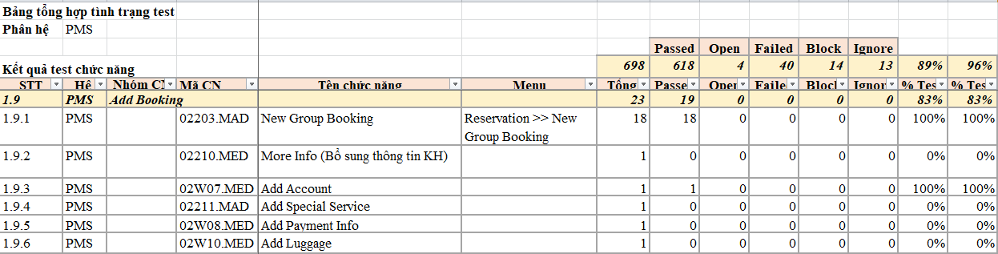

### Màn hình sau khi Reserve Reservation/Edit Reservation

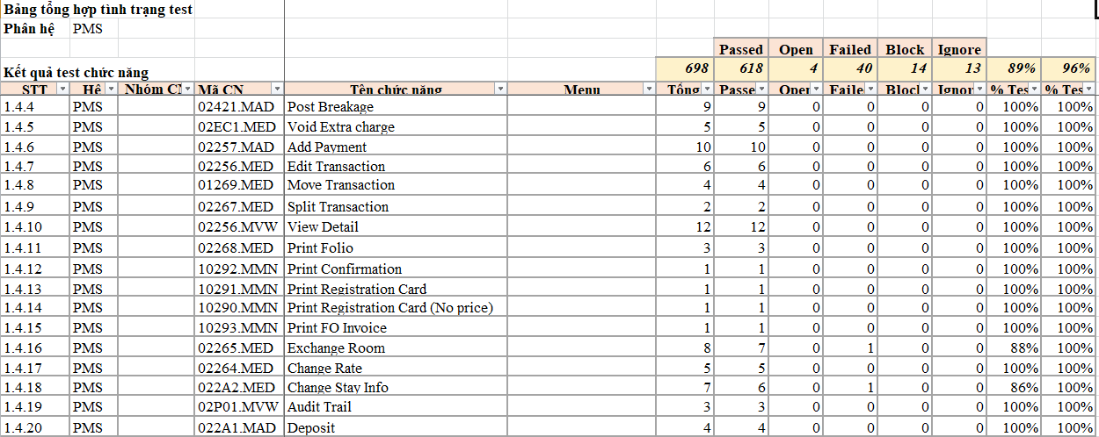

### Tìm kiếm Đặt phòng

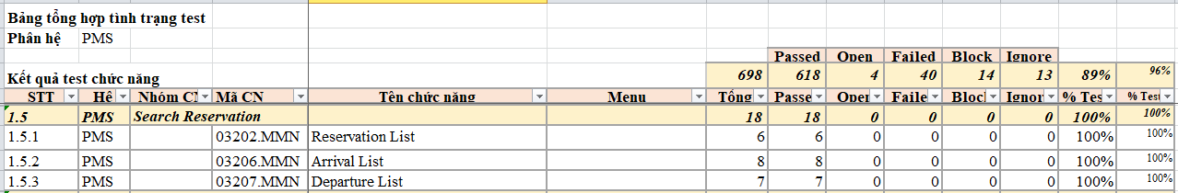

### Revert Cancel

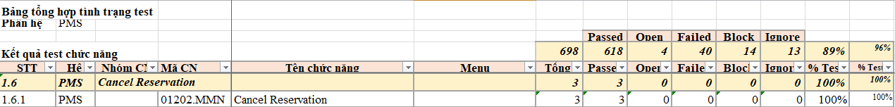

### Block phòng

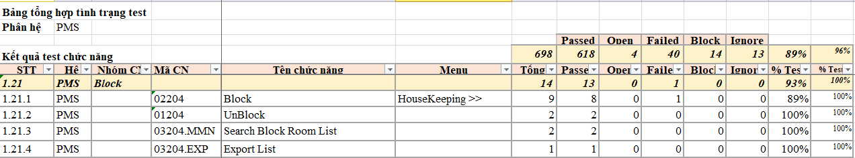

### Night Audit

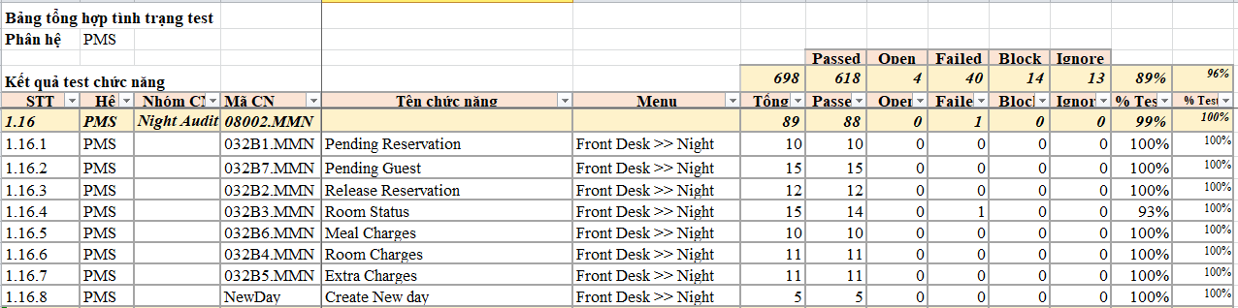

# KẾT LUẬN VÀ HƯỚNG PHÁT TRIỂN

### KẾT QUẢ ĐẠT ĐƯỢC TRONG KỲ THỰC TẬP

* Nắm được tổng quan về hệ thống ERP.
* Nắm được giải pháp BYS.ERP.
* Hiểu được luồng quy trình bán hàng, sản xuất, phân tích nghiệp vụ.
* Đưa ra giải pháp tối ưu cho doanh nghiệp.

### KẾT LUẬN VÀ HƯỚNG PHÁT TRIỂN

#### Những vấn đề tồn tại

* Chưa được tham gia vào từ giai đoạn đầu của dự án để hiểu sâu về ERP doanh nghiệp dịch vụ lưu trú, nghỉ dưỡng.

#### Hướng phát triển của bản thân

* Học thêm về cách phân tích nghiệp vụ, vẽ sơ đồ rõ ràng.
* Viết chi tiết rõ hơn về Bán hàng.
* Học thêm về bán hàng, sản xuất của sản phẩm khác.
* Học thêm cụ thể hơn phân hệ sản xuất của ngành dịch vụ lưu trú, nghỉ dưỡng.

# TÀI LIỆU THAM KHẢO

1. <https://itnavi.com.vn/blog/testcase-la-gi>

2. <https://timoday.edu.vn/tong-quan-ve-kiem-thu-phan-mem-2/>

3. <https://itnavi.com.vn/blog/cac-phuong-phap-kiem-thu-phan-mem>

4. <https://viblo.asia/p/phan-biet-black-box-test-va-white-box-test-so-luoc-mot-so-ky-thuat-trong-black-box-test-Az45bpm6ZxY>

5. https://topdev.vn/blog/jira-la-gi/

# PHỤ LỤC

## Đặt phòng cho khách vãng lai

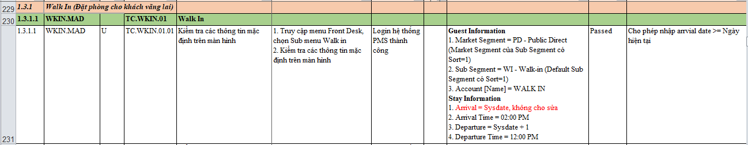

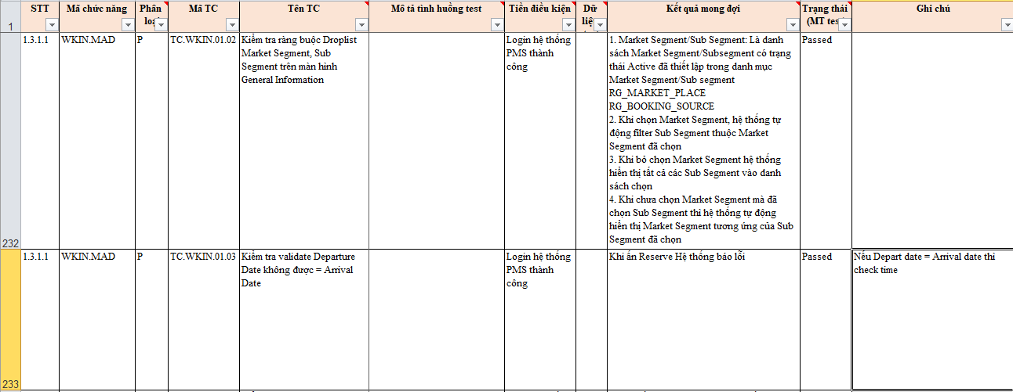

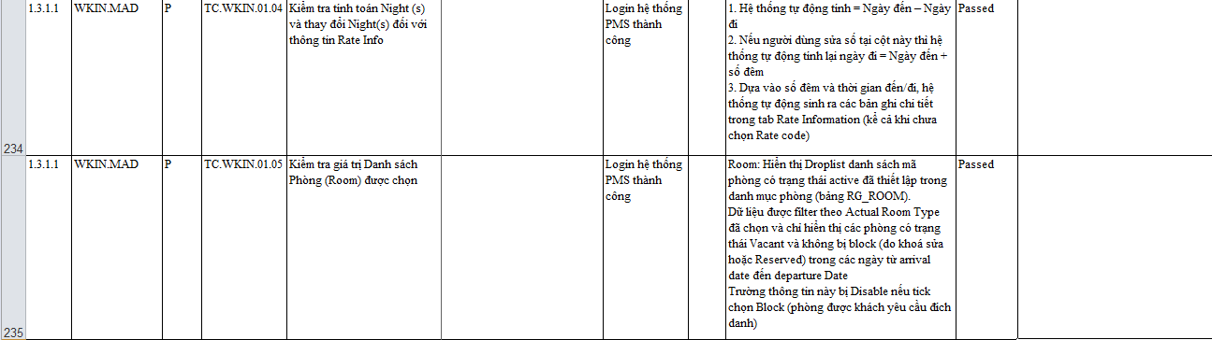

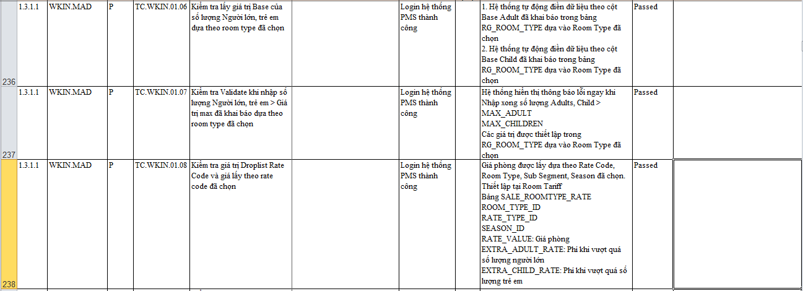

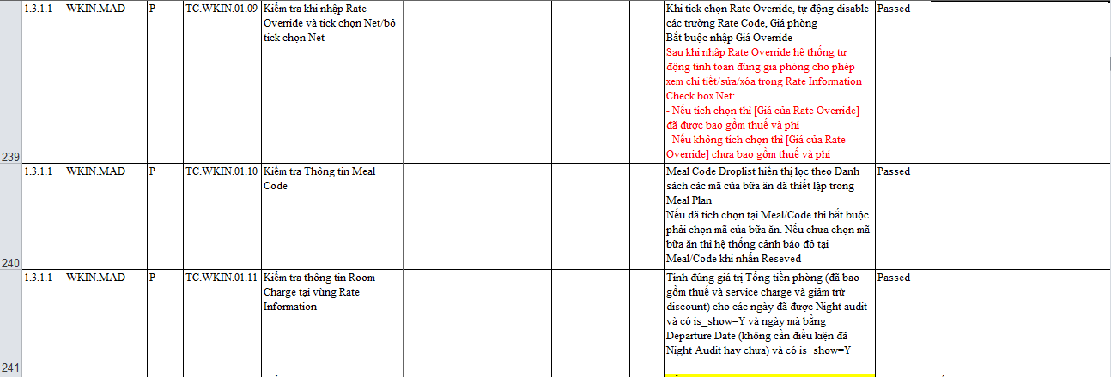

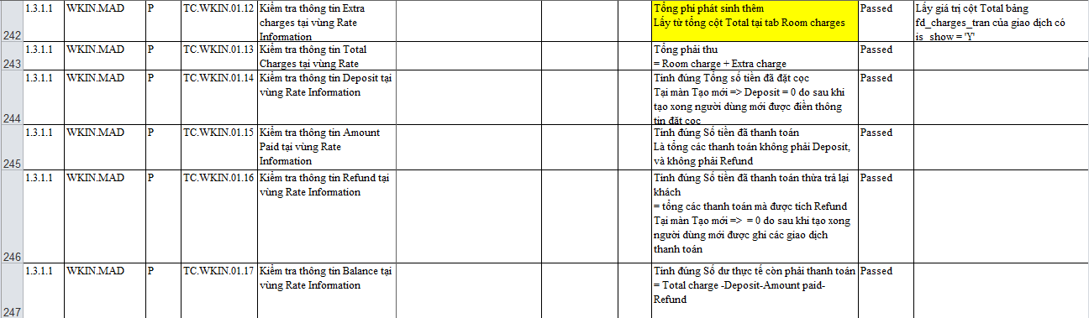

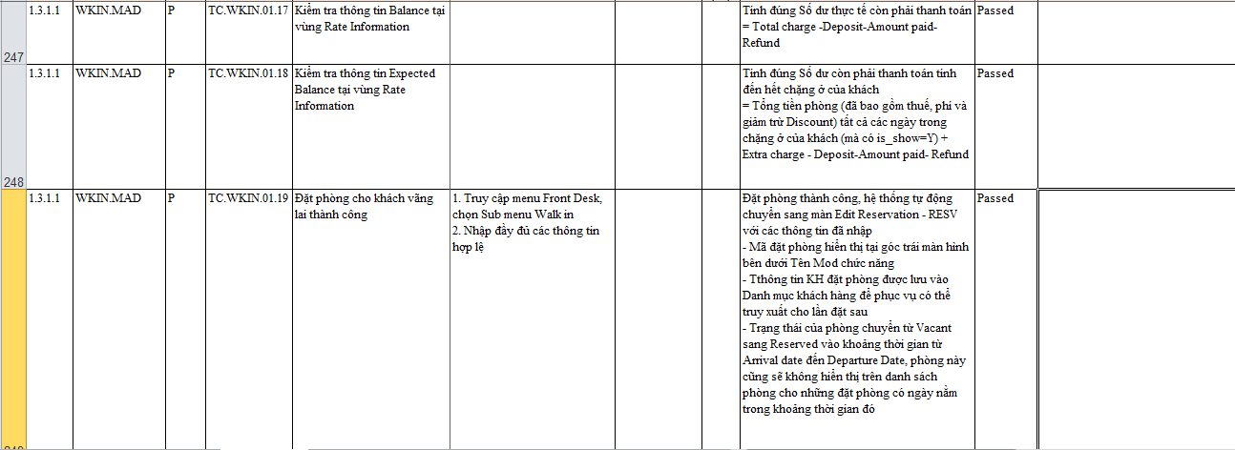

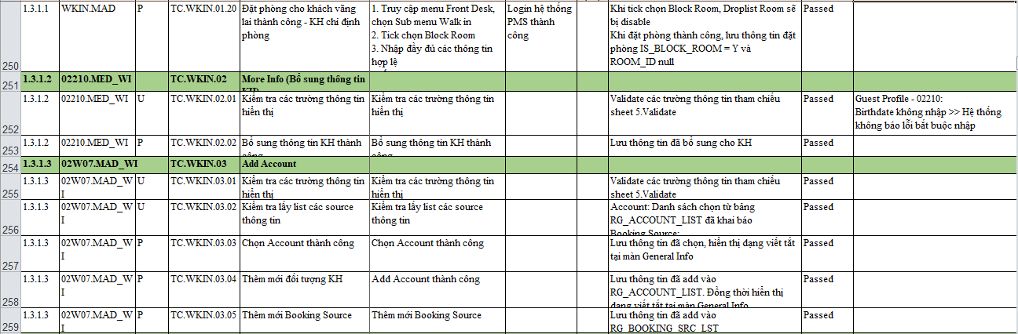

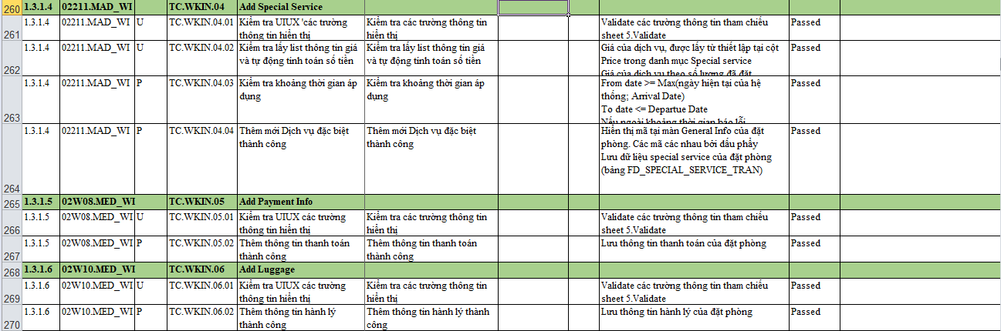

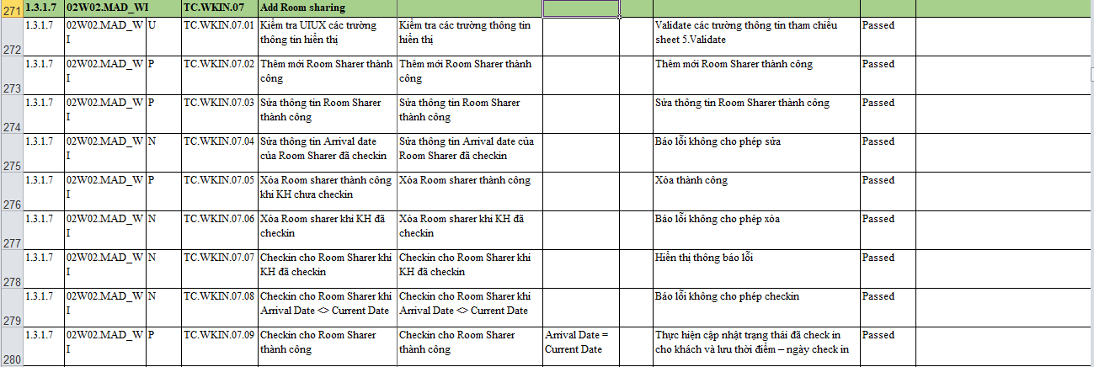

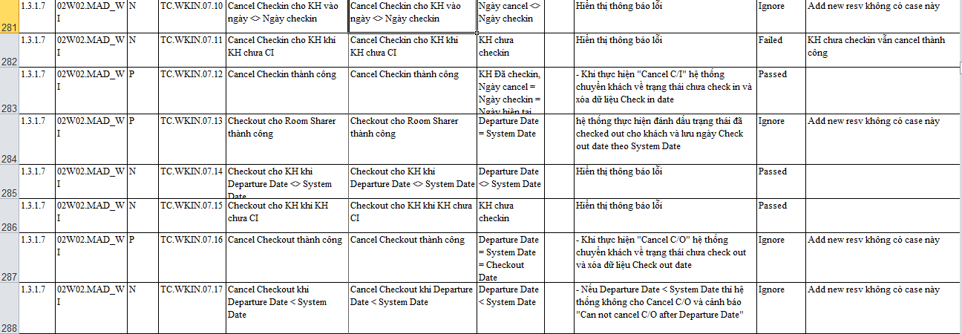

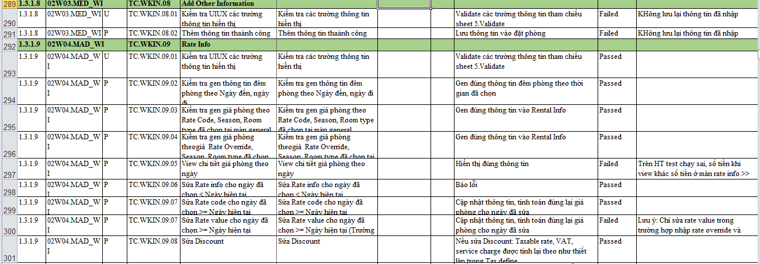

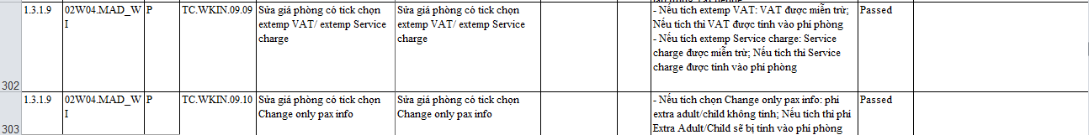

## Đặt phòng cho khách lẻ

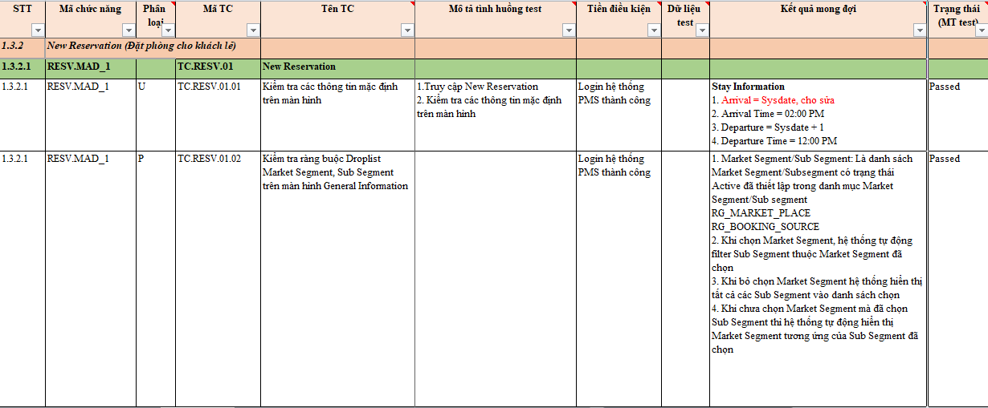

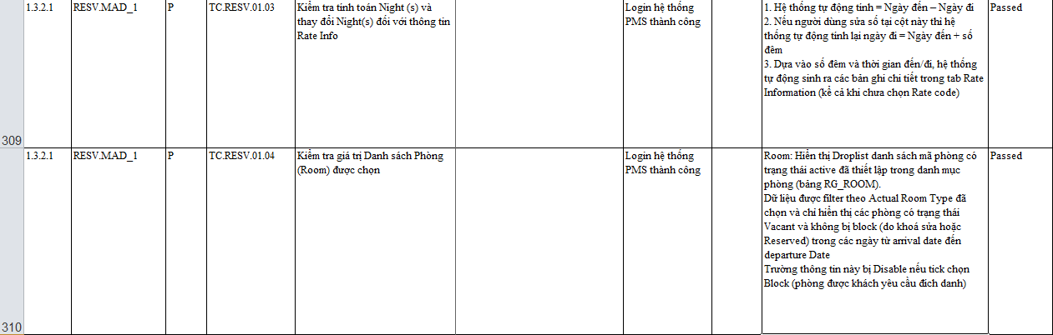

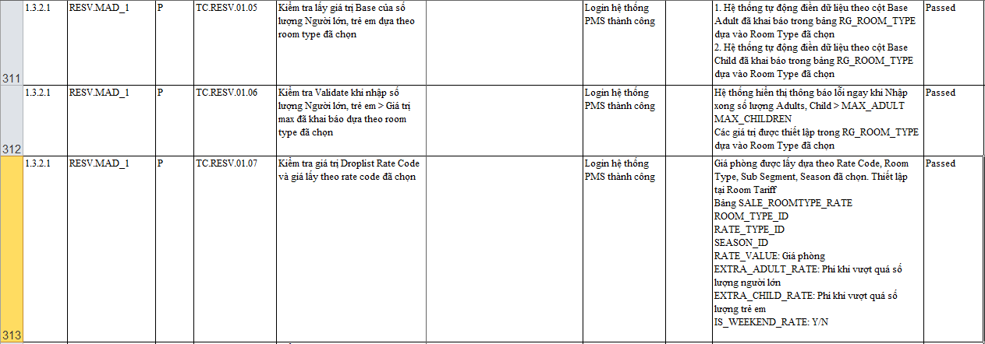

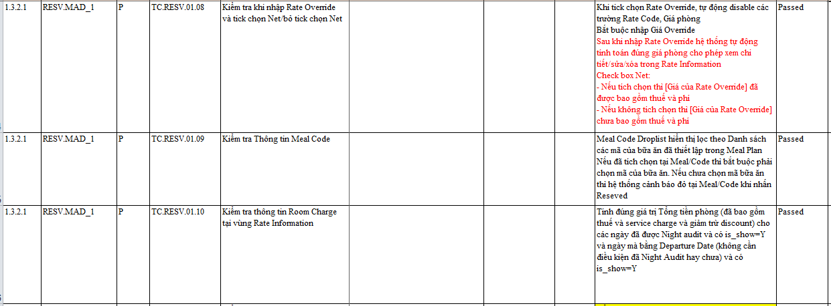

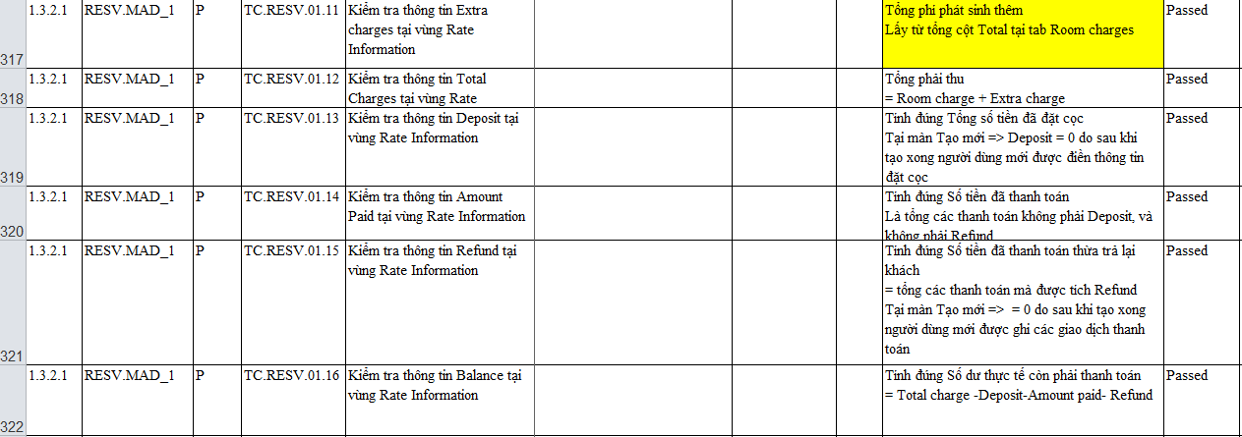

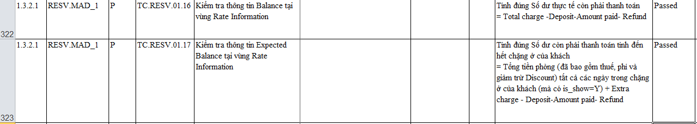

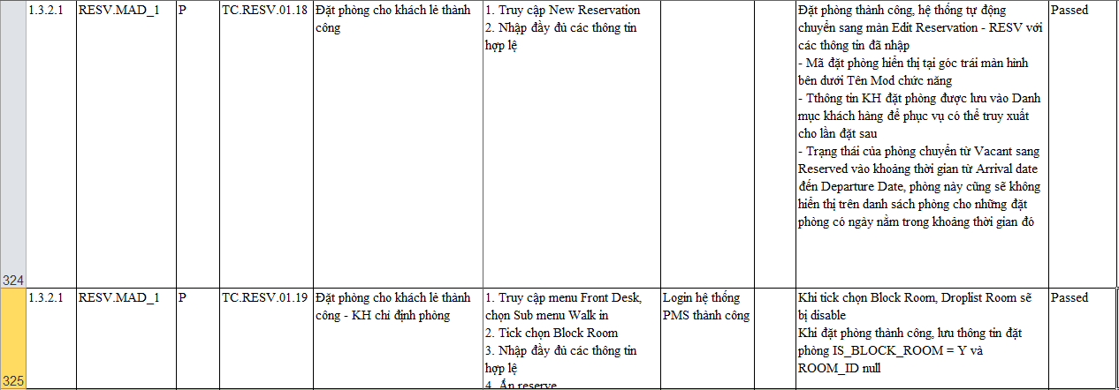



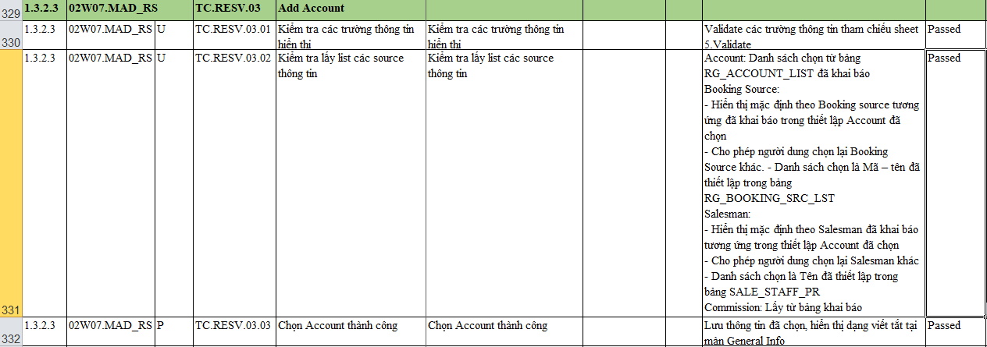

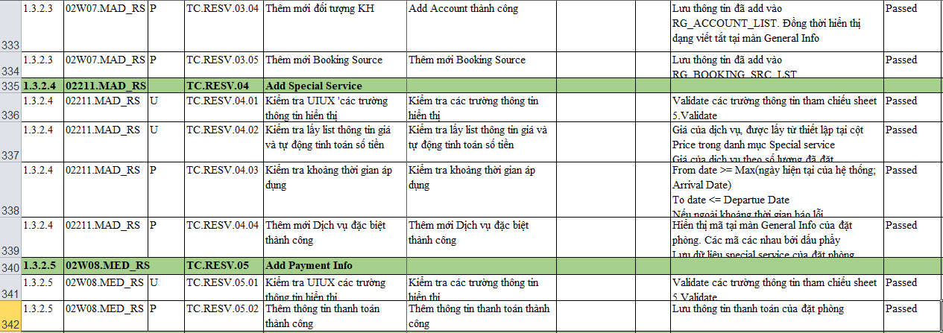

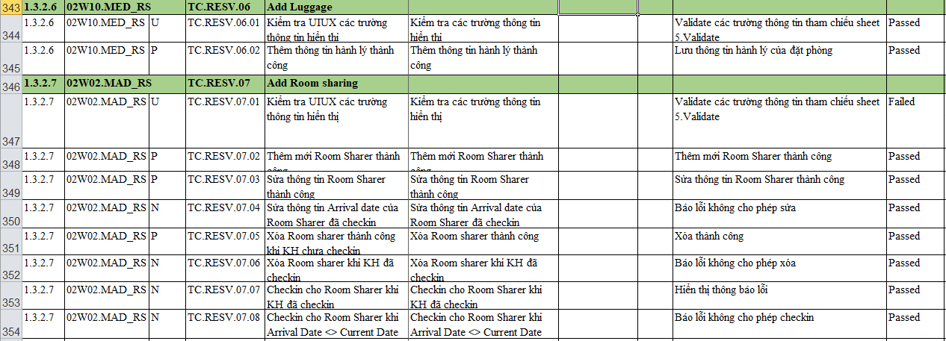

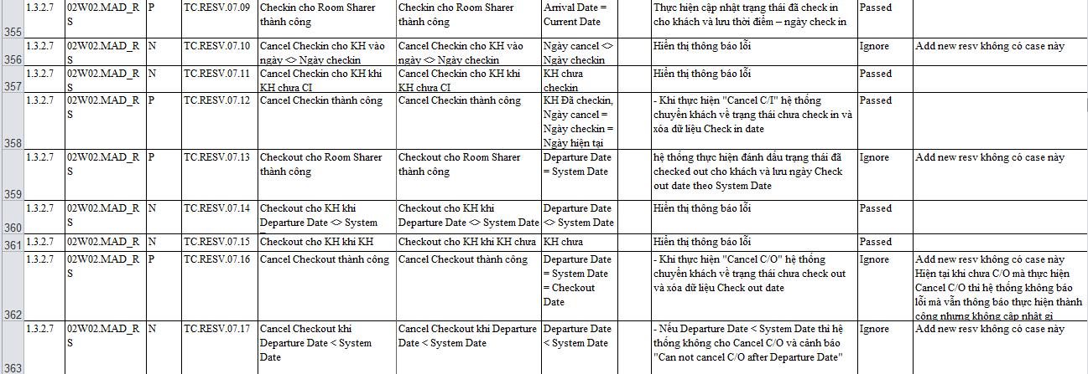

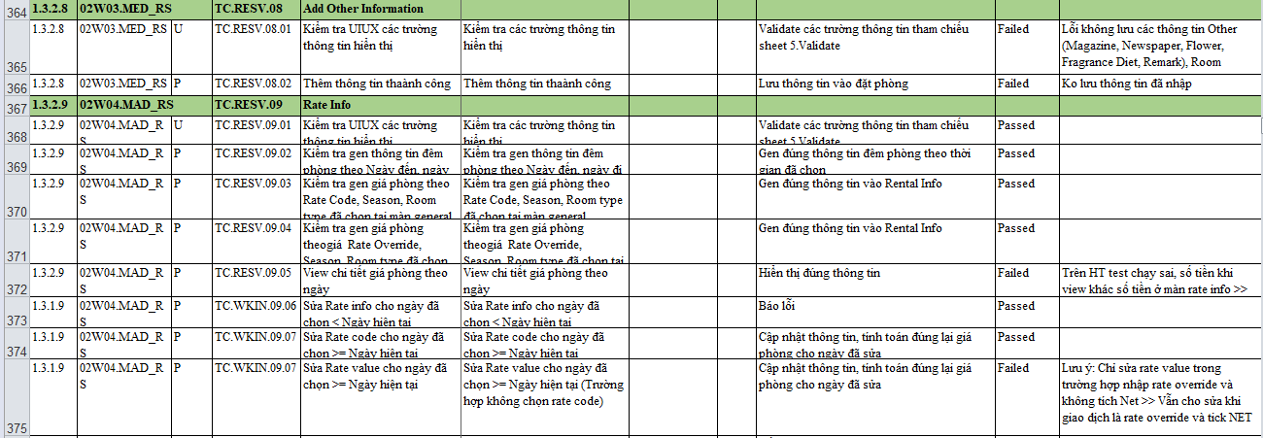

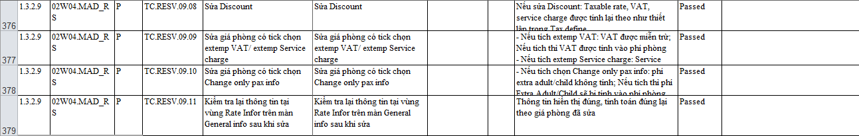

## Đặt phòng cho khách đoàn

## Màn hình sau khi Reserve Reservation/Edit Reservation

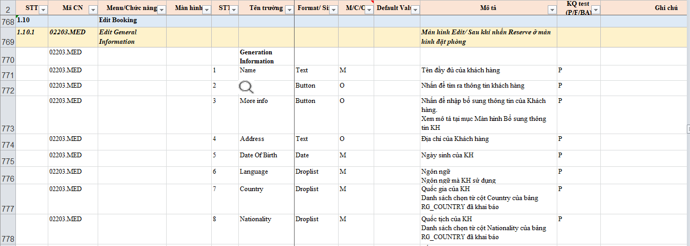

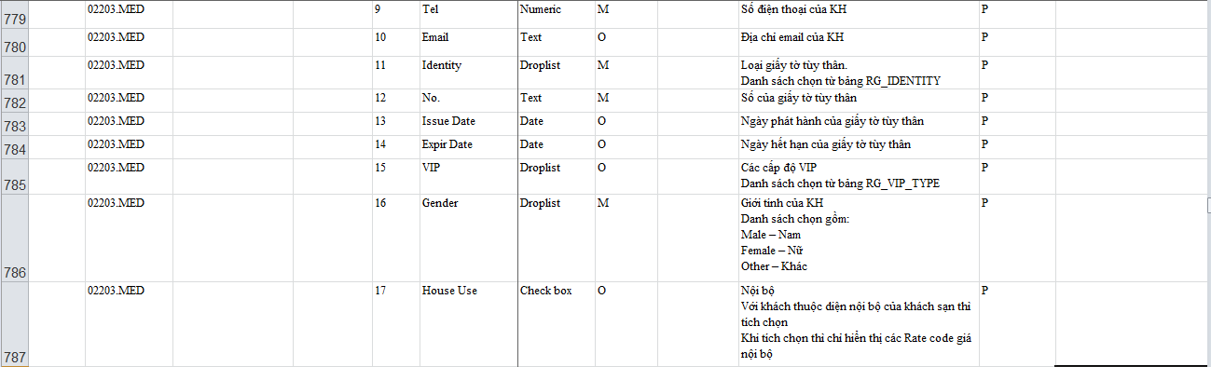

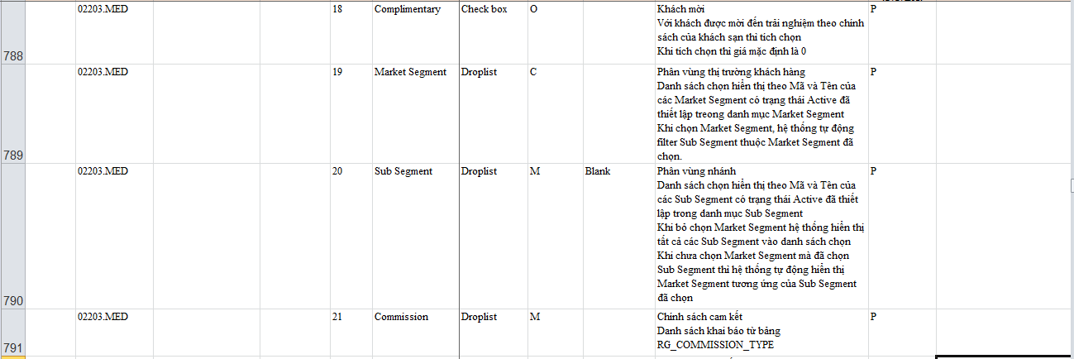

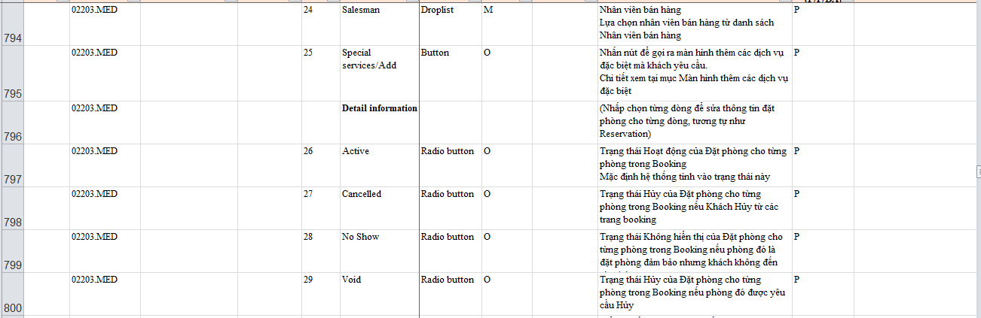

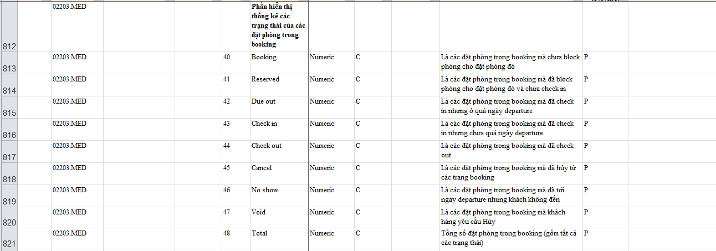

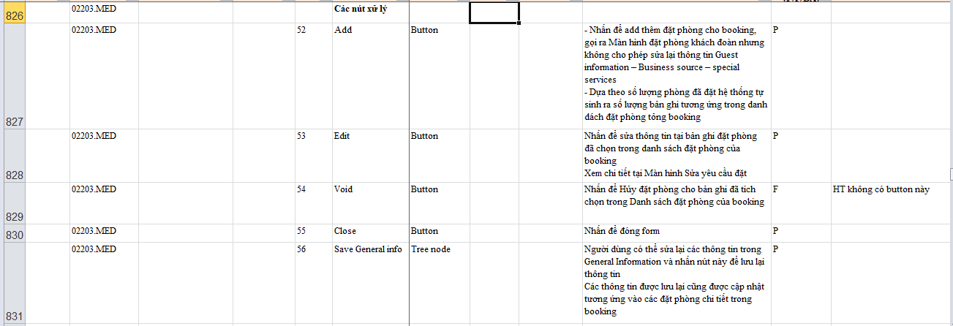

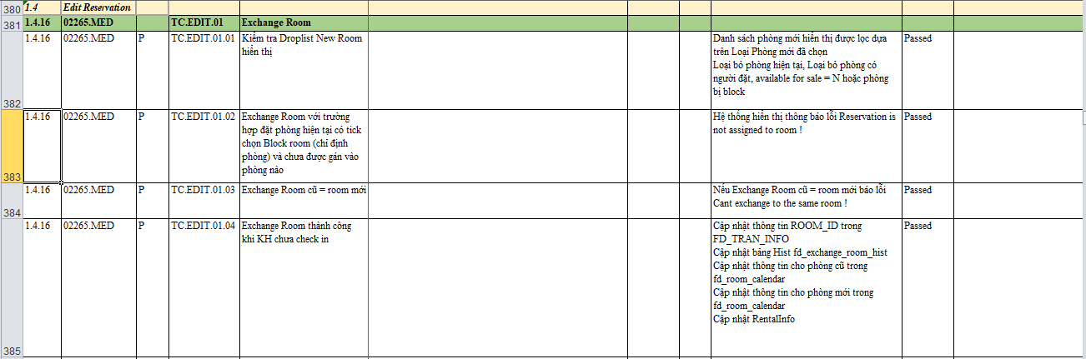

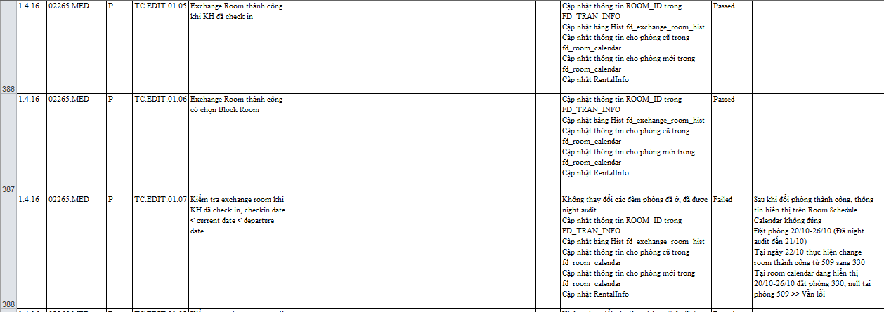

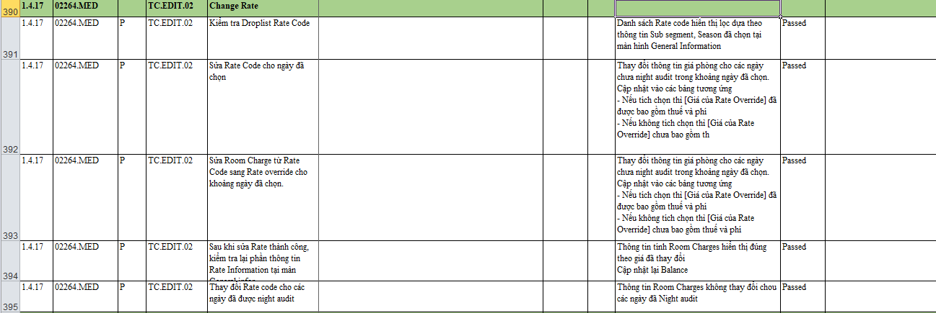

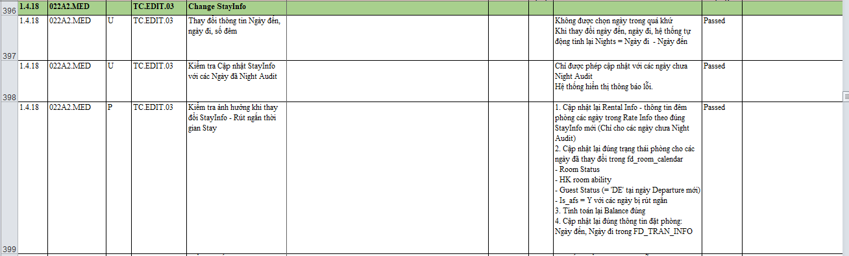

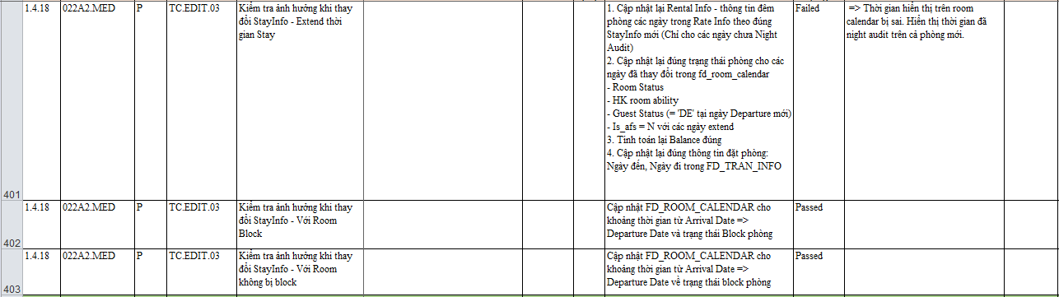

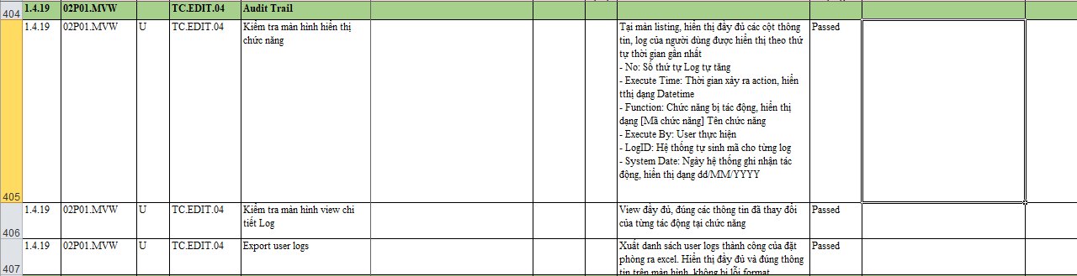

## Tìm kiếm đặt phòng

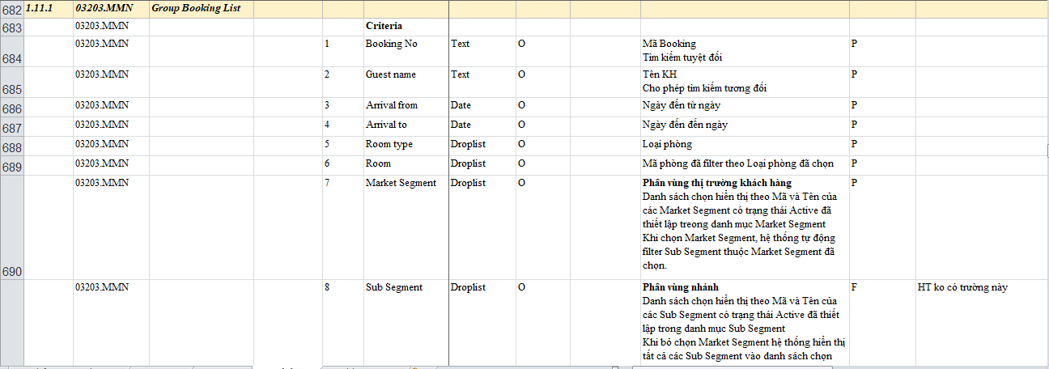

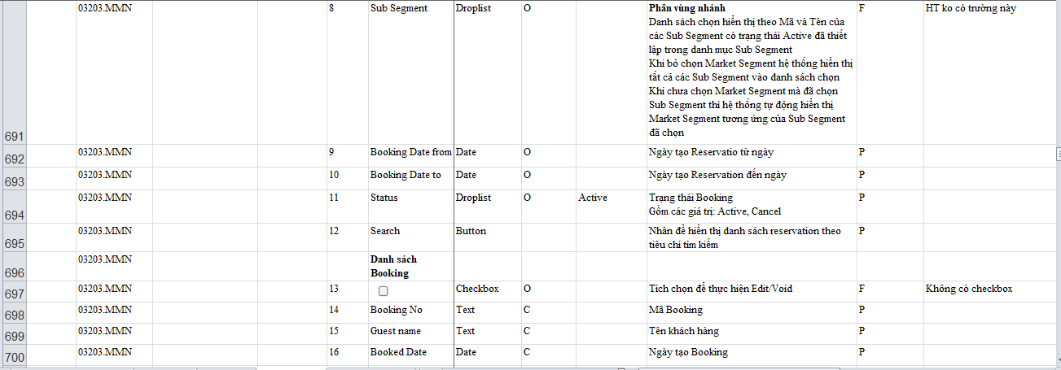

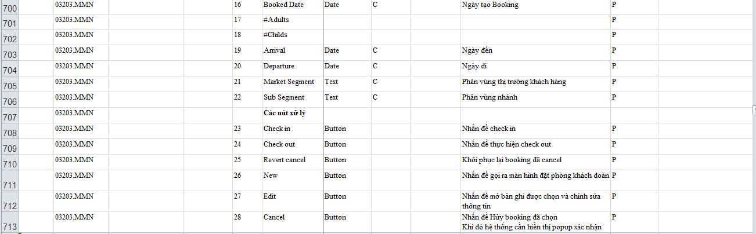

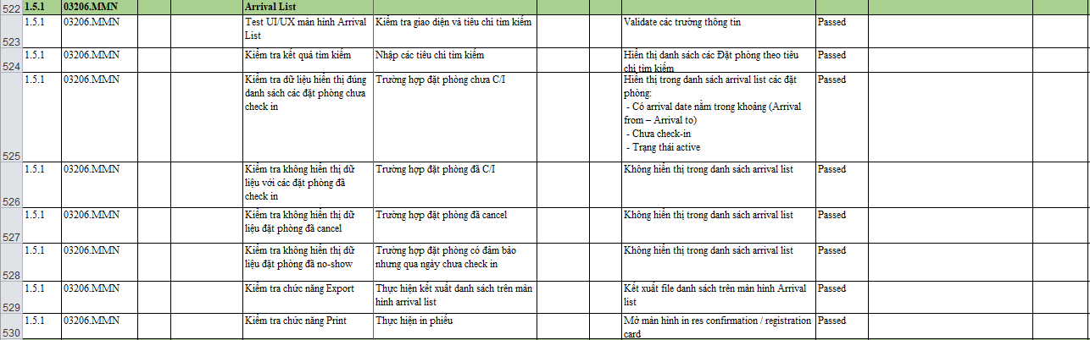

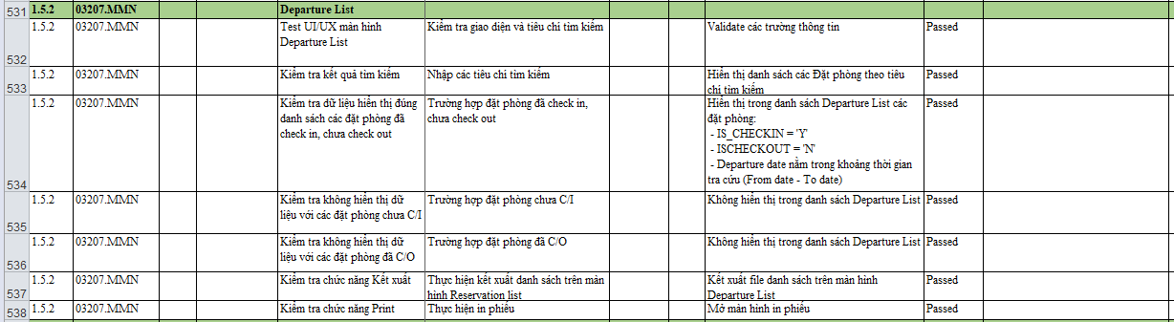

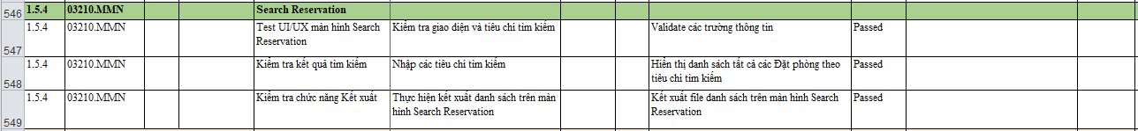

## Revert Cancel

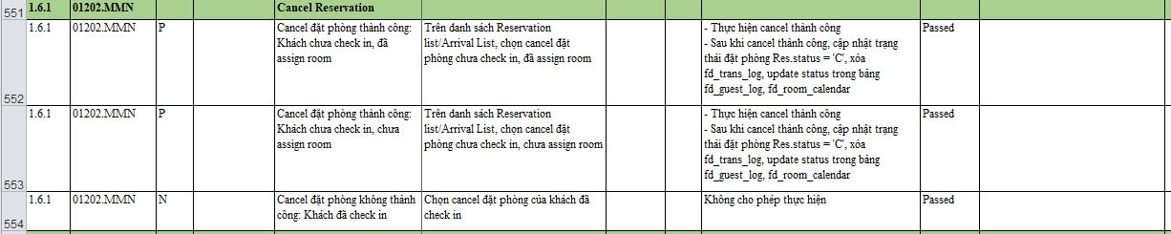

## Block Phòng

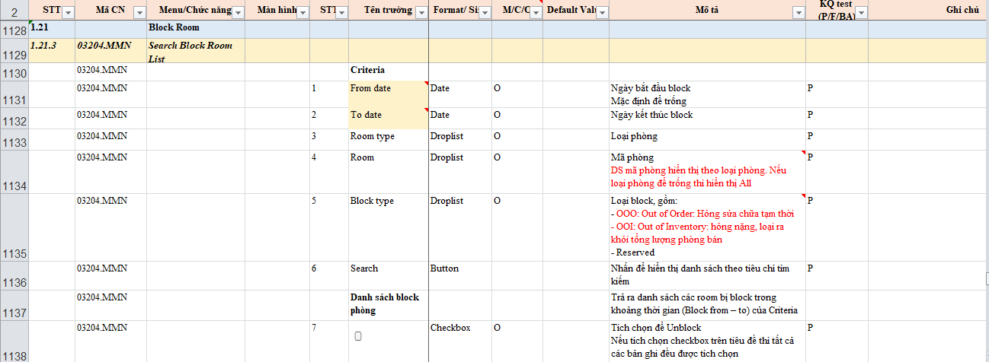

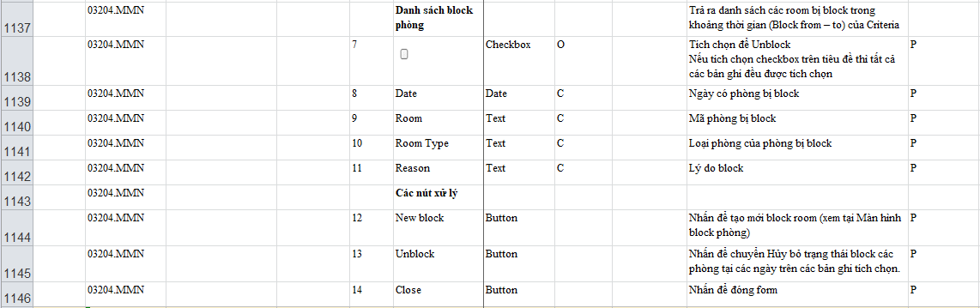

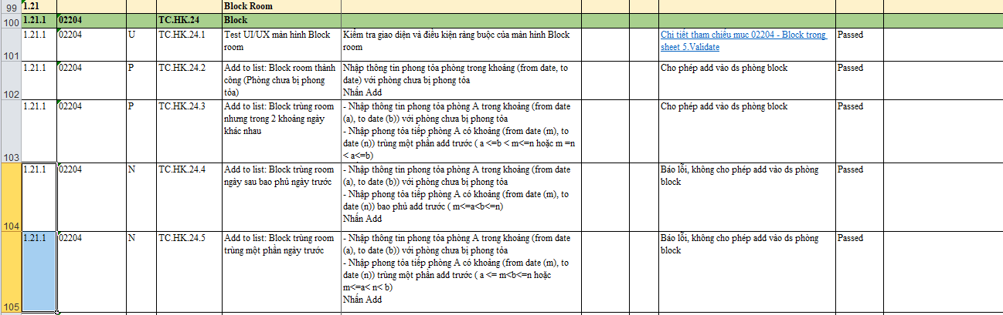

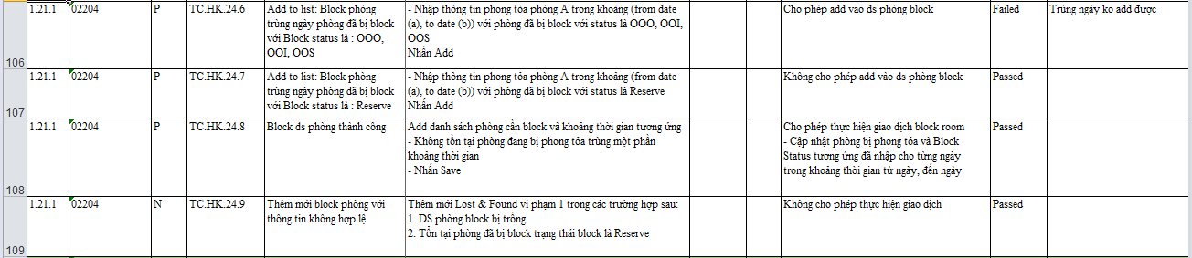

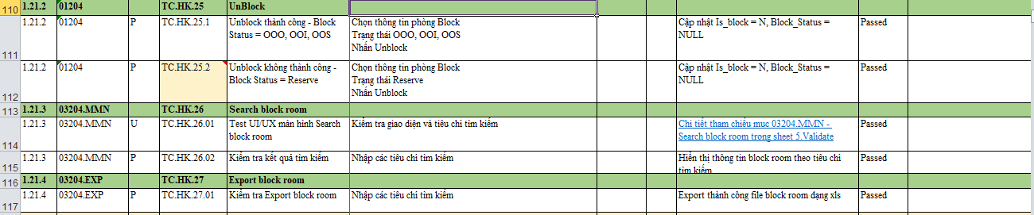

## Night Audit

